**BỘ THÔNG TIN VÀ TRUYỀN THÔNG**

PHẠM MINH TUẤN ANH - N18DCCN006 NGUYỄN TRUNG HIẾU – N18DCCN)65 XÂY DỰNG ỨNG DỤNG CHO THUÊ XE D18CQCP01-N

**HỌC VIỆN CÔNG NGHỆ BƯU CHÍNH VIỄN THÔNG**

**------------------------------**



**BÁO CÁO ĐỒ ÁN**

**MÔN KỸ THUẬT LẬP TRÌNH HƯỚNG ĐỐI TƯỢNG**

**Nhóm 14**

***Đề tài :***

**“XÂY DỰNG ỨNG DỤNG CHO THUÊ XE”**

**Giáo viên hướng dẫn : Th.S HUỲNH TRUNG TRỤ**

**Sinh viên thực hiện :**

**PHẠM MINH TUẤN ANH – N18DCCN006**

**NGUYỄN TRUNG HIẾU – N18DCCN065**

**Lớp : D18CQCP01-N**

**Khóa : 2018 - 2023**

**Hệ : ĐẠI HỌC CHÍNH QUY**

**TPHCM, tháng 10 năm 2023**

TP. HCM 2023

**BỘ THÔNG TIN VÀ TRUYỀN THÔNG**

**HỌC VIỆN CÔNG NGHỆ BƯU CHÍNH VIỄN THÔNG**

**------------------------------**



**BÁO CÁO ĐỒ ÁN**

**MÔN KỸ THUẬT LẬP TRÌNH HƯỚNG ĐỐI TƯỢNG**

**Nhóm 14**

***Đề tài :***

**“XÂY DỰNG ỨNG DỤNG CHO THUÊ XE”**

**Giáo viên hướng dẫn : Th.S HUỲNH TRUNG TRỤ**

**Sinh viên thực hiện :**

**PHẠM MINH TUẤN ANH – N18DCCN006**

**NGUYỄN TRUNG HIẾU – N18DCCN065**

**Lớp : D18CQCP01-N**

**Khóa : 2018 - 2023**

**Hệ : ĐẠI HỌC CHÍNH QUY**

**TPHCM, tháng 10 năm 2023**

# LỜI CẢM ƠN

*Kính thưa quý thầy cô!*

Đầu tiên, nhóm chúng em xin gửi lời cảm ơn chân thành đến Học viện Công nghệ Bưu chính Viễn thông (Cơ sở phía Nam) đã đưa học phần Kỹ thuật lập trình hướng đối tượng (Môn thay thế tốt nghiệp) vào chương trình giảng dạy. Đặc biệt, chúng em xin gửi lời cảm ơn sâu sắc đến giảng viên hướng dẫn – Th.S Huỳnh Trung Trụ đã dạy dỗ, truyền đạt những kiến thức quý báu cho chúng em cũng như tập thể lớp trong suốt thời gian học tập vừa qua. Trong thời gian tham gia lớp học Kỹ thuật lập trình hướng đối tượng của thầy, em đã có thêm cho mình nhiều kiến thức bổ ích, tinh thần học tập hiệu quả, nghiêm túc. Đây chắc chắn sẽ là những kiến thức quý báu, là hành trang để chúng em có thể làm việc và phát triển sau này.

Học phần Kỹ thuật lập trình hướng đối tượng là học phần thú vị, vô cùng bổ ích và có tính thực tế cao. Đảm bảo cung cấp đủ kiến thức, gắn liền với nhu cầu thực tiễn của sinh viên cũng như người đi làm. Tuy nhiên, do vốn kiến thức còn nhiều hạn chế và khả năng tiếp thu thực tế còn nhiều bỡ ngỡ. Mặc dù chúng em đã cố gắng hết sức nhưng chắc chắn đề tài khó có thể tránh khỏi những thiếu sót và nhiều chỗ còn chưa chính xác, kính mong quý thầy cô xem xét và góp ý để đề tài của em được hoàn thiện hơn.

Chúng em xin chân thành cảm ơn!

Phạm Minh Tuấn Anh - Nguyễn Trung Hiếu

# MỤC LỤC

LỜI CẢM ƠN 0

MỤC LỤC 0

DANH MỤC CÁC HÌNH 0

DANH MỤC CÁC BẢNG 1

LỜI MỞ ĐẦU 0

CHƯƠNG 1 : GIỚI THIỆU ĐỀ TÀI 1

1.1 Tổng quan về đề tài 1

1.1.1 Lí do chọn đề tài 1

1.1.2 Mục tiêu, ý nghĩa chọn đề tài 1

1.2 Nền tảng công nghệ 2

CHƯƠNG 2 : KHẢO SÁT HIỆN TRẠNG 6

2.1 Hiện trạng thực tế 6

2.2 Giải pháp nâng cao hiệu quả của quản lý Cho thuê xe: 6

2.3 Mô tả các quy trình nghiệp vụ của hệ thống: 7

2.4 Yêu cầu hệ thống 8

CHƯƠNG 3 : PHÂN TÍCH VÀ THIẾT KẾ HỆ THỐNG 10

3.1 Sơ đồ phân cấp chức năng: 10

3.1.1 Sơ đồ phân cấp chức năng mức đỉnh: 10

3.1.2 Sơ đồ phân rã chức năng: 10

3.1.2.1 Chức năng tìm kiếm xe 10

3.1.2.2 Chức đặt xe 10

3.1.2.3 Chức năng đăng ký xe 11

3.1.2.4 Chức năng quản lý đăng ký xe 11

3.1.2.5 Chức năng quản lý xe 11

3.1.2.6 Chức năng quản lý dòng xe 12

3.1.2.7 Chức năng quản lý đặt xe 12

3.1.2.8 Chức năng quản lý tài khoản 12

3.1.2.9 Chức năng quản lý khuyến mãi 13

3.1.2.10 Chức năng quản lý ví 13

3.2 Sơ đồ luồng dữ liệu DFD (Data Flow Diagram) 14

3.3 Mô hình use case: 14

3.3.1 Xác định Actor 14

3.3.2 Xác định các use case: 14

3.3.3 Xây dựng biểu đồ use case tổng quát: 15

3.3.4 Đặc tả use case: 15

3.3.5 Biểu đồ tuần tự tương ứng với các use case: 21

3.4 Sơ đồ quan hệ thực thể (ERD) 31

3.5 Chi tiết thực thể 32

CHƯƠNG 4 : ỨNG DỤNG WEB 57

4.1 Ứng dụng web cho admin 57

4.1.1 Sơ đồ luồng màn hình ứng dụng Web Admin 57

4.1.2 Demo giao diện 57

4.2 Ứng dụng web cho Manager 65

4.2.1 Sơ đồ luồng màn hình ứng dụng Web Manager 65

4.2.2 Demo giao diện 65

CHƯƠNG 5 : ỨNG DỤNG MOBILE 71

5.1 Ứng dụng mobile cho Customer 71

5.1.1 Sơ đồ luồng màn hình ứng dụng Mobile Customer 71

5.1.2 Demo giao diện 71

5.2 Ứng dụng mobile cho Car Owner 90

5.2.1 Sơ đồ luồng màn hình ứng dụng Mobile CarOwner 90

5.2.1 Demo giao diện 92

5.3 Ứng dụng mobile cho Driver 101

5.3.1 Sơ đồ luồng màn hình ứng dụng Mobile Driver 101

5.3.2 Demo giao diện 102

CHƯƠNG 6: TỔNG KẾT VÀ HƯỚNG PHÁT TRIỂN 108

1. Tổng kết 108

2. Hướng phát triển 108

DANH MỤC WEBSITE THAM KHẢO 109

# 

# DANH MỤC CÁC HÌNH

Hình 1: Hình 3.1: Sơ đồ phân cấp chức năng 10

Hình 2: Hình 3.2: Sơ đồ luồng dữ liệu DFD 14

Hình 3: Hình 3.3.3: Biểu đồ use case tổng quát 15

Hình 4: Hình 3.3.5.a: Use case tìm kiếm xe 21

Hình 5:Hình 3.3.5.a.2: Lược đồ tuần tự tìm kiếm xe 22

Hình 6: Hình 3.3.5.a.3: Lược đồ tuần tự tìm kiếm xe 23

Hình 7: Hình 3.3.5.b: Use case đặt xe không có tài xế 23

Hình 8: Bảng 3.3.5.b: Đặt tả use case đặt xe không có tài xế 24

Hình 9: Hình 3.3.5.b.1: Lược đồ tuần tự Use case đặt xe không có tài xế 24

Hình 10: Hình 3.3.5.b.2: Lược đồ tuần tự thay thế chủ xe từ chối cho thuê 25

Hình 11: Hình 3.3.5.b.3: Lược đồ tuần tự thay thế khách hàng hủy đơn thuê xe 25

Hình 12: Hình 3.3.5.c: Use case đặt xe có tài xế 26

Hình 13: Bảng 3.3.5.c: Đặc tả Use case đặt xe có tài xế 27

Hình 14: Hình 3.3.5.c.2: luồng chính Use case đặt xe có tài xế 27

Hình 15: Hình 3.3.5.c.1: Luồng thay thế: chủ xe từ chối cho thuê 28

Hình 16: Hình 3.3.5.c.2: Luồng thay thế: khách hàng hủy đơn thuê xe 28

Hình 17: Hình 3.3.5.d: Use case đăng ký cho thuê xe 29

Hình 18: Hình 3.3.5.d.1: Luồng chính Use case đăng ký cho thuê xe 30

Hình 19: Hình 3.3.5.d.1: Luồng thay thế Use case đăng ký cho thuê xe 31

Hình 20: Hình 3.4: Sơ đồ quan hệ thực thể (ERD) 32

Hình 21: Hình 4.1.1: Sơ đồ luồng màn hình Web Admin 57

Hình 22: Hình 4.2.1: Sơ đồ luồng màn hình ứng dụng Web Manager 65

Hình 23: Hình 5.1.1: Sơ đồ luồng màn hình ứng dụng mobile customer 71

Hình 24: Hình 5.2.1: Sơ đồ luồng màn hình ứng dụng Mobile CarOwner 91

Hình 25: Hình 5.3.1: Sơ đồ luồng màn hình ứng dụng Mobile Driver 101

# DANH MỤC CÁC BẢNG

Bảng 1: Bảng 3.3.2: Xác định use case 15

Bảng 2: Bảng 3.3.4: Đặc tả use case 20

Bảng 3: Bảng 3.3.5.a: Use case tìm kiếm xe 22

Bảng 4: Bảng 3.3.5.d: Đặc tả Use case đăng ký cho thuê xe 29

Bảng 5: Bảng 3.5.2: Calendar Table 33

Bảng 6: Bảng 3.5.3: User Table 34

Bảng 7: Bảng 3.5.4: Customer Table 35

Bảng 8: Bảng 3.5.5: Wallet Table 35

Bảng 9: Bảng 3.5.6: CarOwner Table 36

Bảng 10: Bảng 3.5.7: Driver Table 38

Bảng 11: Bảng 3.5.8: ProductionCompany Table 38

Bảng 12: Bảng 3.5.9: Location Table 38

Bảng 13:Bảng 3.5.10: Showroom Table 39

Bảng 14: Bảng 3.5.11: Feature Table 39

Bảng 15: Bảng 3.5.12: CarFeature Table 40

Bảng 16: Bảng 3.5.13: Car Table 42

Bảng 17: Bảng 3.5.14: Type Table 42

Bảng 18: Bảng 3.5.15: CarType Table 43

Bảng 19: Bảng 3.5.16: CarRegistration Table 44

Bảng 20: Bảng 3.5.17: FeedBack Table 45

Bảng 21: Bảng 3.5.18: Transaction Table 46

Bảng 22: Bảng 3.5.19: Promotion Table 47

Bảng 23: Bảng 20: Order Table 48

Bảng 24: Bảng 3.5.21: Order Detail 51

Bảng 25: Bảng 3.5.22: Additional Charge Table 51

Bảng 26: Bảng 3.5.23: Image Table 52

Bảng 27: Bảng 3.5.24: Model Table 53

Bảng 28: Bảng 3.5.25: Device Token Table 54

Bảng 29: Bảng 3.5.26: Car Calendar Table 54

Bảng 30: Bảng 3.5.27 Driver Calendar Table 55

Bảng 31: Bảng 3.5.28: Car Registration Calendar Table 55

Bảng 32: Bảng 3.5.29: Notification Table 56

# LỜI MỞ ĐẦU

Nhu cầu di chuyển của người dân đang ngày càng gia tăng, đặc biệt là khi du lịch đang phát triển mạnh. Để đáp ứng nhu cầu của người dân, ngày càng nhiều phương tiện di chuyển được sản xuất. Tuy nhiên, ô tô hiện đang là phương tiện di chuyển được người dân sử dụng và quan tâm nhiều hơn. Di chuyển bằng ô tô dễ dàng hơn, nhanh hơn, thuận tiện hơn và an toàn hơn các phương thức vận tải khác. Hiện nay, phần lớn các nước phát triển chủ yếu dựa vào ô tô để vận chuyển.

Rõ ràng trong những năm gần đây các thành phố lớn của Việt Nam, như Thành phố Hồ Chí Minh và Hà Nội, đang sử dụng số lượng ô tô ngày càng tăng. Tuy nhiên, việc mua một chiếc ô tô ở Việt Nam có thể là một thách thức, nhưng nhu cầu đi lại gia tăng dẫn đến các dịch vụ gọi xe hoặc các dịch vụ cho thuê xe ô tô đang phát triển mạnh.

Trước xu hướng nói trên, chúng tôi hướng đến việc xây dựng một ứng dụng để giúp những người muốn thuê xe có thể tìm và đặt xe mong muốn với mức giá tốt nhất và theo nhu cầu của mình một cách đơn giản hơn. Ngoài ra, chúng tôi mong muốn kết nối với các chủ xe có nhu cầu cho thuê xe khi không sử dụng. Để thực hiện được những điều đã nói ở trên, chúng tôi yêu cầu một nền tảng có thể tạo điều kiện thuận lợi cho việc liên lạc giữa các bên và cho phép chúng tôi xử lý việc thuê ô tô cho khách hàng một cách hiệu quả và nhanh chóng.

Điều này đặt ra cơ hội lớn cho việc phát triển Ứng dụng cho thuê xe, với sự cạnh tranh từ các dịch vụ truyền thống và công nghệ mới.

# GIỚI THIỆU ĐỀ TÀI

## Tổng quan về đề tài

### Lí do chọn đề tài

Đề tài "Xây dựng ứng dụng Cho thuê xe" nhằm tạo ra một phần mềm giúp quản lý và tối ưu hóa việc cho thuê xe ô tô. Mục đích chính của ứng dụng này là cung cấp một nền tảng thuận tiện cho cả người cho thuê xe và người thuê xe, với các lợi ích sau:

- Thuận tiện cho người thuê xe: Ứng dụng sẽ cho phép người dùng dễ dàng tìm kiếm, so sánh và đặt xe theo nhu cầu của họ. Họ có thể xem thông tin chi tiết về các loại xe, giá cả, đánh giá của người dùng khác và lịch trình sẵn có.

- Tối ưu hóa quản lý cho người cho thuê xe: Ứng dụng sẽ cung cấp một hệ thống quản lý thông minh để theo dõi tình trạng xe, lịch trình đặt xe, thanh toán và giao nhận xe. Điều này giúp tối ưu hóa hoạt động kinh doanh và cung cấp thông tin liên tục về tình hình hoạt động.

- Tăng tính tiện nghi và tiết kiệm thời gian: Ứng dụng có thể cung cấp tính năng đặt và thanh toán trực tuyến, giúp người dùng tiết kiệm thời gian và nâng cao trải nghiệm của họ trong quá trình thuê xe.

- Tối ưu hóa sử dụng nguồn tài nguyên: Bằng cách quản lý hiệu quả việc cho thuê xe, ứng dụng có thể giúp giảm lãng phí tài nguyên và giúp giảm tắc nghẽn giao thông.

- Tạo cơ hội kinh doanh: Đối với những người kinh doanh cho thuê xe, ứng dụng này có thể cung cấp cơ hội mở rộng khách hàng, quảng cáo và tối ưu hóa hoạt động kinh doanh.

### Mục tiêu, ý nghĩa chọn đề tài

Ở Việt Nam tại các thành phố lớn như Hồ Chí Minh, Hà Nội, mọi người đều cần một phương tiện di chuyển phù hợp và nhu cầu đi lại ngày càng tăng cao. Tuy nhiên, việc sở hữu một chiếc ô tô ở Việt Nam không hề dễ dàng. Vì thế, thuê xe đang nhanh chóng trở thành xu hướng phổ biến.

Tuy nhiên, việc thuê một chiếc ô tô không phải là không có những thách thức: Do không thuê được xe hoặc không tìm được xe cho thuê, và xe cho thuê có thể không như mong đợi (không chọn đúng xe, tình trạng xe không như lúc tư vấn,...). Ứng dụng cho thuê xe với mục đích cung cấp hệ thống hỗ trợ thuê xe cho khách hàng và kết nối các chủ xe có nhu cầu cho thuê xe để tăng thu nhập trong thời đại công nghệ 4.0. Ngoài ra việc thuê và cho thuê xe còn giúp: giảm ô nhiễm môi trường và tăng tính hiệu suất của việc sử dụng xe cộ, tạo ra một giải pháp giao thông linh hoạt cho người dùng giúp giảm thiểu vấn đề kẹt xe và ô nhiễm giao thông.

Mục tiêu của đề tài "Xây dựng ứng dụng Cho thuê xe" là giải quyết những vấn đề chính sau đây để phục vụ cả người cho thuê xe và người thuê xe:

- Quản lý thuê xe hiệu quả: Ứng dụng giúp người cho thuê xe quản lý dễ dàng các thông tin về xe, lịch trình, và khách hàng thuê xe. Điều này giúp họ tối ưu hóa việc quản lý tài sản và hoạt động kinh doanh của họ.

- Tìm kiếm và đặt xe thuận tiện: Người thuê xe có thể sử dụng ứng dụng để tìm kiếm và so sánh các loại xe, giá cả, và chọn mua dễ dàng theo nhu cầu của họ. Điều này giúp họ tiết kiệm thời gian và nỗ lực trong việc tìm kiếm dịch vụ cho thuê xe.

- Thanh toán và giao nhận xe trực tuyến: Ứng dụng cung cấp tính năng thanh toán và đặt xe trực tuyến, giúp người thuê xe tiện lợi hơn trong quá trình thuê và thanh toán. Đồng thời, nó cũng giúp người cho thuê xe quản lý việc giao nhận xe một cách hiệu quả.

- Tạo cơ hội kinh doanh: Đối với doanh nghiệp cho thuê xe, ứng dụng này có thể giúp họ mở rộng khách hàng, quảng cáo dịch vụ của mình, và tối ưu hóa hoạt động kinh doanh để đạt được hiệu suất tốt hơn.

## Nền tảng công nghệ

a. ASP.NET Core

ASP.NET Core là một framework mã nguồn mở và đa nền tảng cho việc xây dựng các

ứng dụng web hiện đại. Một số ưu điểm của ASP.NET Core Web API bao gồm:

− Đa nền tảng: ASP.NET Core Web API có thể chạy trên nhiều nền tảng khác nhau,

bao gồm Windows, macOS và Linux.

− Tích hợp tốt với các công nghệ mới: ASP.NET Core Web API được thiết kế để tích

hợp tốt với các công nghệ mới nhất, bao gồm Docker và Kubernetes.

− Tích hợp dịch vụ đám mây: ASP.NET Core Web API cung cấp tích hợp dịch vụ đám

mây, cho phép bạn dễ dàng triển khai ứng dụng của mình trên các nền tảng đám mây

như Azure và AWS.

− Tính linh hoạt: ASP.NET Core Web API cung cấp tính linh hoạt cao, cho phép bạn

lựa chọn các thành phần cần thiết để xây dựng ứng dụng của mình.

− Hiệu suất cao: ASP.NET Core Web API được thiết kế để có hiệu suất cao, cho phép

xử lý hàng ngàn yêu cầu mỗi giây.

ASP.NET Core yêu cầu sử dụng ngôn ngữ lập trình C# và các thư viện liên quan.

Để sử dụng ASP.NET Core yêu cầu các bước sau:

− Cài đặt .NET SDK

− Kiểm tra cài đặt

− Tạo ứng dụng

− Viết code

− Kiểm thử

− Triển khai ứng dụng

Sử dụng ASP.NET Core để tạo ra ứng dụng backend cung cấp dữ liệu và tương tác với

các ứng dụng khác như web, mobile thông qua giao thức HTTP. Ứng dụng backend kết

nối với cơ sở dữ liệu để truy vấn dữ liệu cung cấp cho các ứng dụng khác.

Triển khai ứng dụng lên Web server để các ứng dụng khác có thể dễ dàng giao tiếp với

ứng dụng mọi lúc mọi nơi. Việc triên khai lên server cũng tăng khả năng đáp ứng của

ứng dụng, giảm thời gian chết của ứng dụng.

b. SQL Server

SQL Server là một hệ quản trị cơ sở dữ liệu (Database Management System - DBMS) do Microsoft phát triển. Nó là một phần quan trọng của nền tảng dịch vụ dữ liệu của

Microsoft và được sử dụng rộng rãi trong các doanh nghiệp và tổ chức trên khắp thế giới

để lưu trữ và quản lý dữ liệu. Một số ưu điểm của SQL Server:

− Hỗ trợ các ứng dụng lớn.

− Bảo mật mạnh mẽ.

− Hiếu suất tối ưu.

− Sao lưu và phục hồi dữ liệu tốt.

− Tích hợp tốt với các sản phẩm của Microsoft khác.

Cách bước tích hơp SQL Server vào ứng dụng:

− Tải và cài đặt SQL Server lên web server.

− Khởi động SQL Server

− Tạo cở sở dữ liệu cho ứng dụng.

− Tạo bảng.

− Bảo mật và quản lý quyền truy cập.

− Cài đặt sao lưu dữ liệu.

Việc sử dụng SQL Server làm hệ quản trị cơ sở dữ liệu để tận dụng được những lợi ích

mà SQL Server mang lại. Ngoài ra SQL Server tích hợp tốt với ASP.NET Core mang lại

hiệu suất cao khi truy vần dữ liệu.

c. Flutter

Flutter là một framework mã nguồn mở và đa nền tảng cho việc xây dựng các ứng dụng di động hiện đại. Flutter được phát triển nhằm giải quyết bài toán thường gặp trong

mobile là Fast Development và Native Performance. Một số ưu điểm của flutter bao gồm:

− Giao diện đẹp

− Viết code ứng dụng nhanh hơn

− Hiệu suất cao

− Code 1 lần chạy được trên cả IOS và Android

− Thời gian xây dựng ứng dụng nhanh hơn với ít nhân lực hơn

Các bước sử dụng flutter vào phát triển ứng dụng

− Cài đặt flutter

− Cài đặt IDE

− Tạo dứng dụng mới

− Viết code

− Kiểm thử

− Triển khai ứng dụng

Sử dụng flutter cho việc phát triển các ứng dụng di động cho Khách hàng, Chủ xe, Tài xế.

Việc sử dụng fltuter giúp cho ứng dụng chạy được trên đa nền tảng, phát triển nhanh với

giao diện đẹp, dễ sử dụng. Triển khai ứng dụng lên các kho ứng dụng như CH Play, App

Store giúp người sử dụng dễ dàng tiếp cận với ứng dụng.

d. Angular

Angular là một framework mã nguồn mở và đa nền tảng cho việc xây dựng các ứng dụng

web hiện đại. Một số ưu điểm của Angular bao gồm:

− Dễ dàng tạo ra các Single Page Application

− Mang lại cảm giác linh hoạt, thân thiện khi cung cấp khả năng data binding tới

HTML

− Dễ dàng kiểm thử

− Tái sử dụng component một cách dễ dàng

− Tiết kiệm thời gian phát triển ứng dụng

Các bước sử dụng Angular vào phát triển ứng dụng

− Cài đặt Angular

− Tạo ứng dụng

− Viết code

− Kiểm thử

− Triển khai ứng dụng

Sử dụng angular cho việc phát triển ứng dụng web cho Quản lý, Quản trị viên. Sử dụng

angular giúp cho việc phát triển ứng dụng danh hơn, dễ dàng quản lý, triển khai.

e. VNPay

Ví VNPAY là ví điện tử gia đình, cho phép người dùng mở thêm ví thành viên cho người

thân.Ví VNPay sở hữu hệ sinh thái tiện ích đa dạng đáp ứng đầy đủ nhu cầu thanh toán

của người dùng mọi lúc, mọi nơi.

Mốt số ưu điểm của VNPay

− Mức độ phổ biến cao, người sử dụng đông đảo

− Hệ sinh thái đa dạng

− Thanh toán nhanh, đơn giản

Các bước tích hợp VNPay vào ứng dụng

− Đăng ký tài khoản VNPay

− Tạo URL thanh toán

− Tích hợp vào backend

Sử dụng VNPay cho việc nạp tiền vào ví trong hệ thống. Khách hàng có thể nhanh chóng

nạp tiền vào ví với VNPay một cách an toàn và bảo mật.

VNPay cung cấp đầy đủ cơ sở hạ tầng cho việc tích hợp vào ứng dụng, giúp việc phát

triển ứng dùng nhanh hơn.

f. Google Map API

Google Map API là một dịch vụ bản đồ trực tuyến phổ biến nhất hiện nay, cho phép

người dùng có thể tìm đường, địa điểm thông qua giao thức HTTP và các giao thức khác.

Một số lợi ích của Google Map API:

− Tính bảo mật cao

− Hiệu suất cao

− Dễ dàng tích hợp

Các bước tích hợp Google Map API

− Đăng ký tài khoản

− Lấy API key

− Tích hợp API key vào ứng dụng web, mobile

Google Map API dễ dàng tích hợp vào ứng dụng web và ứng dụng mobile, giúp cho việc

sử dụng của khách hàng, quản lý, chủ xe được thuận tiện hơn. Việc tích hợp Google Map

API giúp tăng độ chính xác khi sử dụng chức năng của ứng dụng như: tính quãng đường

đi, định vị xe, tìm kiếm địa chỉ ….

# KHẢO SÁT HIỆN TRẠNG

## Hiện trạng thực tế

Tình hình cho thuê xe hiện tại đối mặt với nhiều thách thức. Sự phân bố không đều của nhu cầu khách hàng là một vấn đề quan trọng. Đặc biệt vào các ngày lễ, cuối tuần, hoặc trong các mùa du lịch, việc thuê xe thường tăng cao, dẫn đến tình trạng phải đợi lâu để có xe sẵn sàng. Thời gian chờ đợi có thể kéo dài gấp đôi hoặc gấp ba so với thời gian bình thường. Khách hàng thường phải kiên nhẫn trong việc đợi đến lượt của họ.

Ngoài ra, để đáp ứng tối đa nhu cầu của khách hàng, các dịch vụ cho thuê xe có thể cần cung cấp nhiều loại xe khác nhau, từ xe hơi, xe máy đến xe tải. Điều này đòi hỏi sự quản lý và bảo dưỡng đa dạng, và việc duyệt qua danh mục để đảm bảo tất cả xe đều sẵn sàng có thể tốn nhiều thời gian và công sức. Khi tình trạng này xảy ra, nhu cầu tăng cao đồng nghĩa với áp lực lớn lên nguồn nhân lực của cửa hàng, và việc phục vụ có thể trở nên chậm trễ, dẫn đến không hài lòng của khách hàng.

Việc quản lý tồn kho và dự trữ xe cũng đôi khi không dự đoán được. Có thể xảy ra tình trạng không có đủ xe để phục vụ khách hàng, đặc biệt là trong những thời điểm có sự biến động lớn về lượng khách, từ việc đông đúc đột ngột đến ngày bình thường.

Hệ thống ghi nhớ yêu cầu của khách hàng cũng có thể gây ra sự nhầm lẫn và quản lý không hiệu quả. Thậm chí việc thanh toán có thể trở nên chậm trễ, khiến cho khách hàng phải đợi đến sau khi sử dụng dịch vụ cho thuê xe để thực hiện thanh toán. Tất cả những vấn đề này đều gây ra sự không hài lòng của khách hàng và có thể dẫn đến giảm doanh thu của cửa hàng.

## Giải pháp nâng cao hiệu quả của quản lý Cho thuê xe:

1. Tối ưu hóa Quá Trình Đặt Xe:

* Phát triển một hệ thống đặt xe trực tuyến dễ sử dụng để thuận tiện cho khách hàng.
* Cung cấp nhiều kênh đặt xe, bao gồm ứng dụng di động, trang web, và điện thoại để tạo thuận lợi cho mọi người.
* Sử dụng hệ thống đặt trước để dự đoán nhu cầu và quản lý nguồn lực tốt hơn.

1. Quản Lý Dự Án và Kế Hoạch Bảo Dưỡng Xe:

* Lên kế hoạch cho việc bảo dưỡng định kỳ của xe để đảm bảo chúng luôn ở tình trạng tốt nhất và tránh các sự cố không mong muốn.
* Đảm bảo đủ sự thay thế khi cần thiết trong trường hợp xe bị hỏng hoặc cần bảo dưỡng dài hạn.

1. Hệ Thống Theo Dõi Vị Trí Xe:

* Sử dụng hệ thống GPS để theo dõi vị trí của tất cả các xe trong flotilla, giúp quản lý hiệu quả hơn, cải thiện thời gian đáp ứng và tối ưu hóa quản lý dự án.

1. Hệ Thống Thanh Toán Tiện Lợi:

* Cung cấp nhiều phương thức thanh toán linh hoạt cho khách hàng, bao gồm tiền mặt, thẻ tín dụng, ví điện tử, và thanh toán trực tuyến.
* Sử dụng hệ thống thanh toán tự động để thu tiền thuê xe, giúp tránh tình trạng nợ và đảm bảo thu tiền đúng hạn.

1. Quản Lý Chi Phí và Hiệu Suất Nhiên Liệu:

* Sử dụng hệ thống theo dõi hiệu suất nhiên liệu để tối ưu hóa sử dụng nhiên liệu và giảm chi phí hoạt động.
* Xem xét việc sử dụng xe chạy bằng nhiên liệu sạch hoặc xe điện để giảm tác động môi trường và tiết kiệm nhiên liệu.

1. Khách Hàng Ưu đãi và Chăm Sóc Khách Hàng:

* Tạo chương trình khách hàng trung thành để khuyến khích khách hàng sử dụng dịch vụ thường xuyên.
* Cung cấp dịch vụ hỗ trợ khách hàng 24/7 để giải quyết mọi thắc mắc hoặc sự cố.

1. Tích hợp Công Nghệ Mới:

* Theo dõi các xu hướng công nghệ mới như xe tự lái hoặc chia sẻ xe để cải thiện dịch vụ và cạnh tranh.

## Mô tả các quy trình nghiệp vụ của hệ thống:

1. Đăng ký và Đăng nhập:

- Người dùng sử dụng ứng dụng để đăng ký tài khoản hoặc đăng nhập nếu đã có tài khoản.

- Thông tin cá nhân của người dùng được lưu trữ an toàn.

2. Tìm Kiếm Xe:

- Người dùng chọn vị trí và thời điểm thuê xe.

- Hệ thống hiển thị danh sách các xe có sẵn tại vị trí và thời điểm đó.

3. Chọn Xe và Đặt Hàng:

- Người dùng chọn loại xe và xe cụ thể từ danh sách.

- Người dùng chọn thời gian bắt đầu và kết thúc thuê xe.

- Hệ thống tính toán tổng giá trị của đơn hàng dựa trên thông tin thuê và hiển thị cho người dùng.

4. Thanh Toán và Xác nhận:

- Người dùng cung cấp thông tin thanh toán, chẳng hạn như VNPay.

- Hệ thống xác nhận đơn hàng và thực hiện giao dịch thanh toán.

5. Xác nhận Đặt hàng:

- Sau khi thanh toán thành công, hệ thống gửi xác nhận đặt hàng cho người dùng, bao gồm thông tin về đơn hàng, thời gian và địa điểm thuê xe.

6. Lấy Xe và Trả Xe:

- Người dùng đến địa điểm thuê xe vào thời gian đã đặt hàng.

- Nhân viên hoặc hệ thống cung cấp hướng dẫn về việc lấy xe và kiểm tra tình trạng của xe.

- Sau khi sử dụng, người dùng trả xe tại địa điểm được chỉ định.

7. Đánh giá và Phản hồi:

- Sau khi trả xe, người dùng có thể đánh giá trải nghiệm của mình về dịch vụ và xe.

- Các đánh giá và phản hồi này có thể được hiển thị cho người dùng khác.

8. Quản lý Đơn hàng và Dữ liệu:

- Hệ thống lưu trữ thông tin về đơn hàng, tình trạng xe, và lịch sử giao dịch.

- Quản trị viên có thể quản lý dữ liệu này và giải quyết các yêu cầu hỗ trợ từ người dùng.

9. Hỗ trợ Khách hàng:

- Hệ thống cung cấp kênh liên lạc để hỗ trợ khách hàng, bao gồm cuộc gọi điện thoại, chat trực tuyến hoặc email.

- Yêu cầu hỗ trợ và phản ánh về lỗi có thể được theo dõi và giải quyết.

10. Bảo trì và Quản lý Xe:

- Quản lý viên theo dõi lịch trình bảo dưỡng và bảo trì các xe thuê để đảm bảo chúng luôn trong tình trạng hoạt động tốt.

- Các xe có thể được thay thế hoặc sửa chữa khi cần thiết.

## Yêu cầu hệ thống

1. **Giao diện**

* Phải đơn giản, thân thiện
* Các biểu tượng sử dụng phải dễ nhận biết
* Ngôn ngữ sử dụng trong ứng dụng là tiếng Anh và tiếng Việt
* Giao diện người dùng có thể phản hồi trên nhiều màn hình, cho phép hiển thị nội dung chính mà không cần cuộn theo chiều ngang
* Màu nền và phông chữ có độ tương phản cao
* Giao diện người dùng cuối phải hỗ trợ tiếng Việt
* Ứng dụng web: trình duyệt Google Chrome (phiên bản 90.0.4430 trở lên) và Firefox (phiên bản 85 trở lên), Internet Explorer (phiên bản 10.0.46 trở lên) hoặc với bất kỳ trình duyệt web nào hỗ trợ HTML5 & CSS3
* Ứng dụng di động: Android 8.0++

1. **Thuộc tính**

* UI/UX di động thuận tiện và dễ sử dụng
* Toàn bộ nội dung, nhãn mác, thông điệp phải được viết thống nhất bằng tiếng Việt.
* Ứng dụng web thân thiện và rõ ràng
* Quản trị viên sử dụng ứng dụng có chưa đầy một ngày hướng dẫn
* Người dùng mới hoặc người dùng không thường xuyên có thể dễ dàng học cách sử dụng hệ thống
* Người dùng không bắt buộc phải có kiến thức kỹ thuật trước khi sử dụng
* Khả năng xảy ra lỗi hệ thống là dưới 10%
* Độ sẵn sàng của hệ thống đạt trên 80%

# PHÂN TÍCH VÀ THIẾT KẾ HỆ THỐNG

## Sơ đồ phân cấp chức năng:

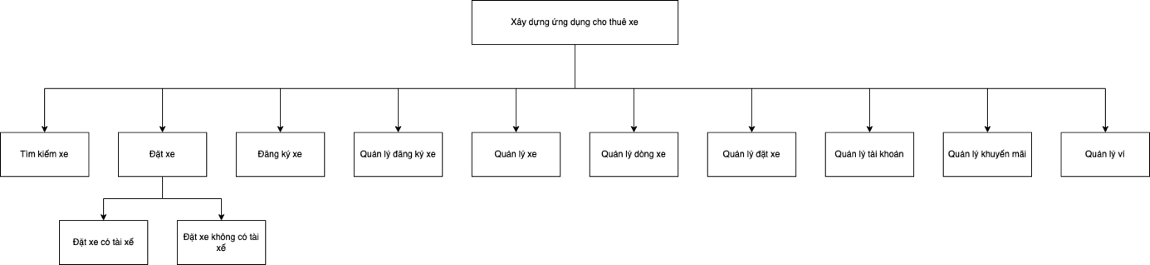

Hình : Hình 3.1: Sơ đồ phân cấp chức năng

### Sơ đồ phân cấp chức năng mức đỉnh:

Hệ thống nghiệp vụ được xét gồm các chức năng chính: Tìm kiếm xe, đặt xe có tài xế, đặt xe không có tài xế, đặt ký xe, quản lý đăng ký xe, quản lý xe, quản lý dòng xe, quản lý đặt xe, quản lý tài khoản, quản ký khuyến mãi, quản lý ví.

### Sơ đồ phân rã chức năng:

#### Chức năng tìm kiếm xe

Mô tả chi tiết



Tìm kiếm xe: khi khách hàng mở ứng dụng, khách hàng có thể tìm kiếm xe phù hợp với nhu cầu thuê.

#### Chức đặt xe

Mô tả chi tiết

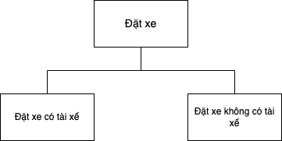

Đặt xe có tài xế: sau khi khách hàng tìm được xe cụ thể, khách hàng có thể chọn đặt xe có tài xế với nhu cầu cần tài xế để thực hiện hành trình.

Đặt xe không có tài xế: sau khi khách hàng tìm được xe cụ thể, khách hàng có thể chọn đặt xe không có tài xế với nhu cầu tự thực hiện hành trình.

#### Chức năng đăng ký xe

Mô tả chi tiết



Đăng ký xe: chủ xe có nhu cầu đăng ký xe tiến hành vào ứng dụng, truy cập mục đăng ký xe và điền các thông tin cần thiết để đăng ký xe.

#### Chức năng quản lý đăng ký xe

Mô tả chi tiết

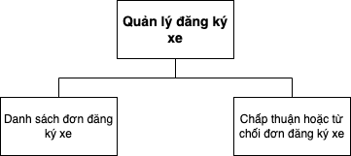

Danh sách đơn đăng ký xe: Khi quản lý sử dụng chức năng quản lý đăng ký xe, phần mềm hiển thị danh sách đơn đăng ký xe của chủ xe để quản lý tiến hành quản lý

Chấp thuận/từ chối đơn đăng ký xe: Với mỗi đơn đăng ký xe, quản lý có thể chấp thuận, từ chối đơn đăng ký xe đó.

#### Chức năng quản lý xe

Mô tả chi tiết

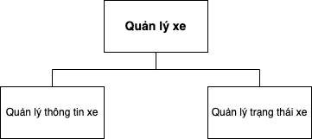

Quản lý thông tin xe: người quản lý có trách nghiệm kiểm tra thông tin xe để đảm bảo dữ liệu chính xác.

Quản lý trạng thái xe: với mỗi xe, nếu quản lý thấy xe có vấn đề có thể kích hoạt, vô hiệu hoá xe.

#### Chức năng quản lý dòng xe

Mô tả chi tiết

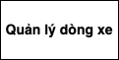

Quả lý dòng xe: người quả lý có trách nhiệm quản lý dòng xe, xe dánh sách các dòng xe hiện tại. Khi có dòng xe mới, quản lý phải thêm dòng xe vào hệ thống. Khi có sai xót, quản lý có thể vào hiệu chính và xoá.

#### Chức năng quản lý đặt xe

Mô tả chi tiết

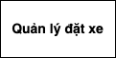

Quản lý đặt xe: người quản lý có thể xem danh sách các đơn đặt xe, chấp thuận hoặc từ chối đơn đặt xe, xem thông tin của khách hàng, tài xế trong đơn đặt xe.

#### Chức năng quản lý tài khoản

Mô tả chi tiết

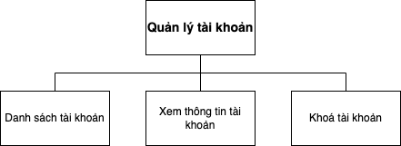

Quản lý danh sách tài khoản: Khi tuyển dụng nhân viên mới, quản trị viên có trách nhiệm tạo mới tài khoản nhân viên và cập nhật các thông tin của nhân viên đó

Xem thông tin tài khoản: Quản trị viên có trách nhiệm kiểm tra thông tin của nhân viên

Khoá tài khoản: Khi nhân viên thôi viêc, quản trị viên tiến hành khoả tài khoản nhân viên để nhân viên hết quyền truy cập

#### Chức năng quản lý khuyến mãi

Mô tả chi tiết

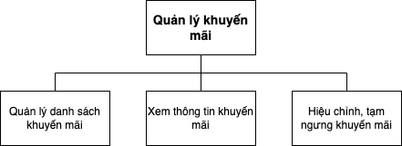

Quản lý danh sách khuyến mãi: khi có sự kiện cần khuyến mãi, quản trị viên thực hiện các chức năng thêm mới khuyến mãi.

Xem thông tin khuyến mái: quản trị viên phải xem thông tin khuyến mãi thường xuyên

Hiệu chỉnh, tạm ngưng khuyến mãi: Khi một khuyến mãi có vấn để, quản trị viên có thể hiệu chỉnh hoặc tạm ngưng khuyến mãi

#### Chức năng quản lý ví

Mô tả chi tiết

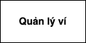

Quản lý ví: khách hàng phải nạp tiền vào ví để có thể đặt được xe, khách hàng xem danh sách giao dịch đã thực hiện vào ví.

## Sơ đồ luồng dữ liệu DFD (Data Flow Diagram)

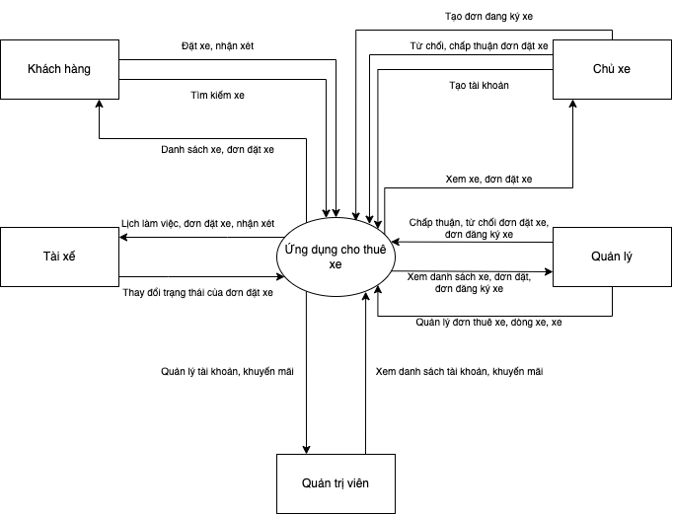

Hình : Hình 3.2: Sơ đồ luồng dữ liệu DFD

## Mô hình use case:

### Xác định Actor

Dựa vào yêu cầu của bải toán, ta có các actor: Guest, Authenticated User, Driver, Customer, Manager, Admin, Car Owner, System handler

### Xác định các use case:

Từ yêu cầu chức năng ứng với từng actor, ta có thể xác định được các use case như sau:

|  |  |
| --- | --- |
| **Actor** | **Use Case** |
| Guest | Login, forgot password |
| Authenticated User | Get notification, Logout |
| Driver | Change car status, view calendar, view feedback, view booking, view booking history |
| Customer | View list cars, view car, view car feedback, book car , pay, cancel booking, view feedback, view booking, view booking history, search car, manage wallet, feedback, manage profile |
| Manager | Acept/reject request car registration, manage car rental schedule, manage car model, manage car, acept/reject order |
| Car Owner | Acept/reject order, manage car, manage profile, view list of their cars, request car registration |
| Admin | Manage account, manage promotion |
| System handler | Recommend car by area, schedule for the driver |

Bảng : Bảng 3.3.2: Xác định use case

### Xây dựng biểu đồ use case tổng quát:

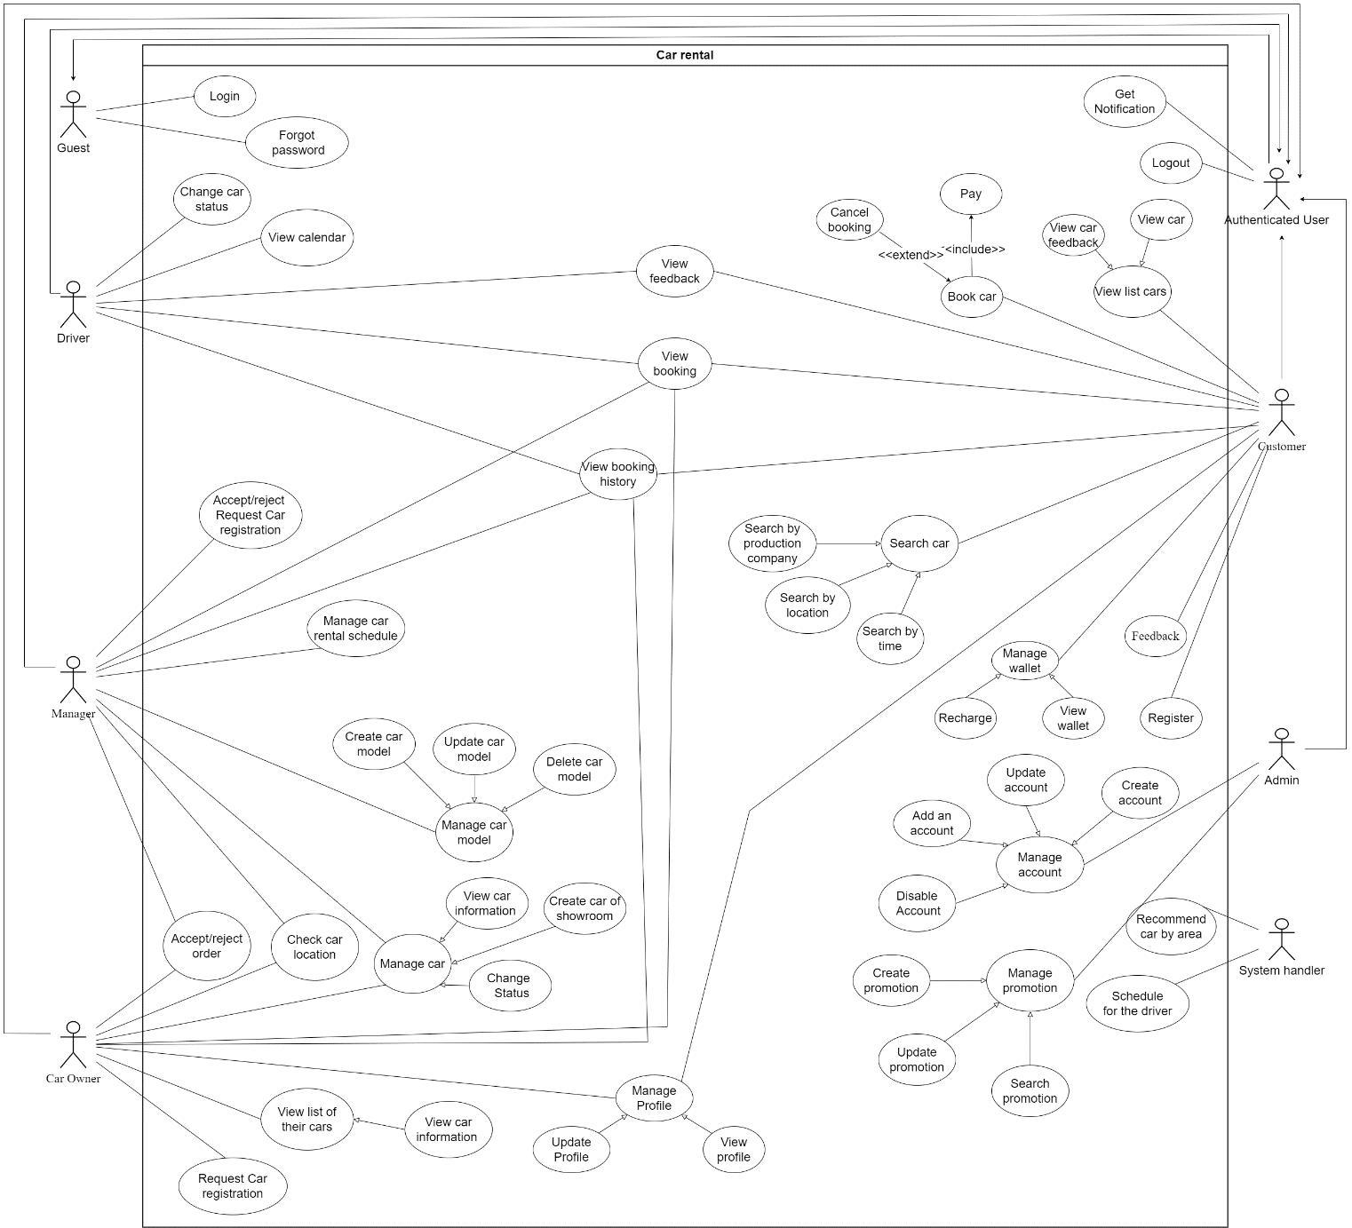

Hình : Hình 3.3.3: Biểu đồ use case tổng quát

### Đặc tả use case:

|  |  |  |  |  |  |
| --- | --- | --- | --- | --- | --- |
| **STT** | **Actor** | **Use case** | **Mô tả use case** | **Pre-condition** | **Post-condition** |
| 1 | Admin | View user profile | Admin có thể xem hồ sơ của người dùng. | Admin đã đăng nhập. | Hệ thống xuất ra hồ sơ người dùng. |
| Update user profile | Admin có thể cập nhật hồ sơ người dùng. | Admin đăng nhập. | Hồ sơ của người dùng được cập nhật. |
| Search user | Admin có thể tìm kiếm hồ sơ người dùng theo tên. | Admin đã đăng nhập. | Hệ thống xuất kết quả tìm kiếm cho quản trị viên. |
| Activate/ Deactivate user | Admin có thể kích hoạt hoặc hủy kích hoạt người dùng. | Admin đã đăng nhập. | Trạng thái của tài khoản được thay đổi. |
| Create driver account | Admin có thể tạo tài khoản driver mới. | Admin đã đăng nhập. | Tài khoản driver được thêm vào hệ thống. |
| Create manager account | Admin có thể tạo tài khoản manager mới. | Admin đã đăng nhập. | Tài khoản manager được thêm vào hệ thống. |
| Create promotion | Admin có thể tạo chương trình khuyến mãi mới. | Admin đã đăng nhập. | Chương trình khuyến mãi được thêm vào hệ thống. |
| View promotion | Admin có thể xem chương trình khuyến mãi. | Admin đã đăng nhập. | Hệ thống xuất ra chi tiết khuyến mãi. |
| Search promotion | Admin có thể tìm kiếm khuyến mãi theo tên. | Admin đã đăng nhập. | Hệ thống xuất kết quả tìm kiếm cho quản trị viên. |
| Update promotion | Admin có thể cập nhật chương trình khuyến mãi. | Admin đã đăng nhập. | Khuyến mãi đang được cập nhật. |
| Receive notification | Admin có thể nhận thông báo để nhận những thay đổi mới trong hệ thống. | Admin đã đăng nhập. | Hệ thống thông báo cho quản trị viên. |
| 2 | Manager | View profile | Manager có thể xem hồ sơ. | Manager đã đăng nhập. | Hệ thống xuất ra hồ sơ người quản lý. |
| Accept/ Deny car register request | Manager có thể chấp nhận hoặc từ chối yêu cầu đăng ký xe. | Manager đã đăng nhập. | Trạng thái của yêu cầu đăng ký xe được cập nhật. |
| Search car | Manager có thể tìm kiếm xe theo tên. | The manager đã đăng nhập. | Hệ thống xuất kết quả tìm kiếm cho người quản lý. |
| View car | Manager có thể xem xe. | Manager đã đăng nhập. | Hệ thống xuất ra chi tiết xe. |
| Create car | Manager có thể tạo ô tô vào gara. | Manager đã đăng nhập. | Chiếc xe được thêm vào hệ thống. |
| Create garage | Manager có thể tạo gara để thêm ô tô vào. | Manager đã đăng nhập. | Nhà xe được thêm vào hệ thống. |
| Search garage | Manager có thể tìm kiếm gara theo tên. | Manager đã đăng nhập. | Hệ thống xuất kết quả tìm kiếm cho người quản lý. |
| Xem trạng thái yêu cầu đăng ký xe | Manager có thể xem trạng thái yêu cầu đăng ký xe. | Manager đã đăng nhập. | Hệ thống xuất ra chi tiết yêu cầu đăng ký xe. |
| Create car model | Người quản lý có thể xem mẫu xe. | The manager đã đăng nhập. | Mẫu xe được thêm vào hệ thống. |
| Update car model | Manager có thể cập nhật mẫu xe. | Manager đã đăng nhập. | Mẫu xe đang được cập nhật. |
| Search car model | Manager có thể tìm kiếm mẫu xe theo tên. | Manager đã đăng nhập. | Hệ thống xuất kết quả tìm kiếm cho người quản lý. |
| Chấp nhận/ Từ chối yêu cầu đặt xe | Manager có thể chấp nhận hoặc từ chối yêu cầu đặt xe. | Manager đã đăng nhập. | Trạng thái yêu cầu đặt xe được cập nhật. |
| Xem chi tiết đặt xe | Manager có thể xem chi tiết đặt xe. | Manager đã đăng nhập. | Hệ thống xuất chi tiết yêu cầu đặt xe*.* |
| Nhận thông báo | Manager có thể nhận thông báo để nhận mới changes in the system. | Manager đã đăng nhập. | Hệ thống thông báo tới người quản lý. |
| Car tracking | Manager có thể theo dõi xe theo thứ tự. | Manager đã đăng nhập. | Chiếc xe sẽ được theo dõi. |
| 3 | Customer | View profile | Customer có thể xem hồ sơ. | Customer đã đăng nhập. | Hệ thống xuất ra hồ sơ khách hàng. |
| Update profile | Customer có thể cập nhật hồ sơ. | Customer đã đăng nhập. | Hồ sơ khách hàng được cập nhật. |
| Receive notification | Customer có thể nhận thông báo để nhận những thay đổi mới trong hệ thống. | Customer đã đăng nhập. | Hệ thống thông báo tới khách hàng. |
| Update driver's license | Customer có thể cập nhật bằng lái xe để thuê xe tự lái. | Customer đã đăng nhập. | Giấy phép lái xe được cập nhật. |
| Search car | Customer có thể nhập địa điểm và thời gian muốn thuê xe để tìm xe. | Customer đã đăng nhập. | Hệ thống xuất kết quả tìm kiếm cho khách hàng. |
| View car booking history | Customer có thể xem lịch sử đặt xe. | Customer đã đăng nhập.  Việc đặt xe tồn tại trong lịch sử đặt xe. | Hệ thống xuất ra lịch sử đặt xe. |
| View car booking detail | Customer có thể xem chi tiết đặt xe. | Customer đã đăng nhập.  Chiếc xe tồn tại trong danh sách đặt xe. | Hệ thống xuất ra thông tin đặt xe. |
| Pay | Customer có thể thanh toán bằng ví. | Customer đã đăng nhập.  Số dư trong ví phải lớn hơn tổng giá trị đơn hàng. | Hệ thống trừ tiền vào ví bằng giá trị đơn hàng. |
| Recharge | Customer có thể nạp tiền vào ví bằng VNPay. | Customer đã đăng nhập.  Khách hàng liên kết thẻ ngân hàng với ví. | Hệ thống gửi tiền vào ví. |
| Self-drive car booking | Customer có thể đặt xe tự lái. | Customer đã đăng nhập.  Khách hàng đã cập nhật bằng lái xe.  Số dư trong ví phải lớn hơn tổng giá trị đơn hàng. | Khách hàng được phép đặt xe. |
| Book a car with a driver | Customer có thể đặt xe có tài xế. | Customer đã đăng nhập.  Số dư trong ví phải lớn hơn tổng giá trị đơn hàng... | Khách hàng được phép đặt xe có tài xế. |
| 4 | CarOwner | Send car register request | Car owner có thể gửi yêu cầu đăng ký xe. | Customer đã đăng nhập. | Hệ thống tiếp nhận yêu cầu đăng ký xe của tài xế. |
| Accept/ Deny car booking request | Car owner có thể chấp nhận hoặc từ chối yêu cầu đặt xe. | Car owner đã đăng nhập. | Trạng thái yêu cầu đặt xe được cập nhật. |
| Update car status | Car owner có thể cập nhật tình trạng xe. | Car owner đã đăng nhập. | Tình trạng xe đang được cập nhật. |
| Update car booking status | Car owner có thể cập nhật tình trạng đặt xe. | Car owner đã đăng nhập. | Tình trạng đặt xe được cập nhật. |
| Car tracking | Car owner có thể theo dõi xe theo thứ tự. | Car owner đã đăng nhập.  Chủ xe cho phép theo dõi xe. | Chiếc xe sẽ được theo dõi. |
| View profile | Car owner có thể xem hồ sơ. | Car owner đã đăng nhập. | Hệ thống xuất ra hồ sơ chủ xe. |
| View car detail | Car owner có thể xem chi tiết xe. | Car owner đã đăng nhập. | Hệ thống xuất ra chi tiết xe. |
| View car booking detail | Car owner có thể xem chi tiết đặt xe. | Car owner đã đăng nhập. | Hệ thống xuất chi tiết đặt xe*.* |
| View transaction history | Car owner có thể xem lịch sử thanh toán. | Car owner đã đăng nhập. | Hệ thống xuất ra lịch sử giao dịch. |
| Receive notification | Car owner có thể nhận thông báo để nhận những thay đổi mới trong hệ thống. | Car owner đã đăng nhập. | Hệ thống thông báo cho chủ xe. |
| 5 | Driver | View profile | Driver có thể xem hồ sơ. | Driver đã đăng nhập. | Hệ thống xuất ra hồ sơ trình điều khiển. |
| View calendar | Driver có thể xem lịch | Driver đã đăng nhập. | Hệ thống xuất ra lịch lái xe. |
| View car booking detail | Driver có thể xem chi tiết đặt xe. | Driver đã đăng nhập. | Hệ thống xuất chi tiết đặt xe*.* |
| Update car booking status | Driver có thể cập nhật tình trạng đặt xe. | Driver đã đăng nhập. | The car booking status is updated. |
| Receive notification | Driver có thể nhận thông báo để nhận những thay đổi mới trong hệ thống. | Driver đã đăng nhập. | Hệ thống thông báo cho lái xe. |

Bảng : Bảng 3.3.4: Đặc tả use case

### Biểu đồ tuần tự tương ứng với các use case:

* 1. *Tìm kiếm xe*

Usecase tìm kiếm xe

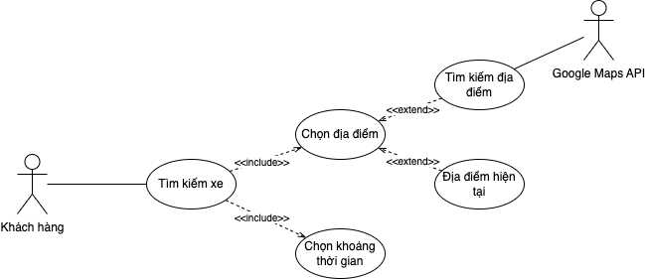

Hình : Hình 3.3.5.a: Use case tìm kiếm xe

Đặc tả usecase

|  |  |
| --- | --- |
| Usecase name | Tìm kiếm xe |
| Usecase id | UC01 |
| Description | Tìm kiếm xe có khoảng thời gian rảnh và địa điểm giao xe phù hợp với yêu cầu của người dùng |
| Actor | Khách hàng, Google Maps API |
| Trigger | Người dùng muốn tìm kiếm xe |
| Pre-Condition | Tài khoản phải được đăng nhập |
| Post-Condition | Chuyển tới màn hình kết quả tìm kiếm |
| Basic flow | 1. Người dùng vào ứng dụng, chọn tìm kiếm xe 2. Người dùng chọn địa điểm giao xe là địa điểm hiện tại 3. Người dùng chọn khoảng thời gian của chuyến đi 4. Người dùng nhấn nút tìm kiếm 5. Hệ thống chuyển màn hình tới trang kết quả tìm kiếm |
| Alternative flow | 1. Người dùng vào ứng dụng, chọn tìm kiếm xe 2. Người dùng tìm kiếm địa điểm bằng cách nhập địa điểm vào hệ thống 3. Hệ thống hiển thị những địa điểm phù hợp với địa điểm người dùng đã tìm kiếm thông qua Google Maps API 4. Người dùng chọn địa điểm 5. Người dùng chọn khoảng thời gian của chuyến đi 6. Người dùng nhấn nút tìm kiếm   Hệ thống chuyển màn hình tới trang kết quả tìm kiếm |

Bảng : Bảng 3.3.5.a: Use case tìm kiếm xe

Lược đồ tuần tự

Luồng chính

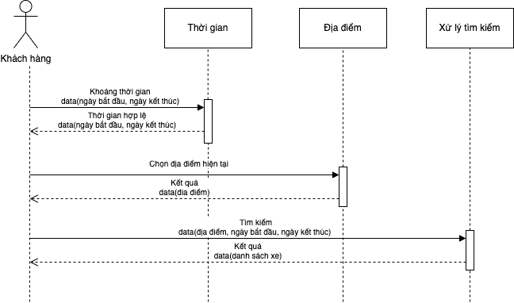

Hình :Hình 3.3.5.a.2: Lược đồ tuần tự tìm kiếm xe

Luồng thay thế

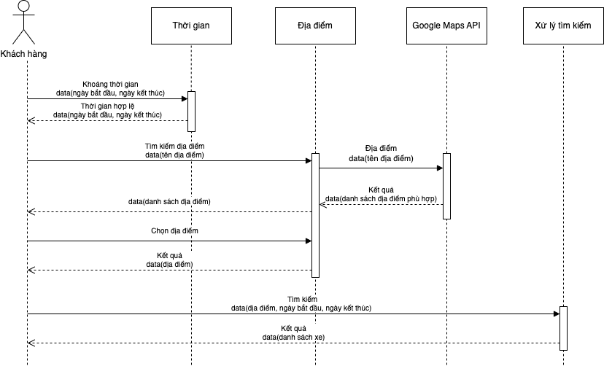

Hình : Hình 3.3.5.a.3: Lược đồ tuần tự tìm kiếm xe

* 1. *Đặt xe không có tài xế*

Usecase đặt xe không có tài xế

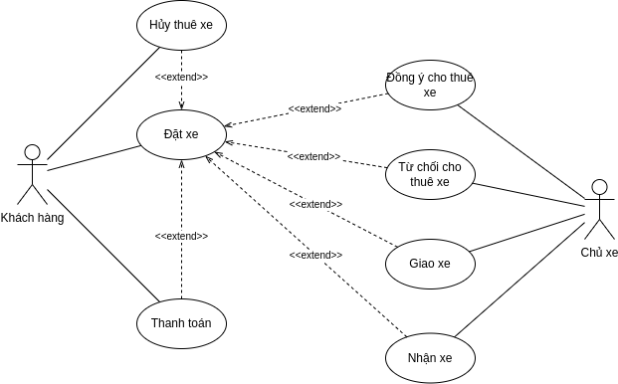

Hình : Hình 3.3.5.b: Use case đặt xe không có tài xế

Đặc tả usecase

|  |  |
| --- | --- |
| Usecase name | Đặt xe không có tài xế |
| Usecase id | UC02 |
| Description | Khách hàng đặt xe không có tài xế |
| Actor | Khách hàng Chủ xe |
| Trigger | Người dùng đặt xe |
| Pre-Condition | Tài khoản phải được đăng nhập, tiền trong tài khoản nhiều hơn giá tiền đặt xe |
| Post-Condition | Hệ thống ghi nhận thông tin đặt xe, thông báo cho chủ xe |
| Basic flow | 1. Khách hàng nhấn nút đặt xe 2. Chủ xe đồng ý cho thuê xe 3. Khách hàng thanh toán 4. Chủ xe giao xe 5. Khách hàng thực hiện hành trình 6. Khách hàng trả xe, thanh toán thêm phụ phí nếu có 7. Chủ xe xác nhận đã nhận được xe |
| Alternative flow | 1. Khách hàng nhấn nút đặt xe 2. Chủ xe từ chối |
| Alternative flow | 1. Khách hàng nhấn nút đặt xe 2. Khách hàng hủy đơn đặt xe |

Hình : Bảng 3.3.5.b: Đặt tả use case đặt xe không có tài xế

Lược đồ tuần tự

Luồng chính

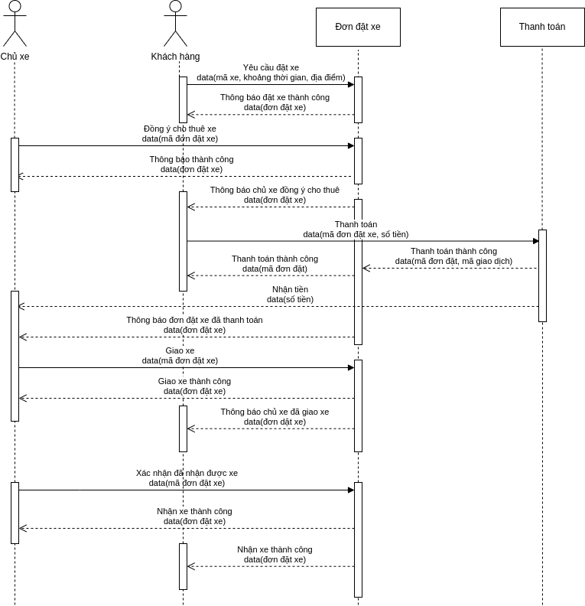

Hình : Hình 3.3.5.b.1: Lược đồ tuần tự Use case đặt xe không có tài xế

Luồng thay thế: chủ xe từ chối cho thuê

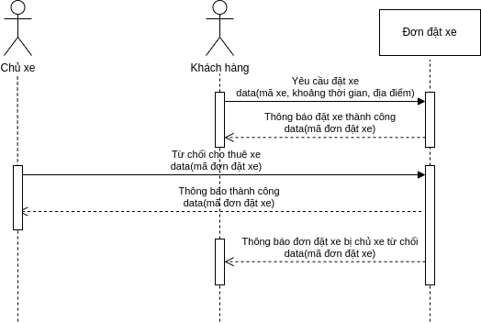

Hình : Hình 3.3.5.b.2: Lược đồ tuần tự thay thế chủ xe từ chối cho thuê

Luồng thay thế: khách hàng hủy đơn thuê xe

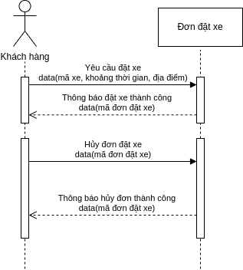

Hình : Hình 3.3.5.b.3: Lược đồ tuần tự thay thế khách hàng hủy đơn thuê xe

* 1. *Đặt xe có tài xế*

Usecase đặt xe có tài xế

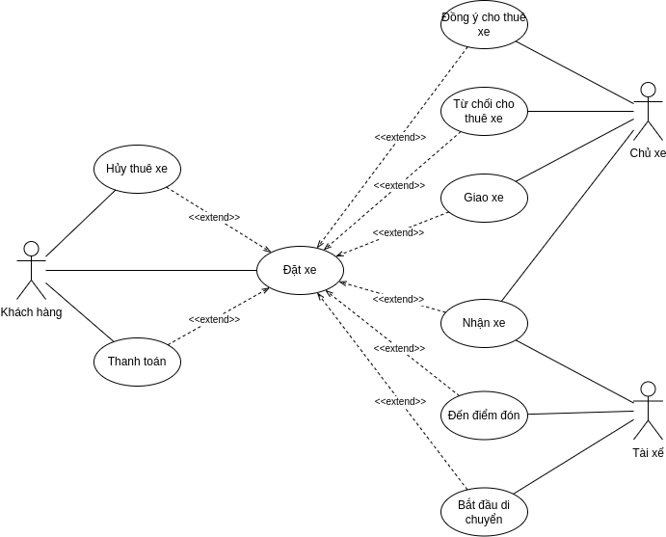

Hình : Hình 3.3.5.c: Use case đặt xe có tài xế

Đặc tả usecase

|  |  |
| --- | --- |
| Usecase name | Đặt xe có tài xế |
| Usecase id | UC03 |
| Description | Khách hàng đặt xe có tài xế |
| Actor | Khách hàng, Chủ xe, Tài xế |
| Trigger | Người dùng đặt xe có tài xế |
| Pre-Condition | Tài khoản phải được đăng nhập, tiền trong tài khoản nhiều hơn giá tiền đặt xe |
| Post-Condition | Hệ thống ghi nhận thông tin đặt xe, thông báo cho chủ xe, tài xế |
| Basic flow | 1. Khách hàng nhấn nút đặt xe 2. Chủ xe đồng ý cho thuê 3. Khách hàng thanh toán tiền thuê xe 4. Tài xế nhận xe 5. Tài xế thông báo đã đến điểm đón khách hàng 6. Tài xế thông báo đã di chuyển 7. Tài xế thực hiện chuyến đi 8. Chủ xe xác nhận đã nhận được xe từ tài xế |
| Alternative flow | 1. Khách hàng nhấn nút đặt xe 2. Chủ xe từ chối cho thuê |
| Alternative flow | 1. Khách hàng nhấn nút đặt xe 2. Khách hàng hủy đơn đặt xe |

Hình : Bảng 3.3.5.c: Đặc tả Use case đặt xe có tài xế

Lược đồ tuần tự

Luồng chính

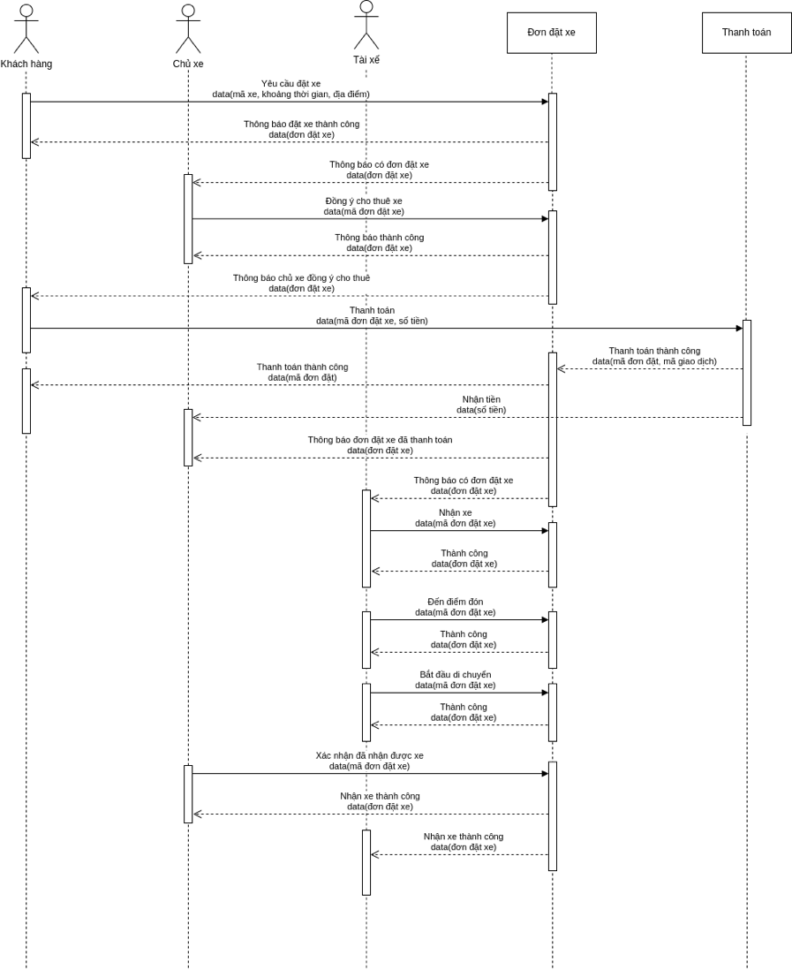

Hình : Hình 3.3.5.c.2: luồng chính Use case đặt xe có tài xế

Luồng thay thế: chủ xe từ chối cho thuê



Hình : Hình 3.3.5.c.1: Luồng thay thế: chủ xe từ chối cho thuê

Luồng thay thế: khách hàng hủy đơn thuê xe



Hình : Hình 3.3.5.c.2: Luồng thay thế: khách hàng hủy đơn thuê xe

* 1. *Đăng ký cho thuê xe*

Usecase đăng ký cho thuê xe

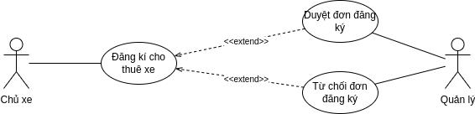

Hình : Hình 3.3.5.d: Use case đăng ký cho thuê xe

Đặc tả usecase

|  |  |
| --- | --- |
| Usecase name | Đăng ký cho thuê xe |
| Usecase id | UC04 |
| Description | Chủ xe đăng ký cho thuê xe |
| Actor | Chủ xe, Quản lý |
| Trigger | Chủ xe đăng ký xe |
| Pre-Condition | Tài khoản phải được đăng nhập |
| Post-Condition | Hệ thống ghi nhận thông tin đăng ký xe, quản lý duyệt hoặc từ chối đơn đăng ký |
| Basic flow | 1. Chủ xe tạo đơn đăng ký cho thuê xe 2. Quản lý nhận được thông tin 3. Quản lý duyệt đơn đăng ký cho thuê xe |
| Alternative flow | 1. Chủ xe tạo đơn đăng ký cho thuê xe 2. Quản lý nhận được thông tin 3. Quản lý từ chối đăng ký cho thuê xe |

Bảng : Bảng 3.3.5.d: Đặc tả Use case đăng ký cho thuê xe

Lược đồ tuần tự

Luồng chính

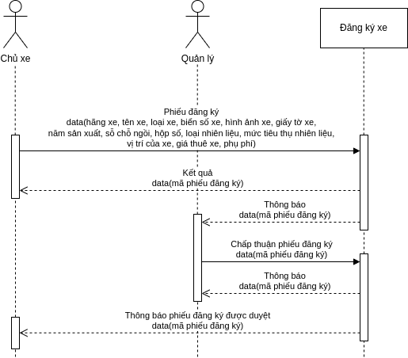

Hình : Hình 3.3.5.d.1: Luồng chính Use case đăng ký cho thuê xe

Luồng thay thế

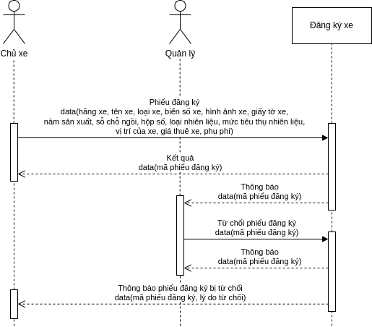

Hình : Hình 3.3.5.d.1: Luồng thay thế Use case đăng ký cho thuê xe

## Sơ đồ quan hệ thực thể (ERD)

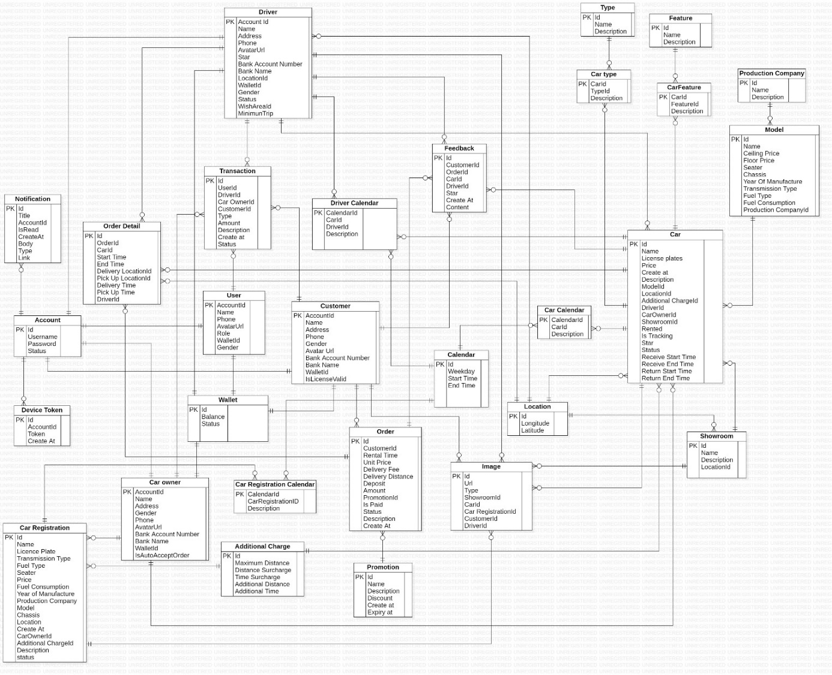

Hình : Hình 3.4: Sơ đồ quan hệ thực thể (ERD)

## Chi tiết thực thể

**1** **Account Table**

|  |  |  |  |  |  |
| --- | --- | --- | --- | --- | --- |
| **Tên trường** | **Loại** | **Mô tả** | **Duy nhất** | **Không có giá trị** | **PK/FK** |
| Id | uniqueidentifier | Định danh duy nhất của người dùng | Yes | Yes | PK |
| Username | varchar(256) | Username của người dùng | Yes | Yes | No |
| Password | varchar(256) | Password của người dùng | Yes | Yes | No |
| Status | bit | Status của người dùng | Yes | Yes | No |

*Bảng 3.5.1: Account Table*

**2 Calendar Table**

|  |  |  |  |  |  |
| --- | --- | --- | --- | --- | --- |
| **Tên trường** | **Loại** | **Mô tả** | **Duy nhất** | **Không có giá trị** | **PK/FK** |
| Id | uniqueidentifier | Định danh duy nhất của lịch | Yes | Yes | PK |
| StartTime | time | Thời điểm bắt đầu | No | Yes | No |
| EndTime | time | Thời điểm kết thúc | No | Yes | No |
| Weekday | nvarchar(256) | Các ngày trong một tuần | No | Yes | No |

Bảng : Bảng 3.5.2: Calendar Table

**3 User Table**

|  |  |  |  |  |  |
| --- | --- | --- | --- | --- | --- |
| **Tên trường** | **Loại** | **Mô tả** | **Duy nhất** | **Không có giá trị** | **PK/FK** |
| AccountId | uniqueidentifier | Định nghĩa duy nhất về tài khoản liên quan đến tgười dùng | Yes | Yes | PK |
| Name | nvarchar(256) | Tên người dùng | No | Yes | No |
| Phone | varchar(256) | Số điện thoại của người dùng | Yes | Yes | No |
| Gender | varchar(256) | Giới tính của người dùng | Yes | Yes | No |
| AvatarUrl | nvarchar(max) | Hình ảnh của người dùng | Yes | No | No |
| Role | nvarchar(256) | Vai trò của người dùng trong ứng dụng | No | Yes | No |
| WalletId | uniqueidentifier | Định nghĩa duy nhất về ví của đến Người dùng | Yes | Yes | FK |

Bảng : Bảng 3.5.3: User Table

**4 Customer Table**

|  |  |  |  |  |  |
| --- | --- | --- | --- | --- | --- |
| **Tên trường** | **Loại** | **Mô tả** | **Duy nhất** | **Không có giá trị** | **PK/FK** |
| AccountId | uniqueidentifier | Định nghĩa duy nhất về tài khoản của khách hàng | Yes | Yes | PK |
| Name | nvarchar(256) | Tên của khách hàng | No | Yes | No |
| Address | nvarchar(256) | Địa chỉ của khách hàng | No | No | No |
| Phone | varchar(256) | Số điện thoại của khách hàng | Yes | Yes | No |
| Gender | nvarchar(256) | Giới tính của khách hàng | No | Yes | No |
| AvatarUrl | nvarchar(max) | Hình ảnh khách hàng | Yes | No | No |
| BankName | nvarchar(256) | Tên ngân hàng thuộc sở hữu của Khách hàng | No | No | No |
| BankAccountNumber | nvarchar(256) | Số tài khoản ngân hàng của Khách hàng | No | No | No |
| WalletId | uniqueidentifier | Định nghĩa duy nhất về Ví liên quan đến Khách hàng | Yes | Yes | FK |
| IsLicenseValid | bit | Tình trạng kiểm tra giấy phép | No | Yes | No |

Bảng : Bảng 3.5.4: Customer Table

**5 Wallet Table**

|  |  |  |  |  |  |
| --- | --- | --- | --- | --- | --- |
| **Tên trường** | **Loại** | **Mô tả** | **Duy nhất** | **Không có giá trị** | **PK/FK** |
| Id | uniqueidentifier | Định nghĩa duy nhất về Ví | Yes | Yes | PK |
| Balance | float | Số tiền còn nợ (hoặc đến hạn) trên tài khoản | Yes | Yes | No |
| Status | nvarchar(256) | Tình trạng của ví | Yes | Yes | No |

Bảng : Bảng 3.5.5: Wallet Table

**6 CarOwner Table**

|  |  |  |  |  |  |
| --- | --- | --- | --- | --- | --- |
| **Tên trường** | **Loại** | **Mô tả** | **Duy nhất** | **Không có giá trị** | **PK/FK** |
| AccountId | uniqueidentifier | Định nghĩa duy nhất về Tài khoản liên quan đến Chủ xe | No | Yes | PK |
| Name | nvarchar(256) | Tên chủ xe | No | Yes | No |
| Address | nvarchar(max) | Địa chỉ của chủ xe | No | Yes | No |
| Phone | uniqueidentifier | Số điện thoại của chủ xe | No | Yes | FK |
| Gender | nvarchar(256) | Giới tính của chủ xe | No | Yes | No |
| AvatarUrl | nvarchar(255) | Hình ảnh chủ xe | No | Yes | No |
| BankName | nvarchar(500) | Tên ngân hàng cần thanh toán cho Chủ xe | No | Yes | No |
| BankAccountNumber | datetime | Số tài khoản ngân hàng cần thanh toán cho Chủ xe | No | Yes | No |
| WalletId | bit | Định nghĩa duy nhất về Ví liên quan đến Chủ xe | No | Yes | No |
| IsAutoAccept | bit | Tự động chấp nhận đơn hàng |  |  |  |

Bảng : Bảng 3.5.6: CarOwner Table

**7 Driver Table**

|  |  |  |  |  |  |
| --- | --- | --- | --- | --- | --- |
| **Tên trường** | **Loại** | **Mô tả** | **Duy nhất** | **Không có giá trị** | **PK/FK** |
| AccountId | uniqueidentifier | Định nghĩa duy nhất về Tài khoản liên quan đến Tài xế | Yes | Yes | PK |
| Name | nvarchar(256) | Tên tài xế | No | Yes | No |
| Address | nvarchar(256) | Địa chỉ của tài xế | No | No | No |
| Phone | varchar(256) | Số điện thoại tài xế | Yes | Yes | No |
| Gender | nvarchar(256) | Giới tính của tài xế | No | Yes | No |
| AvatarUrl | nvarchar(256) | Hình ảnh tài xế | Yes | No | No |
| BankName | nvarchar(256) | Tên ngân hàng thuộc về Tài xế | No | No | No |
| BankAccountNumber | nvarchar(256) | Số tài khoản ngân hàng của Tài xế | Yes | No | No |
| WalletId | uniqueidentifier | Định nghĩa duy nhất của Ví liên quan đến Tài xế | Yes | Yes | FK |
| Star | float | Số sao được xếp hạng | No | No | No |
| LocationId | uniqueidentifier | Định nghĩa duy nhất về Vị trí đang di chuyển | Yes | No | No |
| Status | nvarchar(256) | Tình trạng của người lái xe | No | Yes | No |
| WishAreaId | uniqueidentifier | Định nghĩa duy nhất về Vị trí đang di chuyển | Yes | Yes | FK |
| MinimumTrip | int | Khoảng cách tối thiểu | No | No | No |

Bảng : Bảng 3.5.7: Driver Table

**8 ProductionCompany Table**

|  |  |  |  |  |  |
| --- | --- | --- | --- | --- | --- |
| **Tên trường** | **Loại** | **Mô tả** | **Duy nhất** | **Không có giá trị** | **PK/FK** |
| Id | uniqueidentifier | Định nghĩa duy nhất về Công ty sản xuất | Yes | Yes | PK |
| Name | nvarchar(256) | Tên công ty sản xuất | No | Yes | No |
| Description | nvarchar(MAX) | Chi tiết Công ty sản xuất | No | No | No |

Bảng : Bảng 3.5.8: ProductionCompany Table

**9 Location Table**

|  |  |  |  |  |  |
| --- | --- | --- | --- | --- | --- |
| **Tên trường** | **Loại** | **Mô tả** | **Duy nhất** | **Không có giá trị** | **PK/FK** |
| Id | uniqueidentifier | Định nghĩa duy nhất của Vị trí | Yes | Yes | PK |
| Longitude | float | Kinh độ | No | Yes | No |
| Latitude | float | Vĩ độ | No | Yes | No |

Bảng : Bảng 3.5.9: Location Table

**10 Showroom Table**

|  |  |  |  |  |  |
| --- | --- | --- | --- | --- | --- |
| **Tên trường** | **Loại** | **Mô tả** | **Duy nhất** | **Không có giá trị** | **PK/FK** |
| Id | uniqueidentifier | Xác định phòng trưng bày | Yes | Yes | PK |
| Name | nvarchar(256) | Tên Showroom | No | Yes | No |
| Description | nvarchar(max) | Mô tả phòng trưng bày | No | Yes | No |
| LocationId | uniqueidentifier | Định nghĩa duy nhất về Vị trí liên quan đến Showroom | No | Yes | FK |

Bảng :Bảng 3.5.10: Showroom Table

**11 Feature Table**

|  |  |  |  |  |  |
| --- | --- | --- | --- | --- | --- |
| **Tên trường** | **Loại** | **Mô tả** | **Duy nhất** | **Không có giá trị** | **PK/FK** |
| Id | uniqueidentifier | Định nghĩa duy nhất về Tính năng | Yes | Yes | PK |
| Name | nvarchar(256) | Tên tính năng | No | Yes | No |
| Description | nvarchar(max) | Chi tiết tính năng | No | No | No |

Bảng : Bảng 3.5.11: Feature Table

**12 CarFeature Table**

|  |  |  |  |  |  |
| --- | --- | --- | --- | --- | --- |
| **Tên trường** | **Loại** | **Mô tả** | **Duy nhất** | **Không có giá trị** | **PK/FK** |
| CarId | uniqueidentifier | Định nghĩa duy nhất về xe liên quan đến Tính năng xe | Yes | Yes | PK,FK |
| FeaturedId | uniqueidentifier | Định nghĩa duy nhất về tính năng xe | Yes | Yes | PK,FK |
| Description | nvarchar(max) | Chi tiết tính năng xe | No | No | No |

Bảng : Bảng 3.5.12: CarFeature Table

**13 Car Table**

|  |  |  |  |  |  |
| --- | --- | --- | --- | --- | --- |
| **Tên trường** | **Loại** | **Mô tả** | **Duy nhất** | **Không có giá trị** | **PK/FK** |
| Id | uniqueidentifier | Định nghĩa duy nhất về xe | Yes | Yes | PK |
| Name | nvarchar(256) | Tên xe | No | Yes | No |
| Licence Plate | varchar(256) | Biển số | Yes | Yes | No |
| Price | float | Giá cho thuê | No | Yes | No |
| Create At | datetime | Thời điểm xe được đăng ký | No | Yes | No |
| Description | nvarchar(max) | Tình trạng xe | Yes | Yes | No |
| ModelId | uniqueidentifier | Định nghĩa duy nhất về Model liên quan đến Xe | Yes | Yes | FK |
| LocationId | uniqueidentifier | Định nghĩa duy nhất về Vị trí liên quan đến Xe | Yes | Yes | FK |
| Additional ChargeId | uniqueidentifier | Định nghĩa duy nhất về phí bổ sung liên quan đến xe | Yes | Yes | FK |
| DriverId | uniqueidentifier | Định nghĩa duy nhất về Driver liên quan đến Xe | Yes | Yes | FK |
| CarOwnerId | uniqueidentifier | Định nghĩa duy nhất của CarOwner liên quan đến xe | No | Yes | FK |
| ShowroomId | uniqueidentifier | Nét duy nhất của Showroom liên quan đến xe | No | Yes | FK |
| Rented | int | Tình trạng xe | No | Yes | No |
| Receive Start Time | time | Thời gian giao xe cho khách hàng | No | Yes | No |
| Receive End Time | time | Thời gian giao hàng kết thúc | No | Yes | No |
| Return Start Time | time | Thời gian khách hàng trả xe | No | No | No |
| Return End Time | time | Kết thúc thời gian quay trở lại | No | Yes | No |
| Star | float | Số sao được xếp hạng | No | Yes | No |
| Is Tracking | bit | Tình trạng theo dõi xe | No | Yes | No |
| Status | nvarchar(256) | Tình trạng xe | No | Yes | No |

Bảng : Bảng 3.5.13: Car Table

**14 Type Table**

|  |  |  |  |  |  |
| --- | --- | --- | --- | --- | --- |
| **Tên trường** | **Loại** | **Mô tả** | **Duy nhất** | **Không có giá trị** | **PK/FK** |
| Id | uniqueidentifier | Định nghĩa duy nhất của Loại | Yes | Yes | PK |
| Name | nvarchar(256) | Tên loại | No | Yes | No |
| Description | nvarchar(max) | Chi tiết về loại | No | No | No |

Bảng : Bảng 3.5.14: Type Table

**15 CarType Table**

|  |  |  |  |  |  |
| --- | --- | --- | --- | --- | --- |
| **Tên trường** | **Loại** | **Mô tả** | **Duy nhất** | **Không có giá trị** | **PK/FK** |
| CarId | uniqueidentifier | Định nghĩa duy nhất về Xe liên quan đến Loại xe | Yes | Yes | PK, FK |
| TypeId | uniqueidentifier | Định nghĩa duy nhất về Loại liên quan đến Loại xe | Yes | Yes | PK, FK |
| Description | nvarchar(max) | Chi tiết loại xe | No | No | No |

Bảng : Bảng 3.5.15: CarType Table

**16 CarRegistration Table**

|  |  |  |  |  |  |
| --- | --- | --- | --- | --- | --- |
| **Tên trường** | **Loại** | **Mô tả** | **Duy nhất** | **Không có giá trị** | **PK/FK** |
| Id | uniqueidentifier | Định nghĩa duy nhất về Đăng ký xe | Yes | Yes | PK |
| Name | nvarchar(256) | Tên đăng ký xe | No | Yes | No |
| Licence Plate | varchar(256) | Biển số | Yes | Yes | No |
| Transmission Type | nvarchar(256) | Hộp số tự động hoặc hộp số | No | Yes | No |
| Fuel Type | nvarchar(256) | Xăng hoặc dầu | No | Yes | No |
| Seater | int | Số chỗ ngồi | Yes | Yes | No |
| Price | float | Giá cho thuê | No | Yes | No |
| Fuel Consumption | nvarchar(256) | Mức tiêu thụ xăng/dầu trên 100 km | No | Yes | No |
| Year of Manufacture | int | Năm sản xuất | No | Yes | No |
| Production Company | nvarchar(256) | Công ty sản xuất | Yes | Yes | No |
| Location | nvarchar(256) | Địa điểm đón/trả khách | No | Yes | No |
| Model | nvarchar(256) | Mẫu xe xe | Yes | Yes | No |
| Create At | datetime | Thời gian đăng ký | No | Yes | No |
| Description | nvarchar(max) | Chi tiết đăng ký | No | Yes | No |
| Status | bit | Tình trạng đăng ký | No | Yes | No |
| Chassis | varchar(256) | Khung xe | No | Yes | No |
| CarOwnerId | uniqueidentifier | Định nghĩa duy nhất về Chủ xe liên quan đến Đăng ký xe | Yes | Yes | FK |
| Additional ChargeId | uniqueidentifier | Định nghĩa duy nhất về Phí bổ sung liên quan đến đăng ký xe | Yes | Yes | FK |

Bảng : Bảng 3.5.16: CarRegistration Table

**17 FeedBack Table**

|  |  |  |  |  |  |
| --- | --- | --- | --- | --- | --- |
| **Tên trường** | **Loại** | **Mô tả** | **Duy nhất** | **Không có giá trị** | **PK/FK** |
| Id | uniqueidentifier | Định nghĩa duy nhất về phản hồi | Yes | Yes | PK |
| CustomerId | uniqueidentifier | Định nghĩa duy nhất về Khách hàng liên quan đến Phản hồi | Yes | Yes | FK |
| CarId | uniqueidentifier | Định nghĩa duy nhất về Xe liên quan đến Phản hồi | Yes | Yes | FK |
| DriverId | uniqueidentifier | Định nghĩa duy nhất về Trình điều khiển liên quan đến Phản hồi | Yes | Yes | FK |
| Star | int | Số sao được xếp hạng | No | Yes | No |
| Create At | datetime | Mô tả xếp hạng | No | Yes | No |
| Content | nvarchar(max) | Chi tiết phản hồi | No | Yes | No |
| OrderId | uniqueidentifier | Định nghĩa duy nhất về Đơn hàng liên quan đến Phản hồi | Yes | Yes | FK |

Bảng : Bảng 3.5.17: FeedBack Table

**18 Transaction Table**

|  |  |  |  |  |  |
| --- | --- | --- | --- | --- | --- |
| **Tên trường** | **Loại** | **Mô tả** | **Duy nhất** | **Không có giá trị** | **PK/FK** |
| Id | uniqueidentifier | Định nghĩa duy nhất về Giao dịch | Yes | Yes | PK |
| DriverID | uniqueidentifier | Định nghĩa duy nhất về trình điều khiển liên quan đến Giao dịch | Yes | Yes | FK |
| UserId | uniqueidentifier | Định nghĩa duy nhất về Người dùng liên quan đến Giao dịch | Yes | Yes | FK |
| Car OwnerId | uniqueidentifier | Định nghĩa duy nhất của Chủ Xe liên quan đến Giao Dịch | Yes | No | FK |
| CustomerId | uniqueidentifier | Định nghĩa duy nhất về Khách hàng liên quan đến Giao dịch | Yes | Yes | FK |
| Type | nvarchar(256) | Loại giao dịch | No | Yes | No |
| Amount | float | Số lượng giao dịch | No | Yes | No |
| Description | nvarchar(max) | Mô tả giao dịch | No | Yes | No |
| Create at | datetime | Thời gian giao dịch được tạo | No | Yes | No |
| Status | nvarchar(256) | Tình trạng giao dịch | No | Yes | No |

Bảng : Bảng 3.5.18: Transaction Table

**19 Promotion Table**

|  |  |  |  |  |  |
| --- | --- | --- | --- | --- | --- |
| **Tên trường** | **Loại** | **Mô tả** | **Duy nhất** | **Không có giá trị** | **PK/FK** |
| Id | uniqueidentifier | Định nghĩa duy nhất về khuyến mãi | No | Yes | PK |
| Name | uniqueidentifier | Tên khuyến mãi | No | Yes | No |
| Description | nvarchar(max) | Chi tiết khuyến mãi | Yes | Yes | No |
| Discount | float | Số tiền được khấu trừ | No | Yes | No |
| Create At | datetime | Tạo thời gian | No | Yes | No |
| Expiry At | datetime | Thời gian hết hạn | No | Yes | No |

Bảng : Bảng 3.5.19: Promotion Table

**20 Order Table**

|  |  |  |  |  |  |
| --- | --- | --- | --- | --- | --- |
| **Tên trường** | **Loại** | **Mô tả** | **Duy nhất** | **Không có giá trị** | **PK/FK** |
| Id | uniqueidentifier | Định nghĩa duy nhất về đặt xe | Yes | Yes | PK |
| CustomerId | uniqueidentifier | Định nghĩa duy nhất về Khách hàng liên quan đến Đơn hàng | Yes | Yes | FK |
| Rental Time | datetime | Thời hạn đặt hàng | Yes | Yes | No |
| Unit Price | float | Giá của đơn hàng | No | Yes | No |
| Delivery Fee | float | Phí gửi xe | Yes | Yes | FK |
| IsPaid | bit | Trạng thái thanh toán đơn hàng | No | Yes | No |
| Delivery Distance | float | Khoảng cách từ xe đến khách hàng | No | Yes | No |
| Deposit | float | Phí khách hàng trả trước | No | Yes | No |
| Amount | float | Số đơn đặt hàng | No | Yes | No |
| PromotionId | uniqueidentifier | Định nghĩa duy nhất về Khuyến mãi liên quan đến Đơn hàng | Yes | Yes | FK |
| Status | nvarchar(256) | Trạng thái của đơn hàng | No | Yes | No |
| Description | nvarchar(max) | Mô tả đơn hàng | No | Yes | No |
| Create At | datetime | Thời gian Lệnh được tạo | No | Yes | No |

Bảng : Bảng 20: Order Table

**21 Order Detail**

|  |  |  |  |  |  |
| --- | --- | --- | --- | --- | --- |
| **Tên trường** | **Loại** | **Mô tả** | **Duy nhất** | **Không có giá trị** | **PK/FK** |
| Id | uniqueidentifier | Định nghĩa duy nhất về Chi tiết đơn hàng | Yes | Yes | PK |
| CarId | uniqueidentifier | Định nghĩa duy nhất về Xe liên quan đến Chi tiết Đơn hàng | Yes | Yes | FK |
| Delivery LocationId | uniqueidentifier | Định nghĩa duy nhất về Vị trí liên quan đến Chi tiết đơn hàng | Yes | Yes | FK |
| Pick Up LocationId | uniqueidentifier | Định nghĩa duy nhất về Vị trí liên quan đến Chi tiết đơn hàng | Yes | Yes | FK |
| Delivery Time | datetime | Thời gian đón khách hàng | No | No | No |
| Pick Up Time | datetime | Đã đến lúc nhận xe từ khách hàng | No | No | No |
| DriverId | uniqueidentifier | Định nghĩa duy nhất về Trình điều khiển liên quan đến Chi tiết đơn hàng | Yes | Yes | FK |
| Start Time | datetime | Thời điểm cuộc tình bắt đầu | No | Yes | No |
| End Time | datetime | Thời điểm chuyện tình đã xong | No | Yes | No |
| OrderId | uniqueidentifier | Định nghĩa duy nhất về Đơn hàng liên quan đến Chi tiết đơn hàng | Yes | Yes | FK |
| Id | uniqueidentifier | Định nghĩa duy nhất về Chi tiết đơn hàng | Yes | Yes | PK |
| CarId | uniqueidentifier | Định nghĩa duy nhất về Xe liên quan đến Chi tiết Đơn hàng | Yes | Yes | FK |
| Delivery LocationId | uniqueidentifier | Định nghĩa duy nhất về Vị trí liên quan đến Chi tiết đơn hàng | Yes | Yes | FK |
| Pick Up LocationId | uniqueidentifier | Định nghĩa duy nhất về Vị trí liên quan đến Chi tiết đơn hàng | Yes | Yes | FK |
| Delivery Time | datetime | Thời gian đón khách hàng | No | No | No |
| Pick Up Time | datetime | Đã đến lúc nhận xe từ khách hàng | No | No | No |
| DriverId | uniqueidentifier | Định nghĩa duy nhất về Trình điều khiển liên quan đến Chi tiết đơn hàng | Yes | Yes | FK |
| Start Time | datetime | Thời điểm cuộc tình bắt đầu | No | Yes | No |
| End Time | datetime | Thời điểm chuyện tình đã xong | No | Yes | No |
| OrderId | uniqueidentifier | Định nghĩa duy nhất về Đơn hàng liên quan đến Chi tiết đơn hàng | Yes | Yes | FK |

Bảng : Bảng 3.5.21: Order Detail

**22 Additional Charge Table**

|  |  |  |  |  |  |
| --- | --- | --- | --- | --- | --- |
| **Tên trường** | **Loại** | **Mô tả** | **Duy nhất** | **Không có giá trị** | **PK/FK** |
| Id | uniqueidentifier | Định nghĩa duy nhất về Chi phí bổ sung | Yes | Yes | PK |
| Maximum distance | int | Khoảng cách tối đa khách hàng có thể di chuyển trong thời gian thuê xe | Yes | Yes | No |
| Distance surcharge | float | Phí thêm khoảng cách | No | Yes | No |
| Time Surcharge | float | Phí thêm thời gian | No | Yes | No |
| Additional Distance | float | Khoảng cách bổ sung | No | Yes | No |
| Additional Time | float | Thêm thời gian | No | Yes | No |

Bảng : Bảng 3.5.22: Additional Charge Table

**23 Image Table**

|  |  |  |  |  |  |
| --- | --- | --- | --- | --- | --- |
| **Tên trường** | **Loại** | **Mô tả** | **Duy nhất** | **Không có giá trị** | **PK/FK** |
| Id | uniqueidentifier | Định nghĩa duy nhất về ảnh | Yes | Yes | PK |
| Url | nvarchar(256) | Url của hình ảnh | Yes | Yes | No |
| Type | nvarchar(256) | Loại hình ảnh | No | Yes | No |
| CarId | uniqueidentifier | Định nghĩa duy nhất về Xe liên quan đến Hình ảnh | Yes | Yes | FK |
| Car RegistrationId | uniqueidentifier | Định nghĩa duy nhất về Đăng ký xe liên quan đến Hình ảnh | Yes | Yes | FK |
| ShowroomId | uniqueidentifier | Định nghĩa duy nhất về Showroom Phát sinh liên quan đến Hình ảnh | Yes | Yes | FK |
| CustomerId | uniqueidentifier | Định nghĩa duy nhất về Khách hàng liên quan đến Hình ảnh | Yes | Yes | FK |
| DriverId | uniqueidentifier | Định nghĩa duy nhất của Driver liên quan đến Image | Yes | Yes | FK |

Bảng : Bảng 3.5.23: Image Table

**24 Model Table**

|  |  |  |  |  |  |
| --- | --- | --- | --- | --- | --- |
| **Tên trường** | **Loại** | **Mô tả** | **Duy nhất** | **Không có giá trị** | **PK/FK** |
| Id | uniqueidentifier | Định nghĩa duy nhất về Model | Yes | Yes | PK |
| Name | nvarchar(256) | Tên mẫu | No | Yes | No |
| Ceiling Price | float | Giá trần cho thuê xe | No | No | No |
| Floor Price | float | Giá sàn cho thuê xe | Yes | No | Yes |
| Seater | int | Đã tạo tin nhắn thời gian | No | Yes | No |
| Chassis | nvarchar(256) | Khung xe | No | Yes | No |
| Year of Manufacture | int | Năm sản xuất | No | Yes | No |
| Transmission Type | nvarchar(256) | Tự động hoặc thủ công | No | Yes | No |
| Fuel Type | nvarchar(256) | dầu hoặc khí đốt | No | Yes | No |
| Fuel Consumption | nvarchar(256) | dầu hoặc khí đốt trên 100 km | No | Yes | No |
| Production CompanyId | uniqueidentifier | Định nghĩa duy nhất về Công ty sản xuất liên quan đến Mô hình | Yes | Yes | FK |

Bảng : Bảng 3.5.24: Model Table

**25 Device Token Table**

|  |  |  |  |  |  |
| --- | --- | --- | --- | --- | --- |
| **Tên trường** | **Loại** | **Mô tả** | **Duy nhất** | **Không có giá trị** | **PK/FK** |
| Id | uniqueidentifier | Định nghĩa duy nhất của Mã thông báo thiết bị | Yes | Yes | PK |
| AccountId | uniqueidentifier | Định nghĩa duy nhất về Tài khoản liên quan đến Mã thông báo thiết bị | Yes | Yes | FK |
| Token | nvarchar(max) | Mã thông báo của tài khoản | No | Yes | No |
| Create At | datetime | Thời gian nhận token | No | Yes | No |

Bảng : Bảng 3.5.25: Device Token Table

**26 Car Calendar Table**

|  |  |  |  |  |  |
| --- | --- | --- | --- | --- | --- |
| **Tên trường** | **Loại** | **Mô tả** | **Duy nhất** | **Không có giá trị** | **PK/FK** |
| CalendarId | uniqueidentifier | Định nghĩa duy nhất về Lịch liên quan đến Lịch Ôtô | Yes | Yes | PK/FK |
| CarId | uniqueidentifier | Định nghĩa duy nhất về Xe liên quan đến Lịch Xe | Yes | Yes | PK/FK |
| Description | nvarchar(max) | Mô tả của Lịch Xe | No | Yes | No |

Bảng : Bảng 3.5.26: Car Calendar Table

**27 Driver Calendar Table**

|  |  |  |  |  |  |
| --- | --- | --- | --- | --- | --- |
| **Tên trường** | **Loại** | **Mô tả** | **Duy nhất** | **Không có giá trị** | **PK/FK** |
| CalendarId | uniqueidentifier | Định nghĩa duy nhất về Lịch Tài xế | Yes | Yes | PK/FK |
| CarId | uniqueidentifier | Định nghĩa duy nhất Xe | Yes | Yes | PK/FK |
| DriverId | uniqueidentifier | Định nghĩa duy nhất về Driver | Yes | Yes | PK/FK |
| Description | nvarchar(max) | Mô tả của Lịch Lái Xe | No | Yes | No |

Bảng : Bảng 3.5.27 Driver Calendar Table

**28 Car Registration Calendar Table**

|  |  |  |  |  |  |
| --- | --- | --- | --- | --- | --- |
| **Tên trường** | **Loại** | **Mô tả** | **Duy nhất** | **Không có giá trị** | **PK/FK** |
| CalendarId | uniqueidentifier | Định nghĩa duy nhất về Lịch liên quan đến Lịch Đăng ký xe xe | Yes | Yes | PK/PK |
| CarRegistrationId | uniqueidentifier | Định nghĩa duy nhất về Lái xe liên quan đến Lịch đăng ký xe | Yes | Yes | PK/FK |
| Description | nvarchar(max) | Mô tả Lịch đăng ký xe | No | No | No |

Bảng : Bảng 3.5.28: Car Registration Calendar Table

**29 Notification Table**

|  |  |  |  |  |  |
| --- | --- | --- | --- | --- | --- |
| **Tên trường** | **Loại** | **Mô tả** | **Duy nhất** | **Không có giá trị** | **PK/FK** |
| Id | uniqueidentifier | Định nghĩa duy nhất của Thông báo | Yes | Yes | PK |
| Title | nvarchar(256) | Tiêu đề thông báo | No | Yes | No |
| Body | nvarchar(256) | Nội dung thông báo | No | Yes | No |
| Type | nvarchar(256) | Loại thông báo | No | Yes | No |
| Link | nvarchar(256) | Liên kết đến thông báo | No | Yes | No |
| AccountId | uniqueidentifier | Định nghĩa duy nhất về Tài khoản liên quan đến Thông báo | Yes | Yes | FK |
| Is Read | bit | Trạng thái thông báo | No | Yes | No |
| Create At | datetime | Thông báo thời gian được tạo | No | Yes | No |

Bảng : Bảng 3.5.29: Notification Table

# ỨNG DỤNG WEB

## Ứng dụng web cho admin

### Sơ đồ luồng màn hình ứng dụng Web Admin

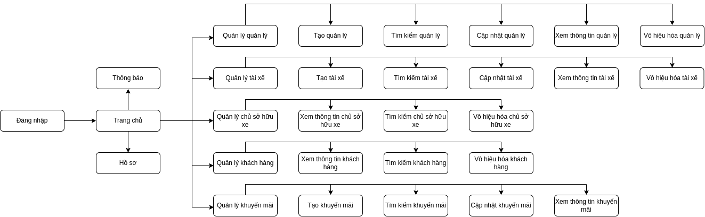

Hình : Hình 4.1.1: Sơ đồ luồng màn hình Web Admin

### 4.1.2 Demo giao diện

***1 - Giao diện đăng nhập***

Vào domain của admin thì trang đầu tiên xuất hiện là trang đăng nhập.

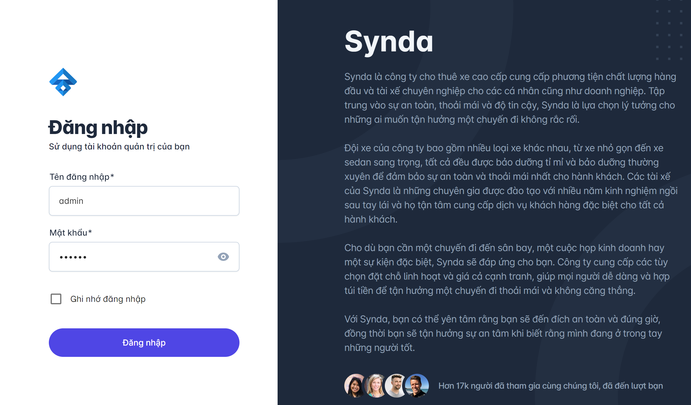

***2 – Trang quản lý tài khoản Manager***

Sau khi đăng nhập trang đầu tiên xuất hiện là trang quản lý tài khoản của Quản lý, danh sách các tài khoản của quản lý được load sẵn trên màn hình.

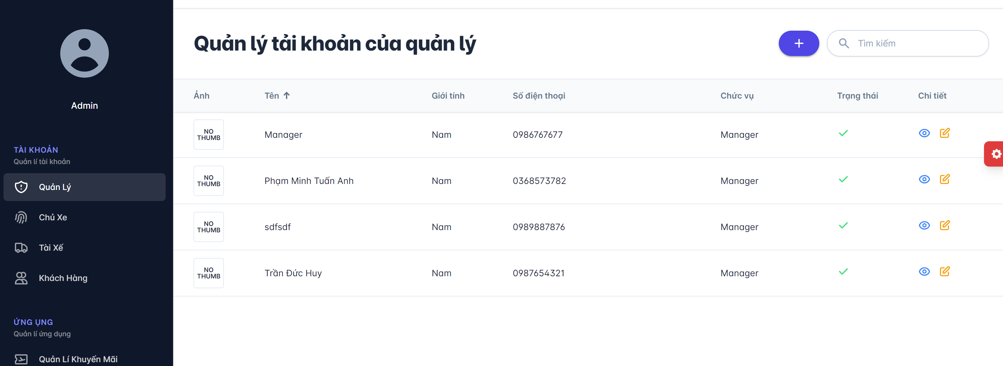

Giao diện Thêm tài khoản sau thi nhấn Button Thêm tài khoản:

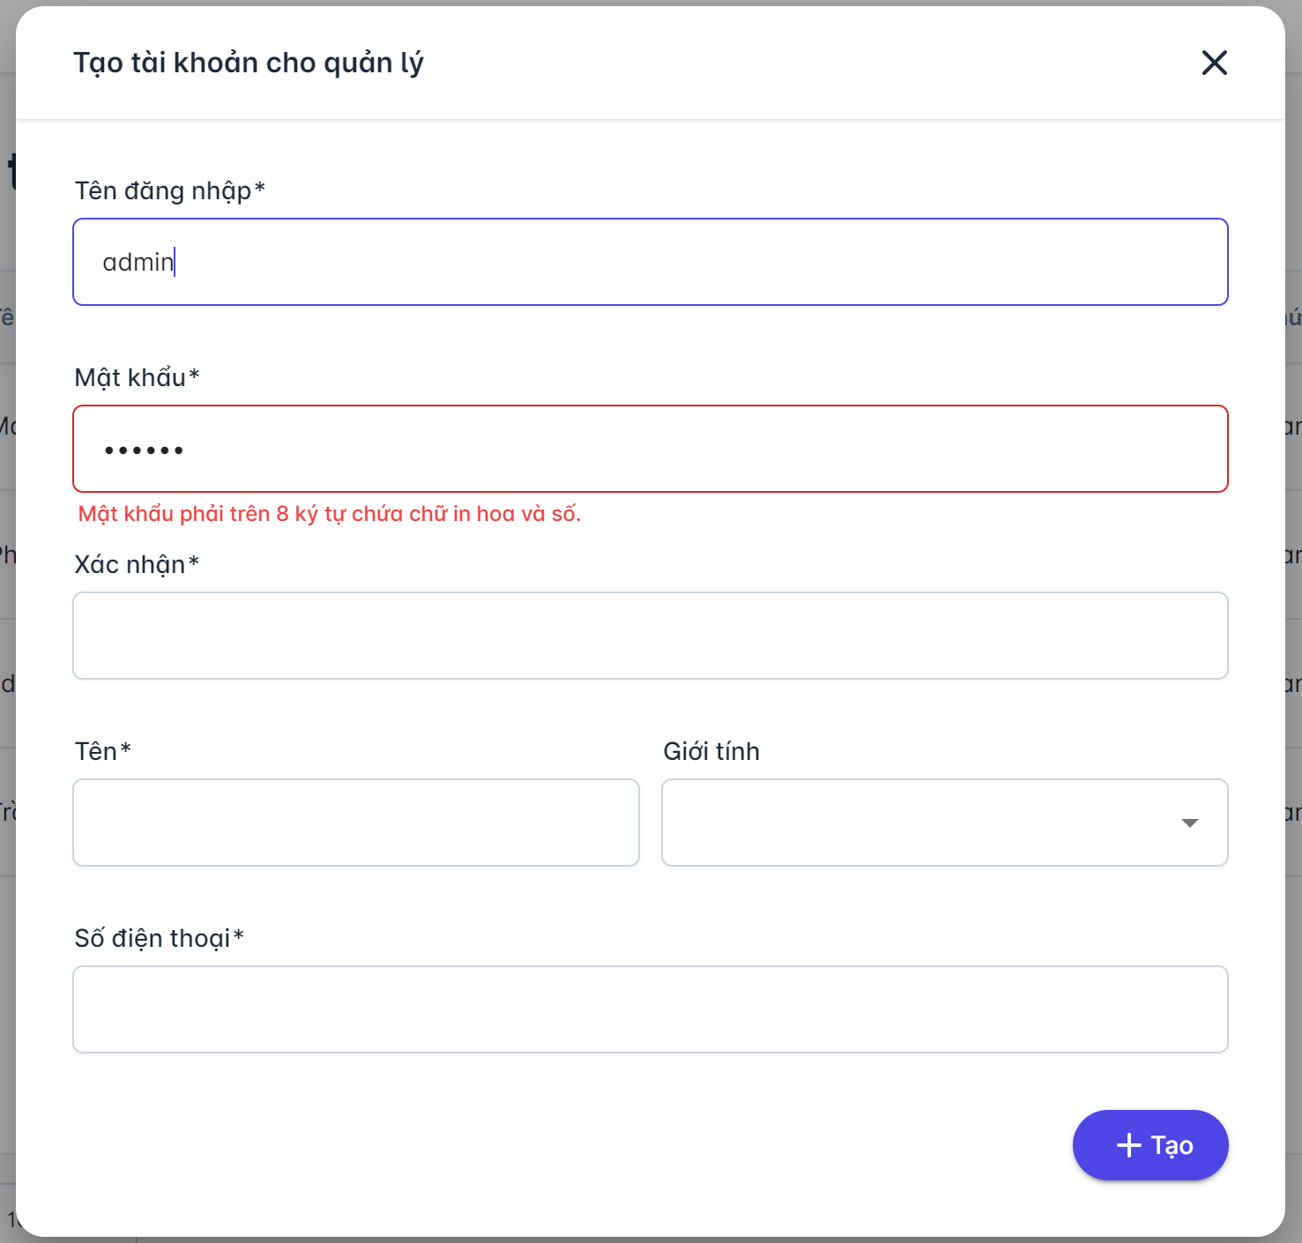

Giao diện Chi tiết thông tin:

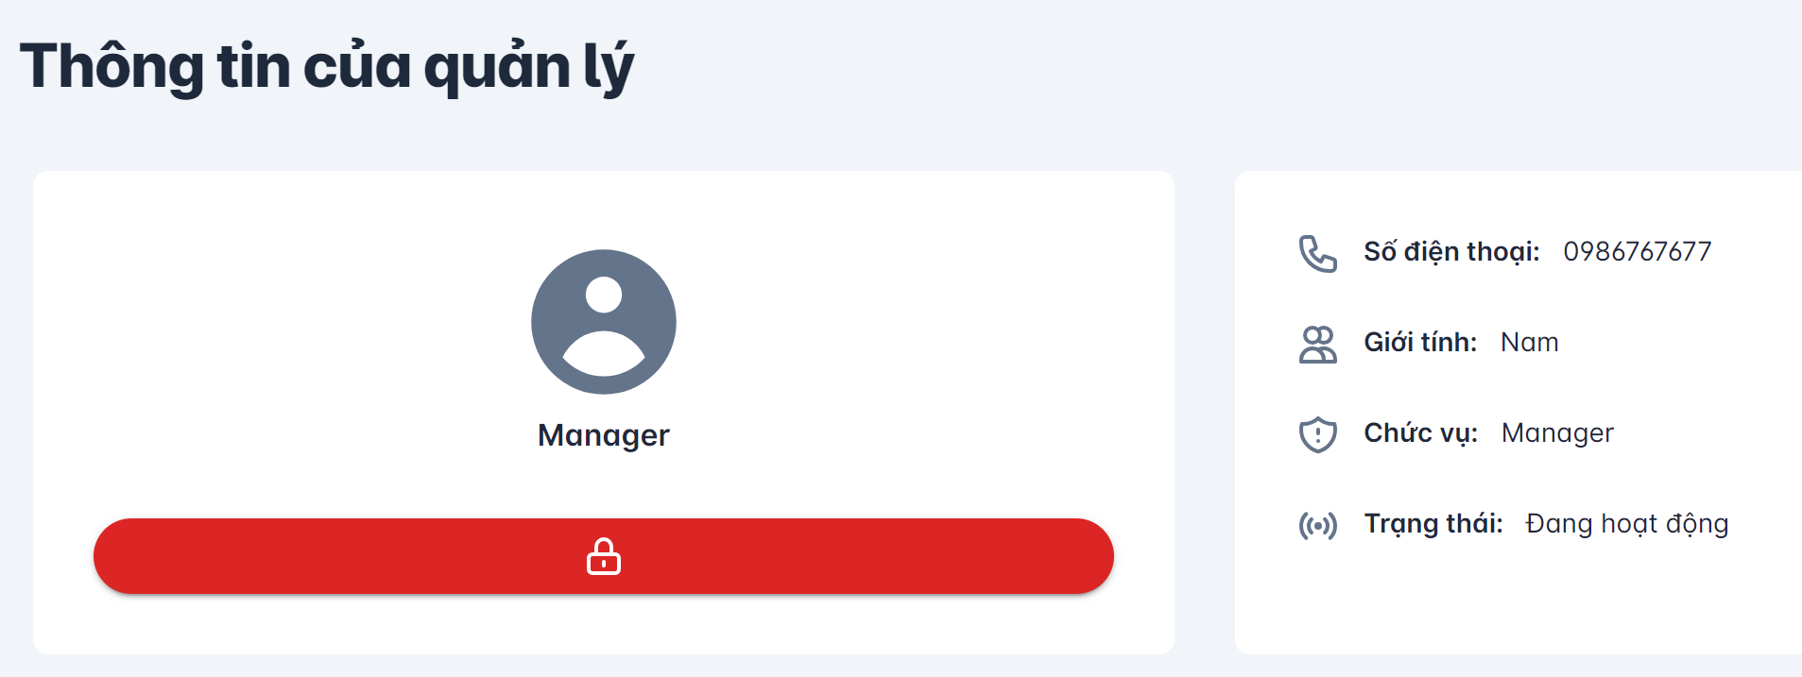

Giao diện Cập nhật thông tin:

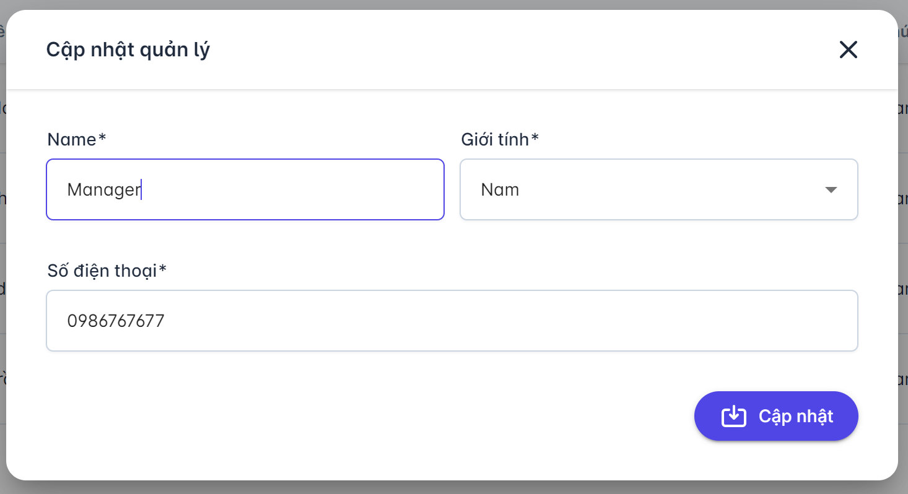

***3 – Trang quản lý tài khoản chủ xe***

Click vào button “Chủ xe” ở khu vực phái bên trái, danh sách các tài khoản của chủ xe được load sẵn trên màn hình.

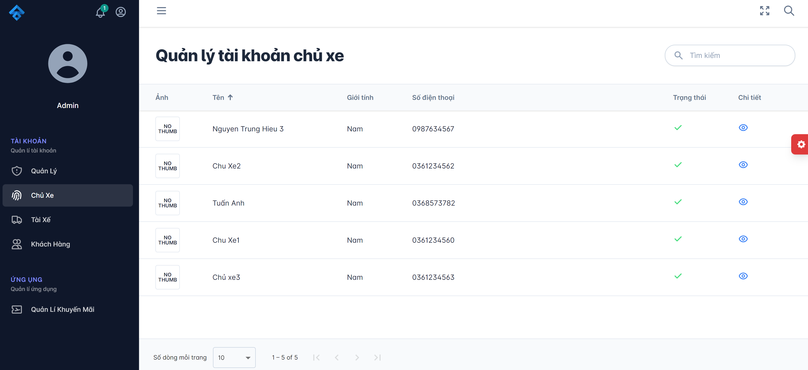

Giao diện Xem chi tiết thông tin:

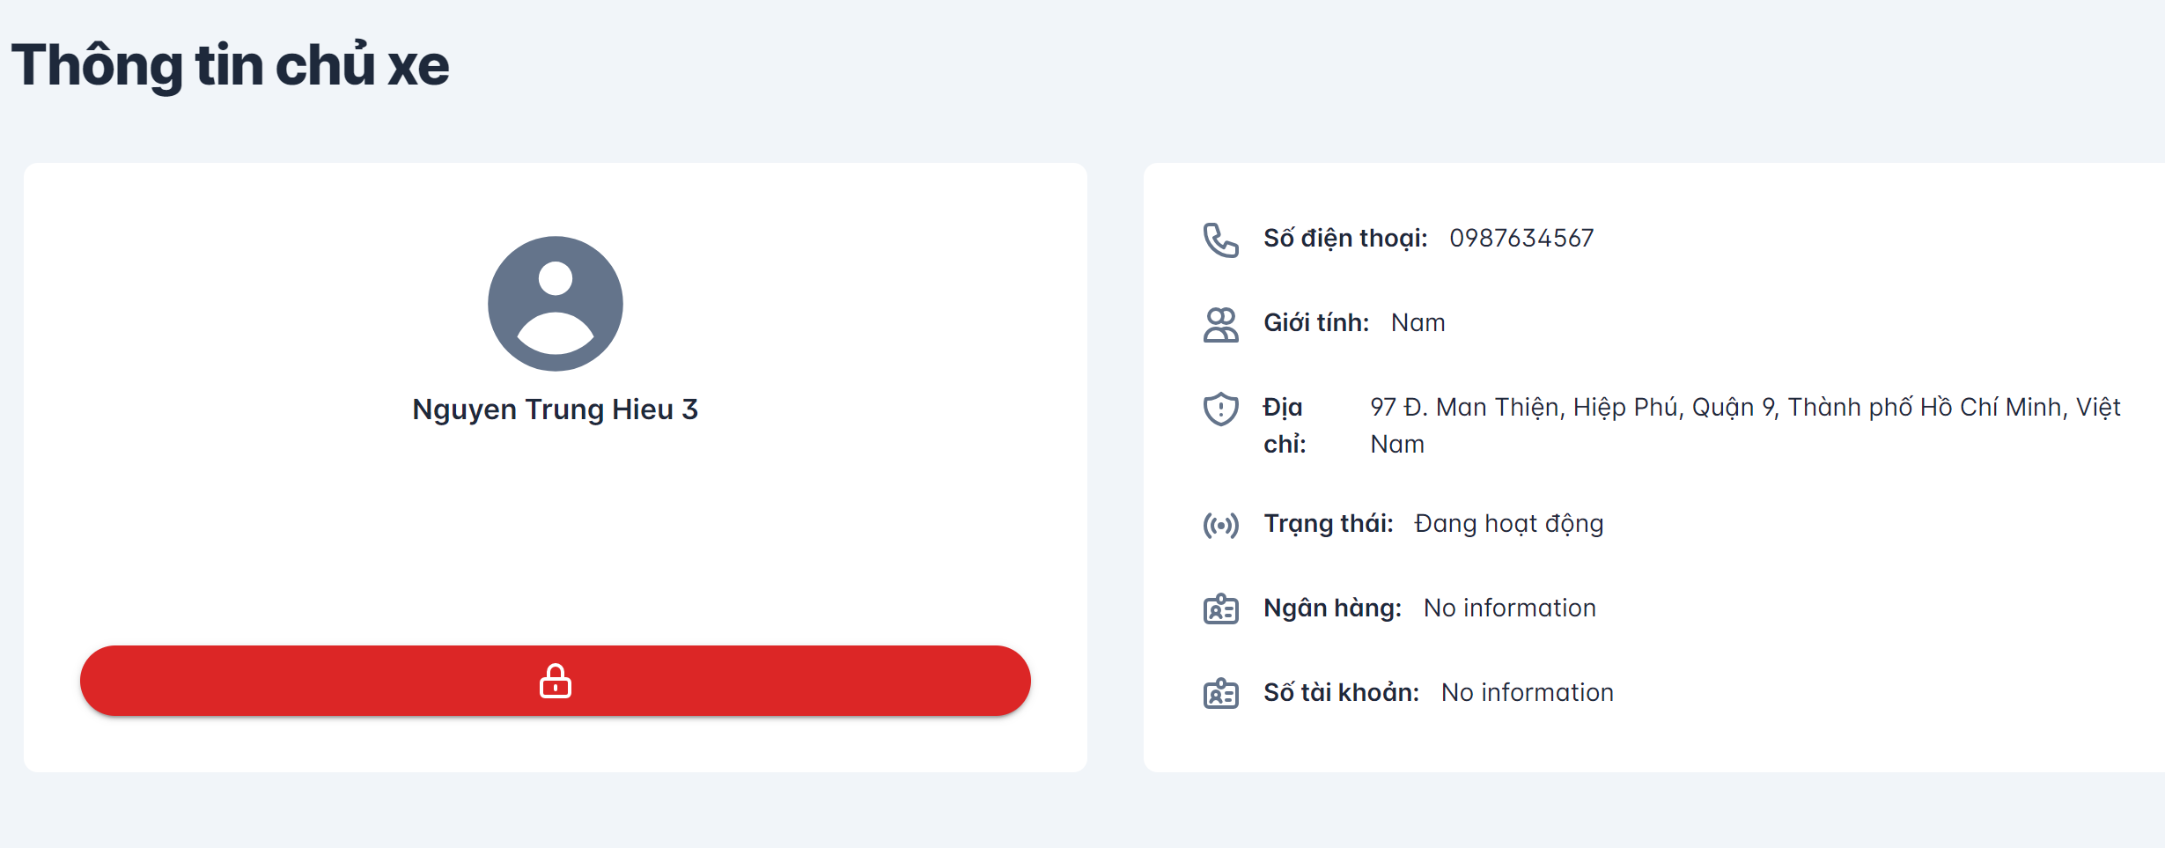

***4 – Trang quản lý tài khoản tài xế***

Click vào button “Tài Xế” ở khu vực bên trái màn hình, danh sách các tài khoản của tài xế được load sẵn trên màn hình.

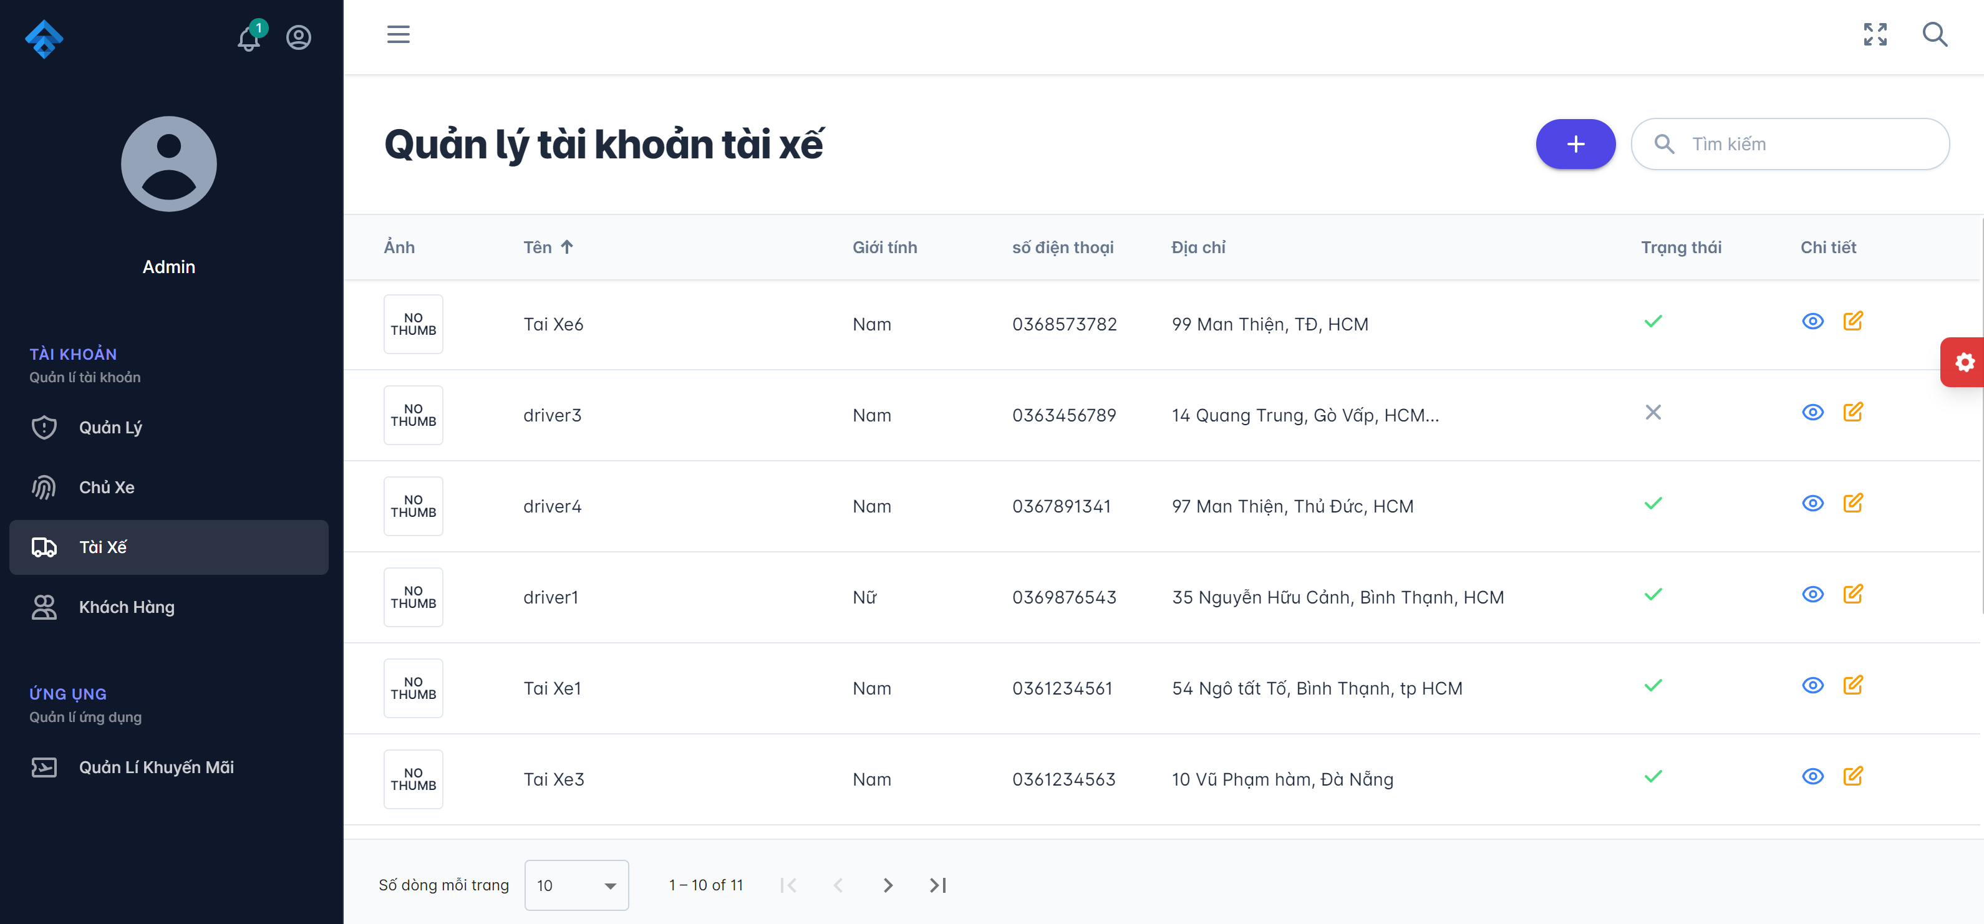

Giao diện Thêm tài khoản sau thi nhấn Button Thêm tài khoản:

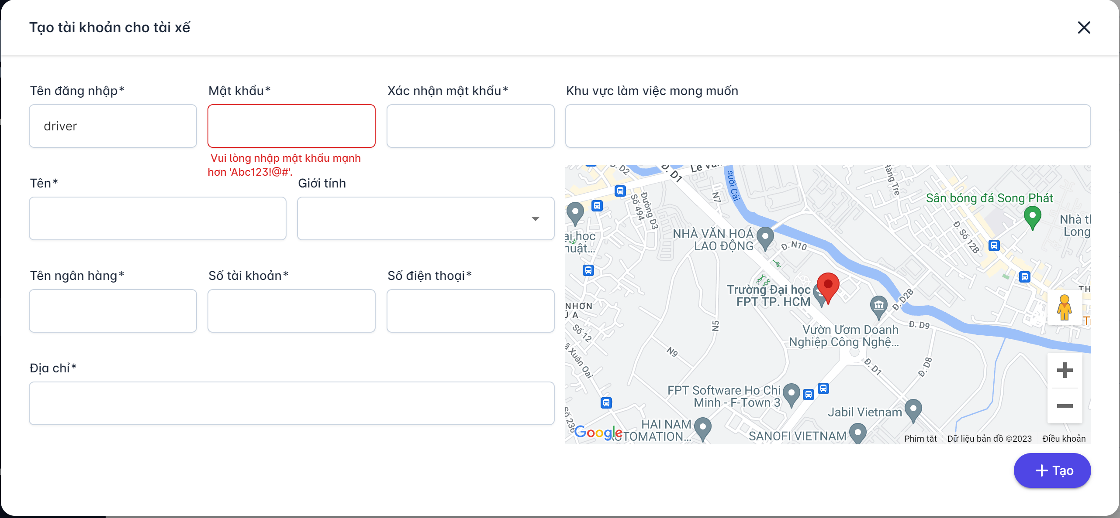

Giao diện Chi tiết thông tin:

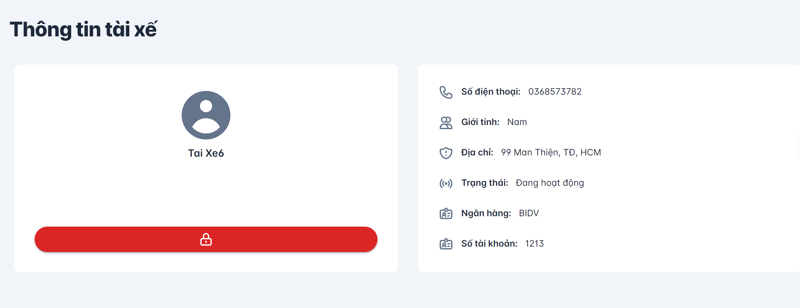

Giao diện Cập nhật thông tin:

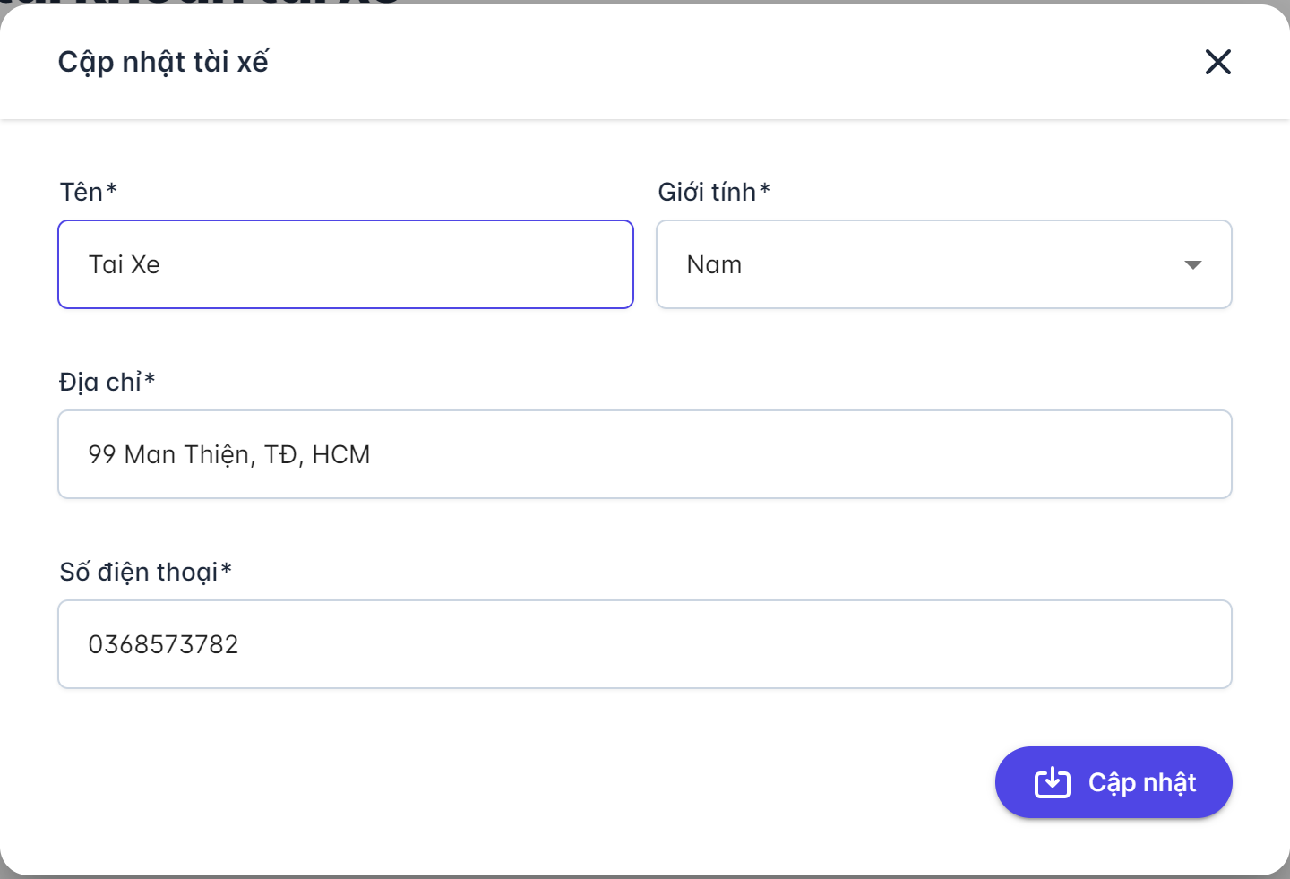

***5 – Trang quản lý tài khoản khách hàng***

Click vào button “Khách hàng” ở khu vực bên trái màn hình, danh sách các tài khoản của khách hàng được load sẵn trên màn hình.

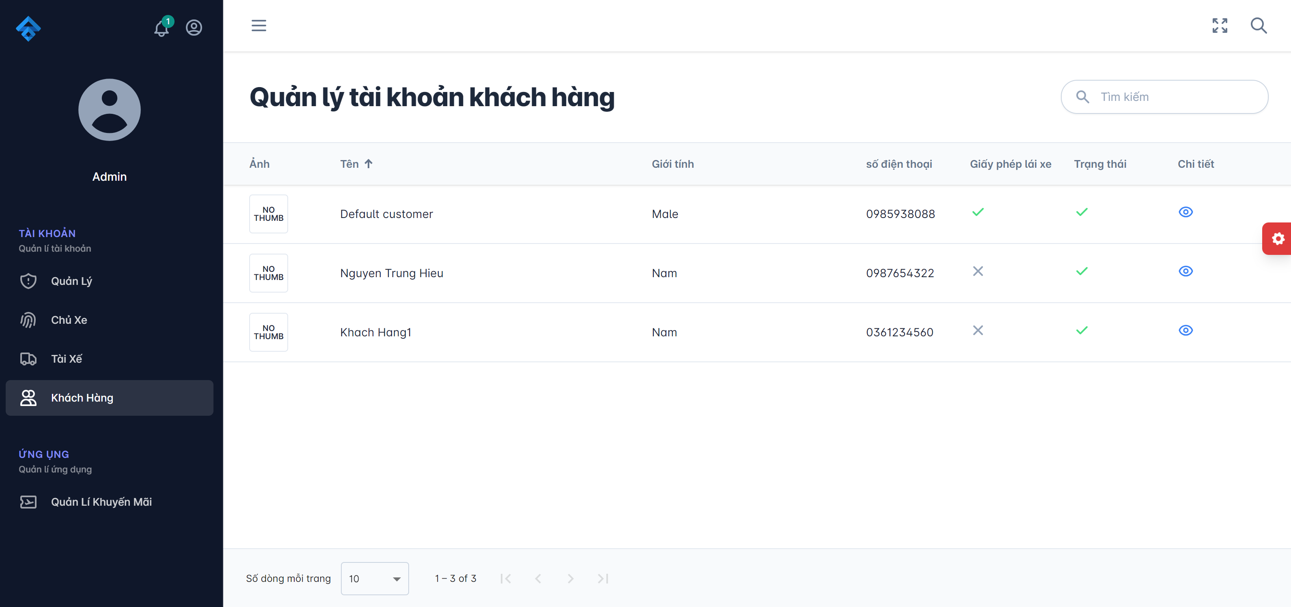

Giao diện Chi tiết thông tin:

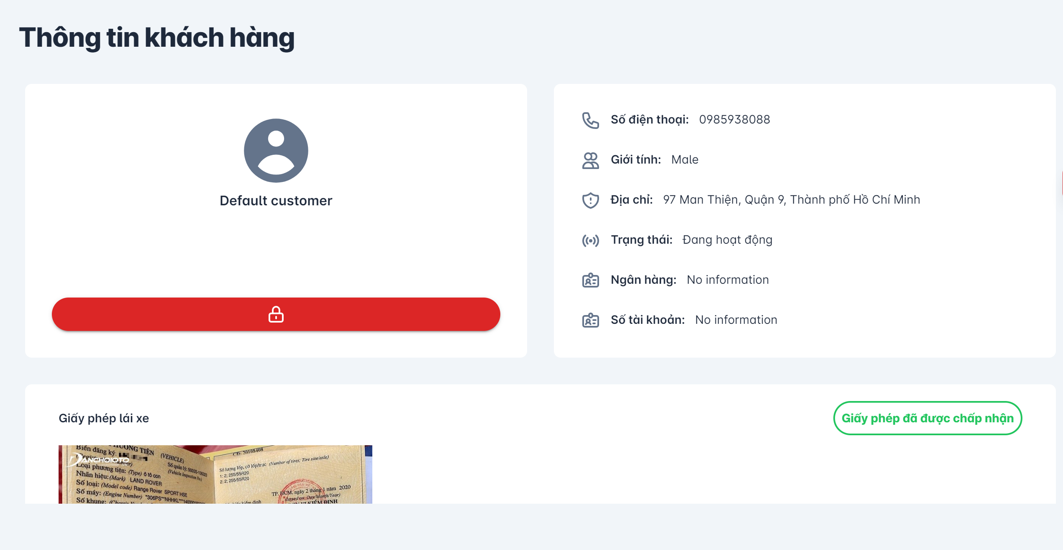

***6- Trang Khuyến mãi***

Click vào button “Quản lý khuyến mãi” ở khu vực bên trái màn hình, danh sách các chương trình khuyến mãi được load sẵn trên màn hình.

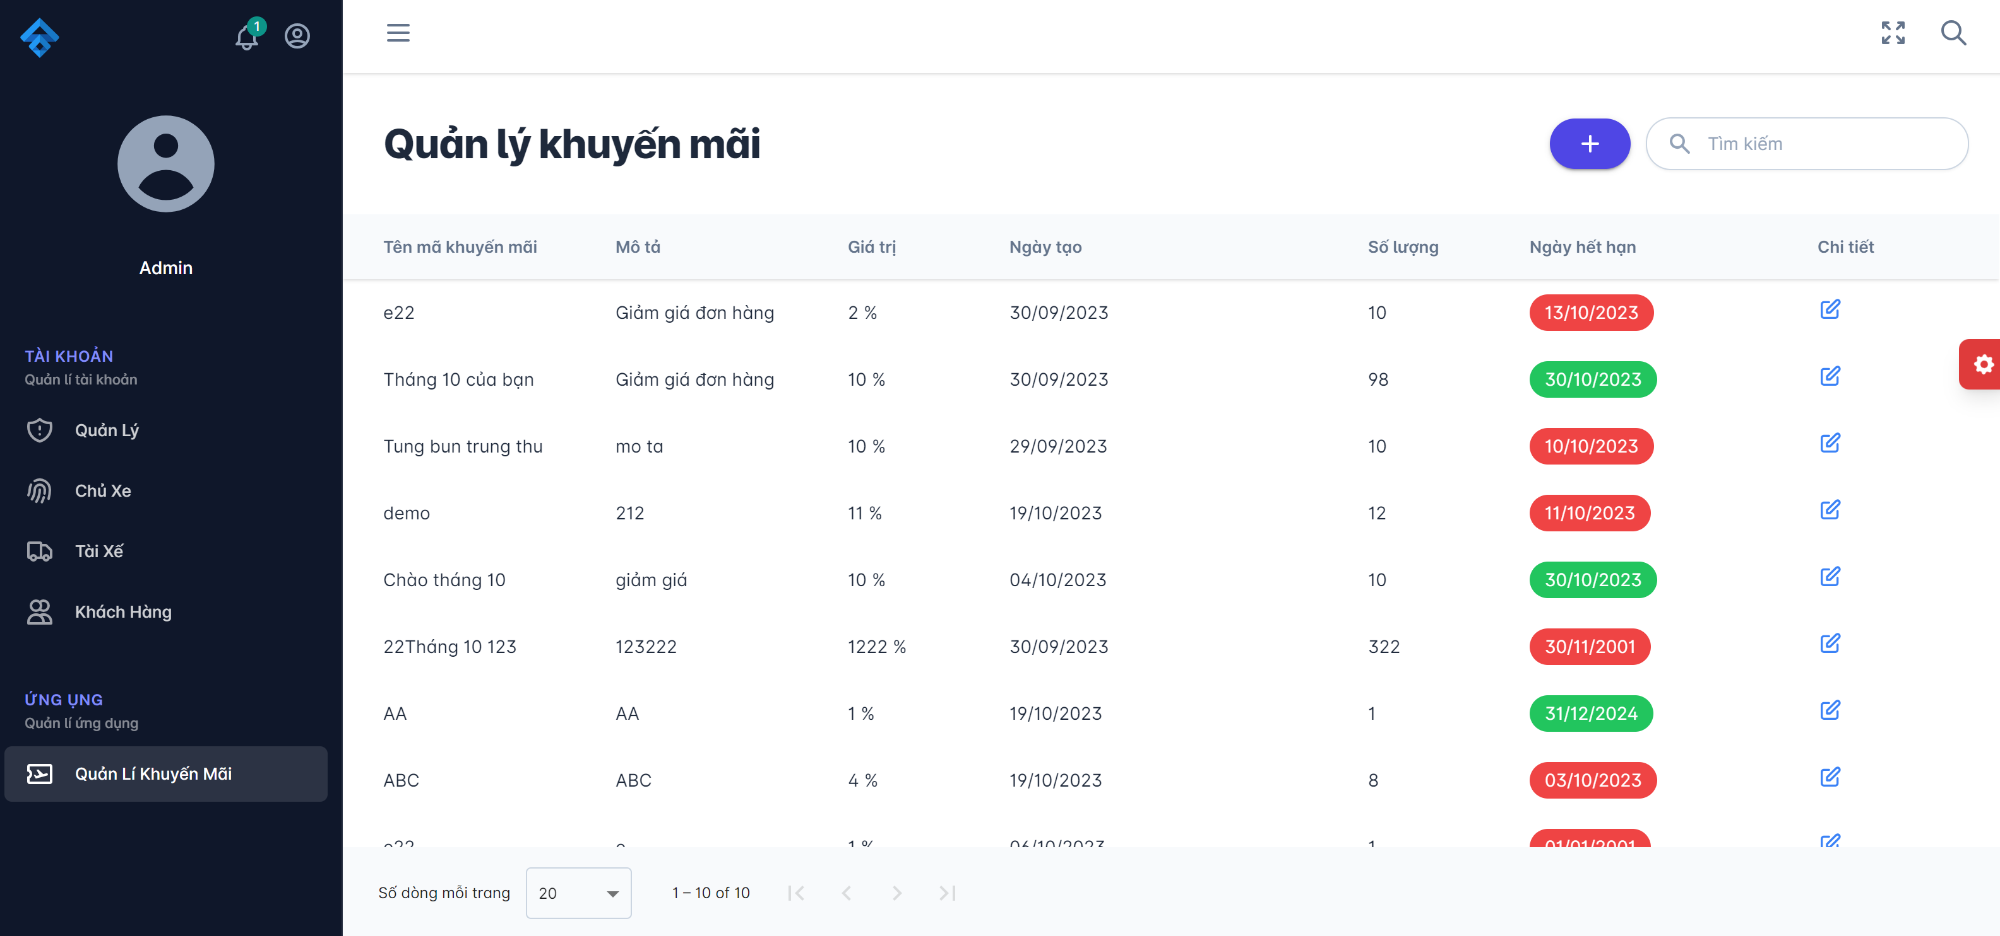

Giao diện Cập nhật thông tin:

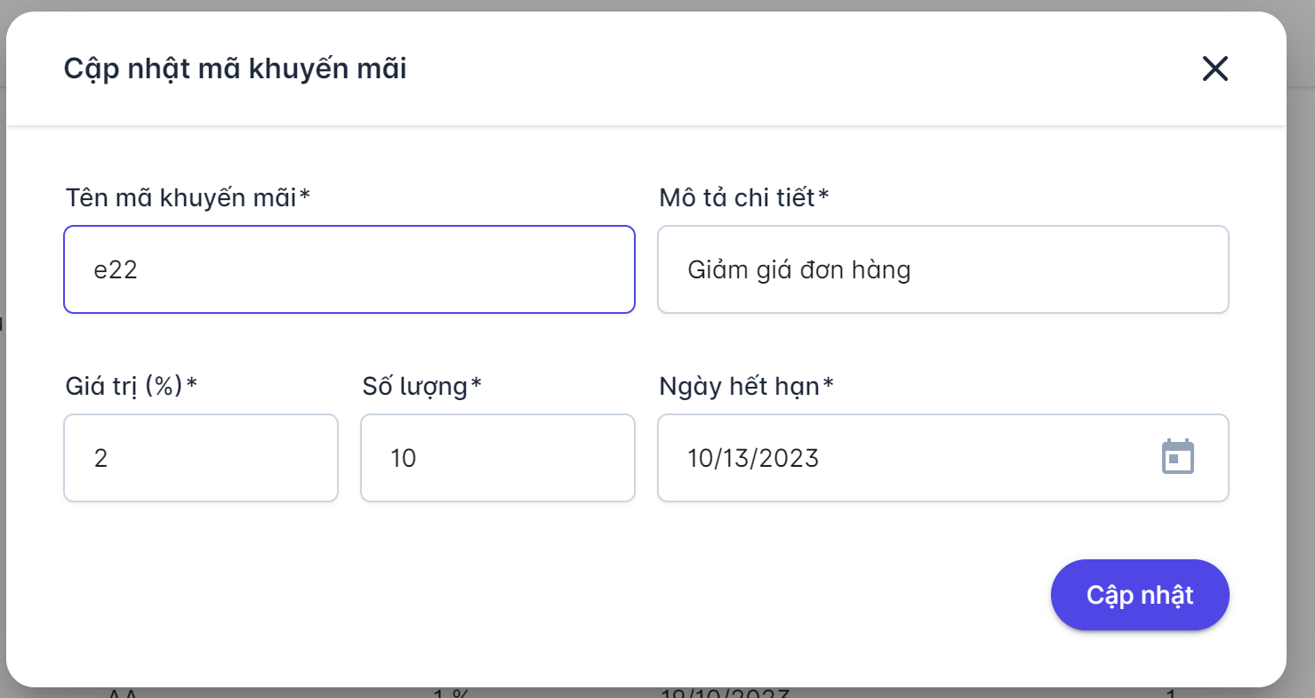

Giao diện Thêm chương trình khuyến mãi sau thi nhấn Button Thêm chương trình khuyến mãi:

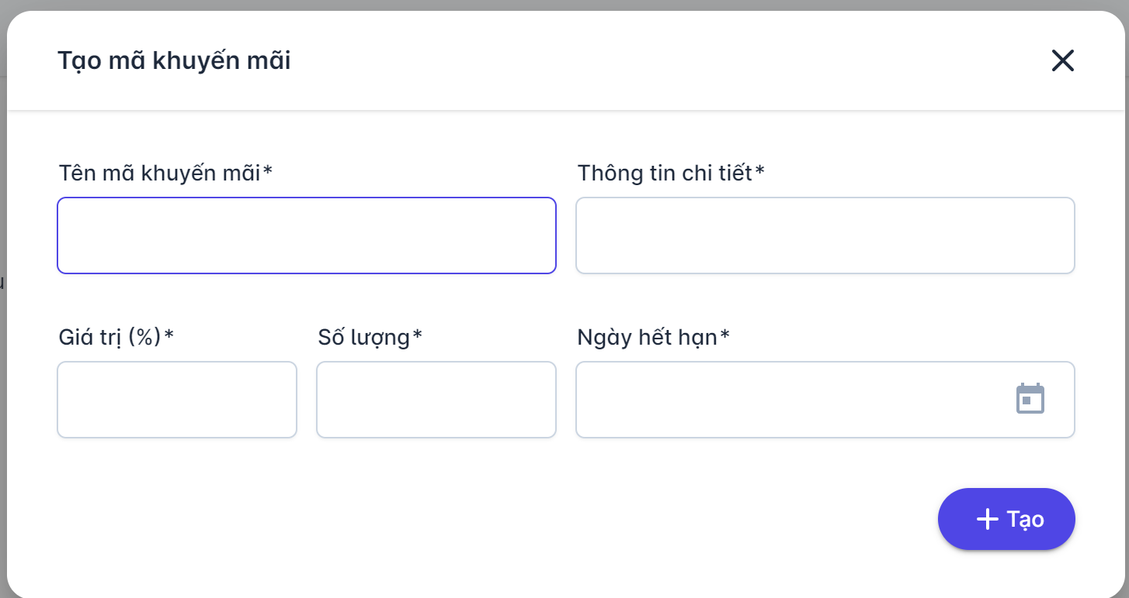

## Ứng dụng web cho Manager

### Sơ đồ luồng màn hình ứng dụng Web Manager

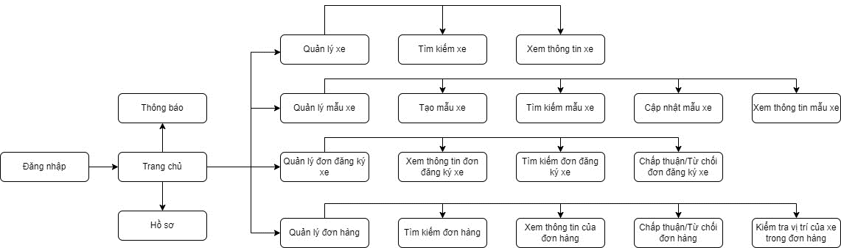

Hình : Hình 4.2.1: Sơ đồ luồng màn hình ứng dụng Web Manager

### Demo giao diện

***1 – Trang đăng nhập***

Trang đầu tiên khi vào domain của quản lý.

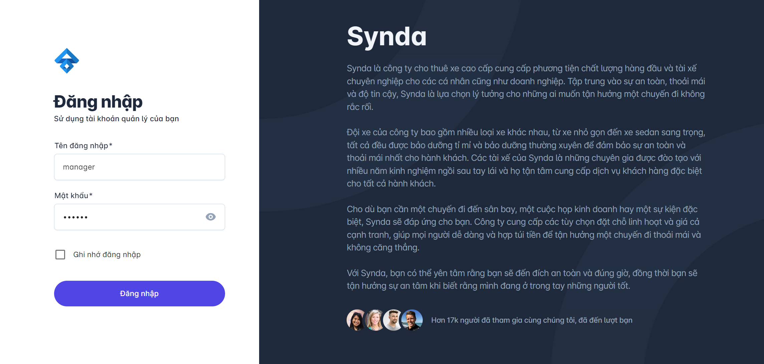

***2 – Trang quản lý xe***

Trang đầu tiên xuất hiện khi đăng nhập thành công, load sẵn danh sách các xe.

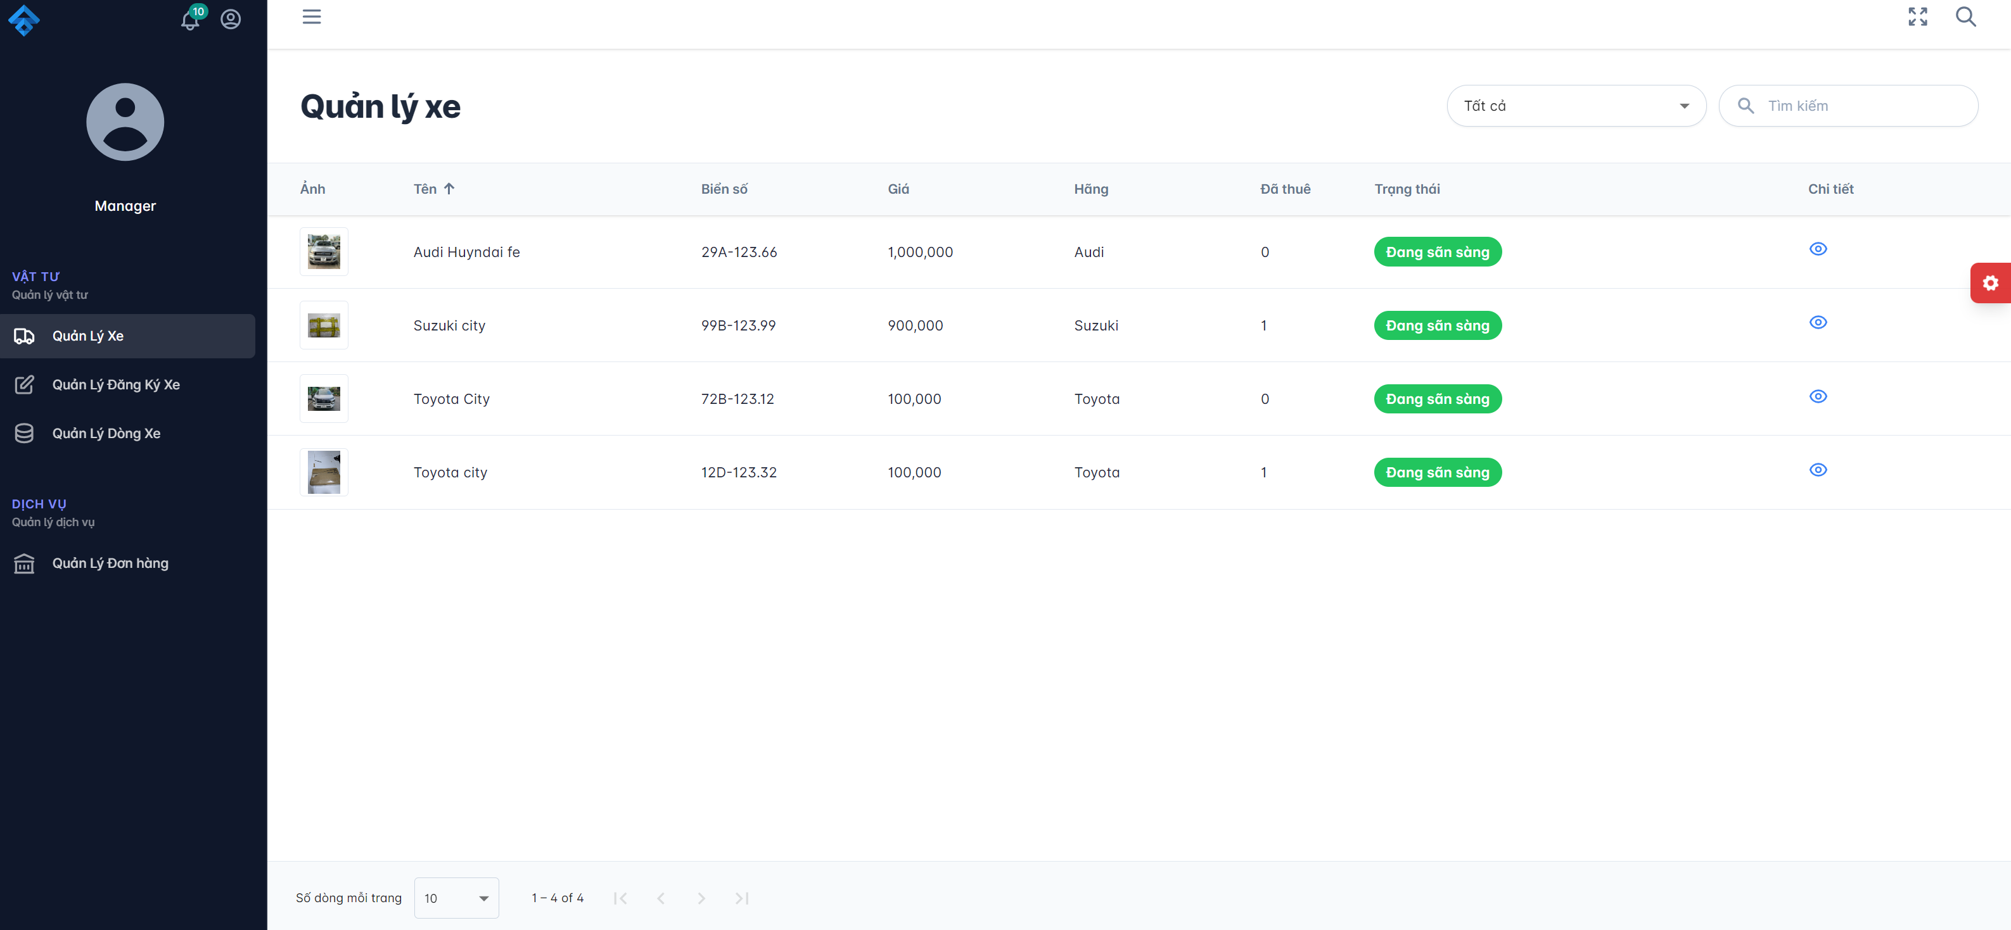

Xem thông tin chi tiết:

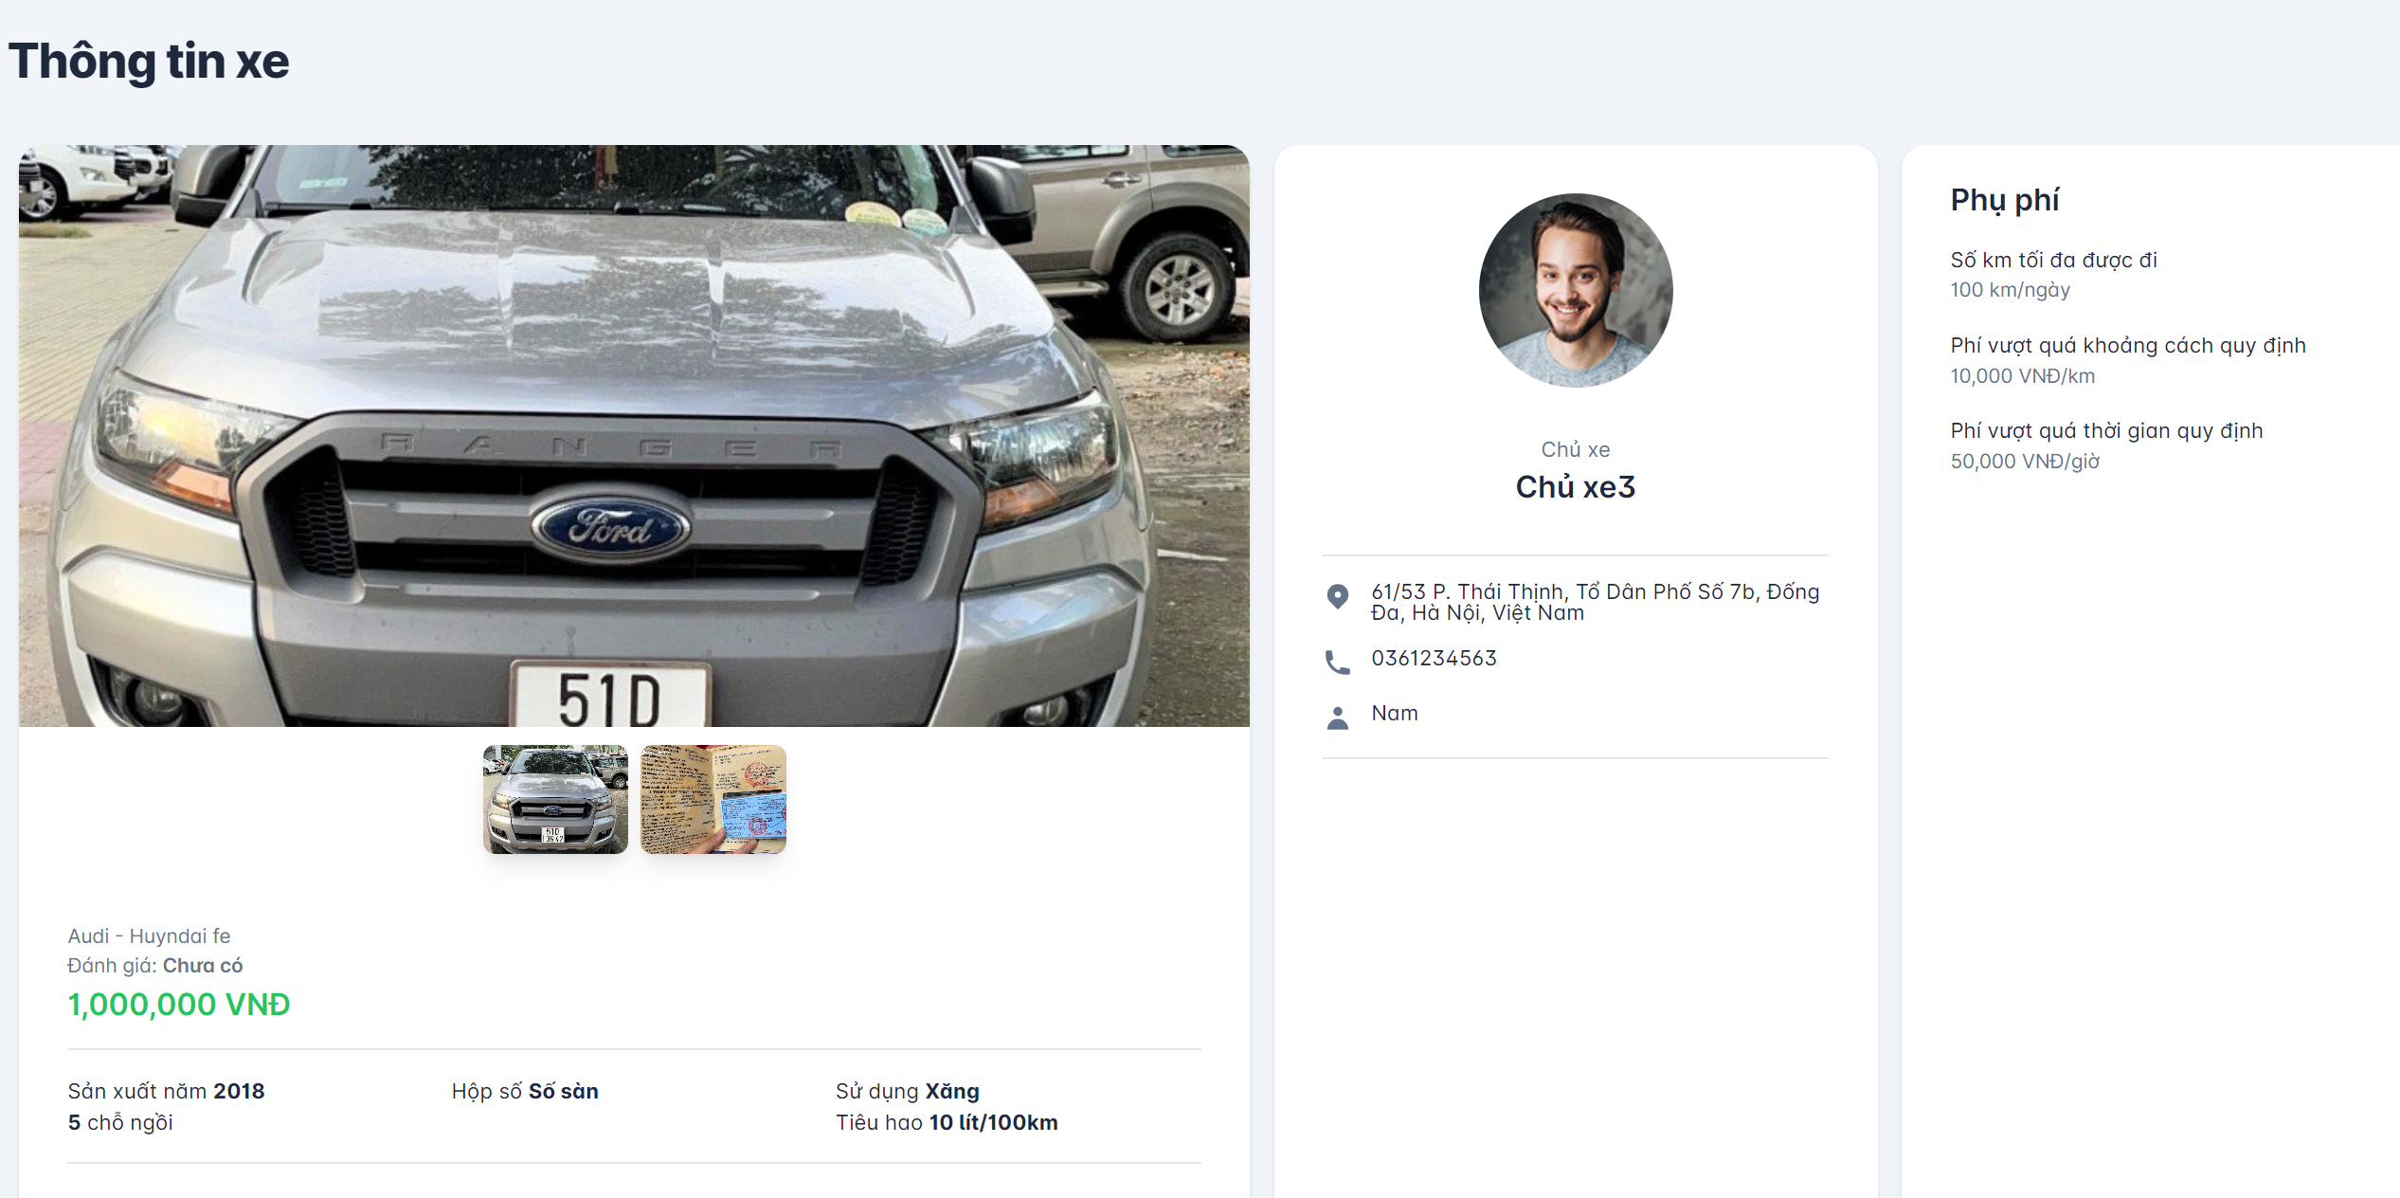

***3 – Trang quản lý phiếu đăng ký xe***

Click vào button “Quản lý đăng ký xe” ở khu vực phái bên trái, trang load sẵn danh sách các phiếu đăng ký xe.

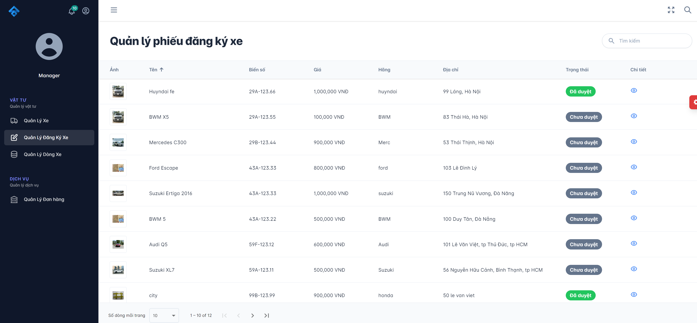

Xem chi tiết phiếu đăng ký:

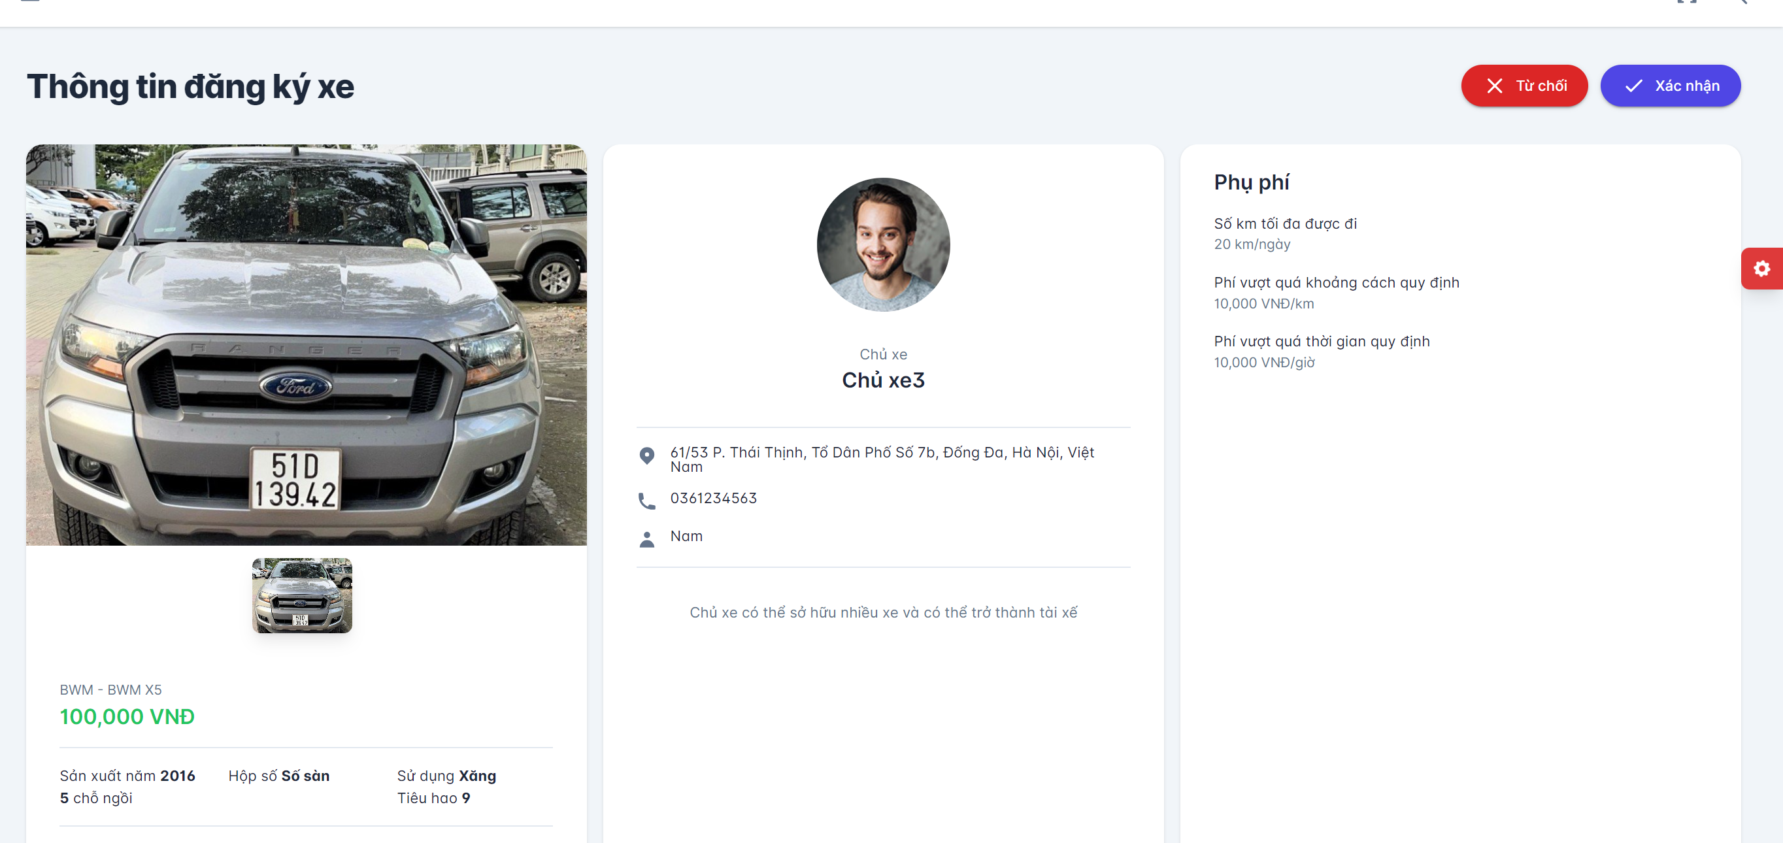

***4 – Trang quản lý dòng xe***

Click vào button “Quản lý dòng xe”, trang xe load sẵn danh sách các dòng xe.

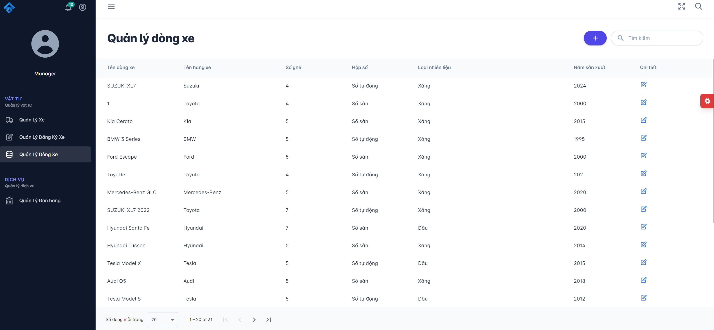

Giao diện Tạo dòng xe:

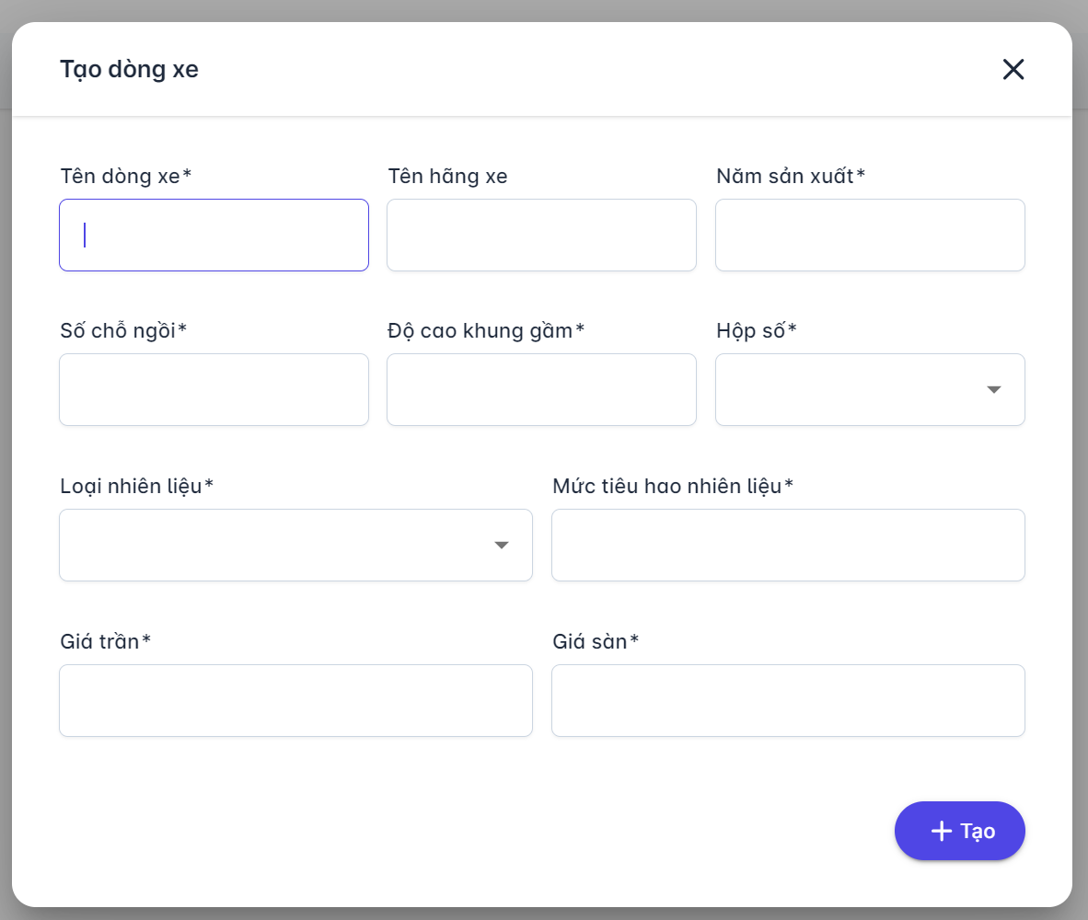

Giao diện Cập nhật dòng xe

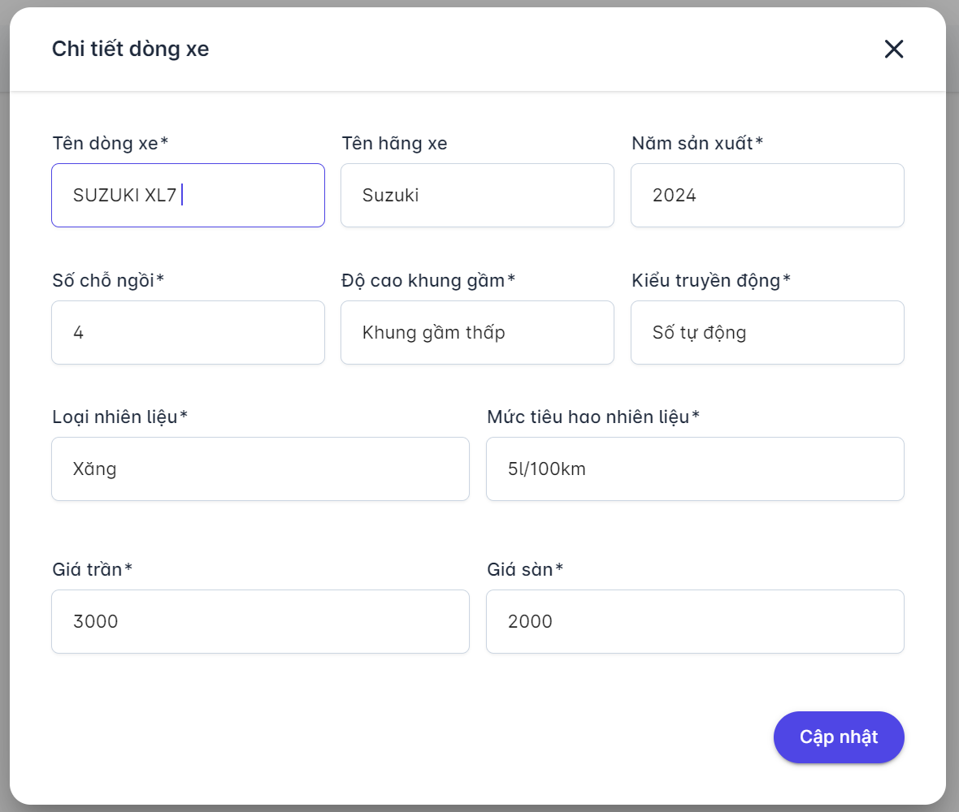

***5 – Trang quản lý đơn hàng***

Click vào button “Quản lý Đơn hàng”, trang load sẵn danh sách các đơn hàng.

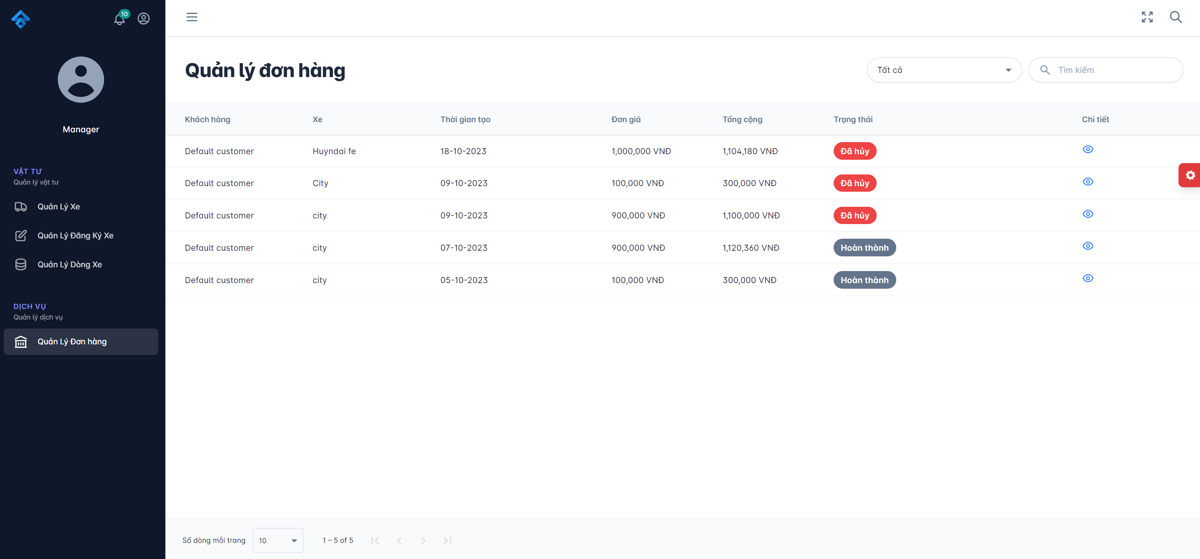

Xem chi tiết đơn hàng:

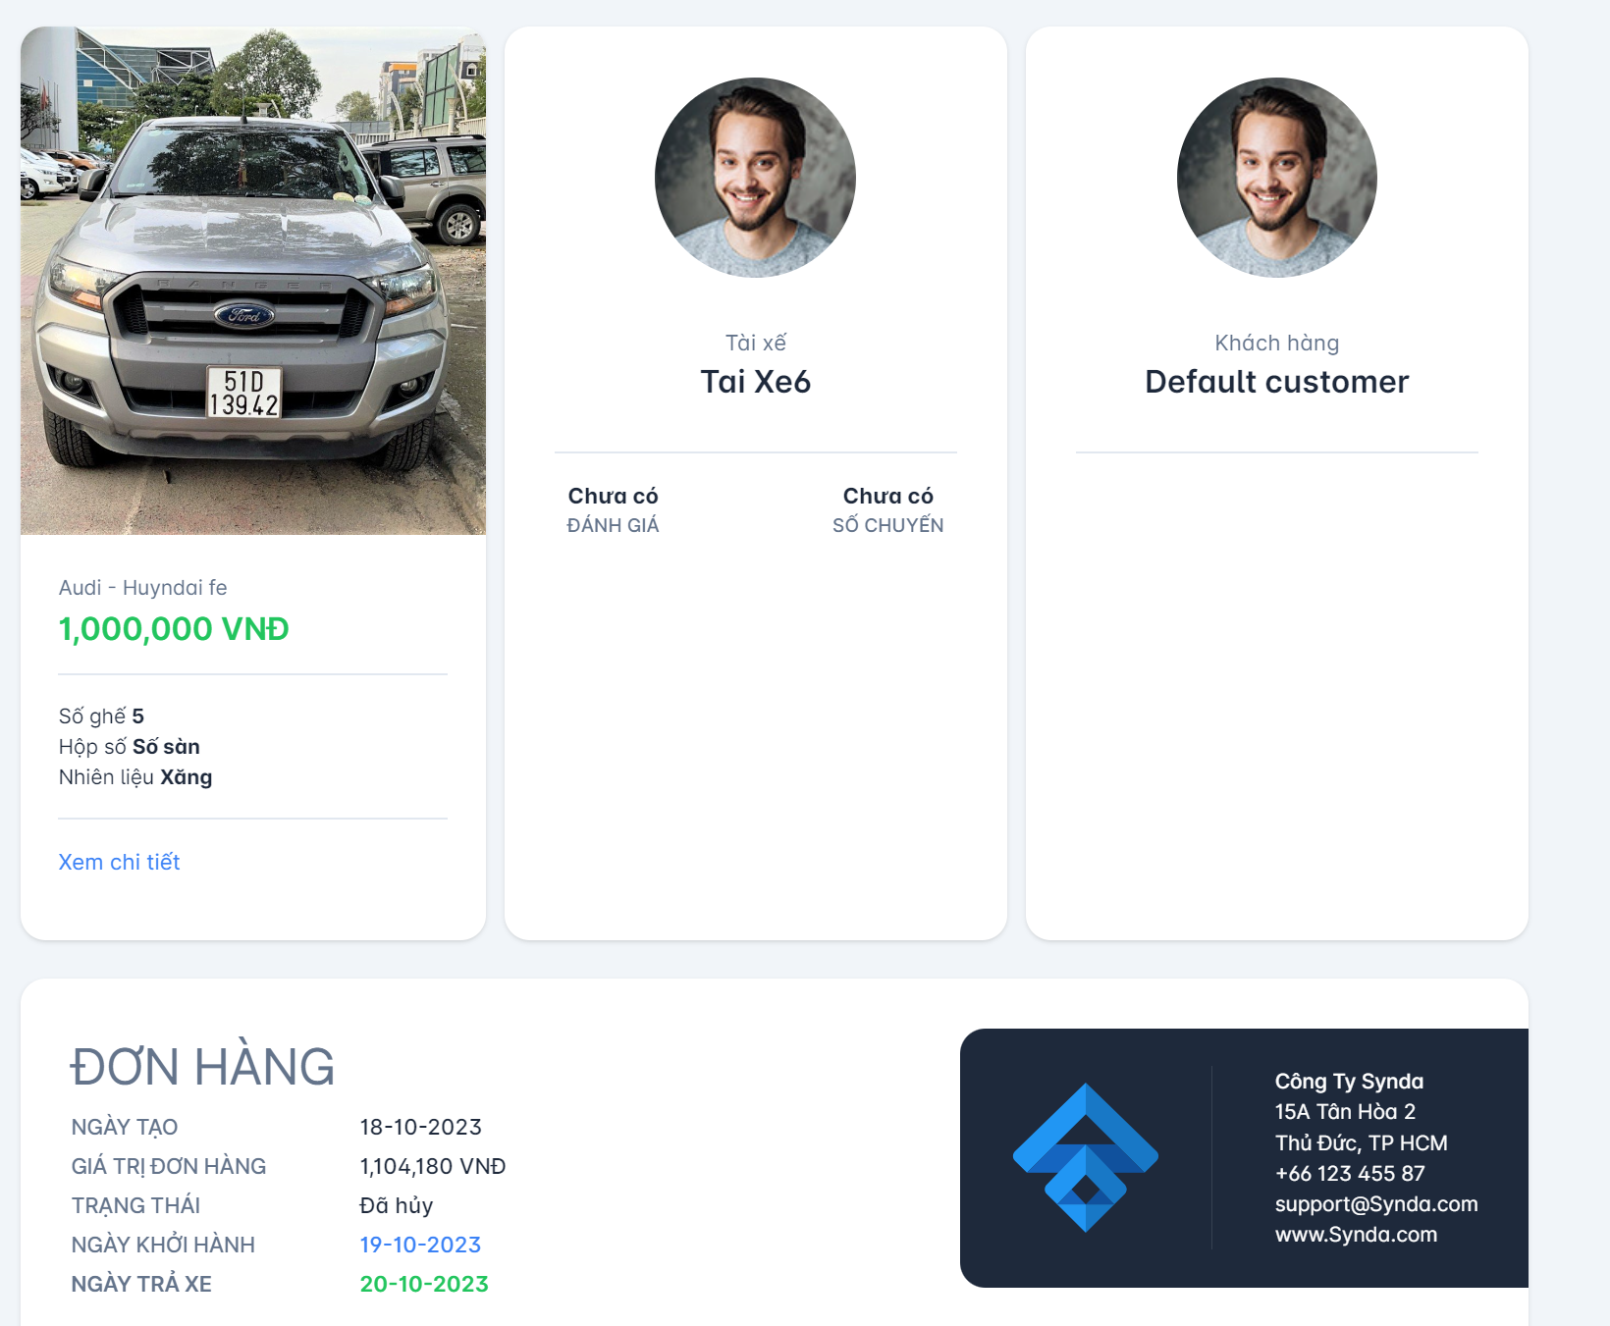

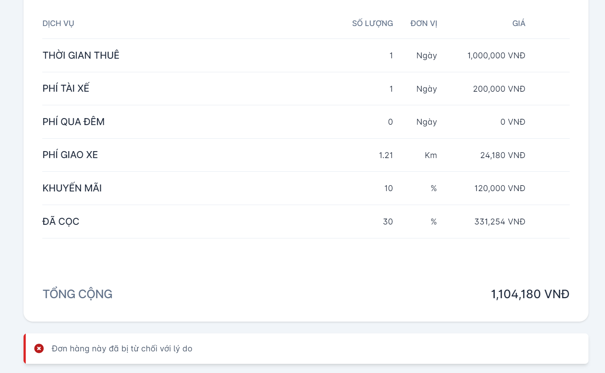

# ỨNG DỤNG MOBILE

## Ứng dụng mobile cho Customer

### Sơ đồ luồng màn hình ứng dụng Mobile Customer

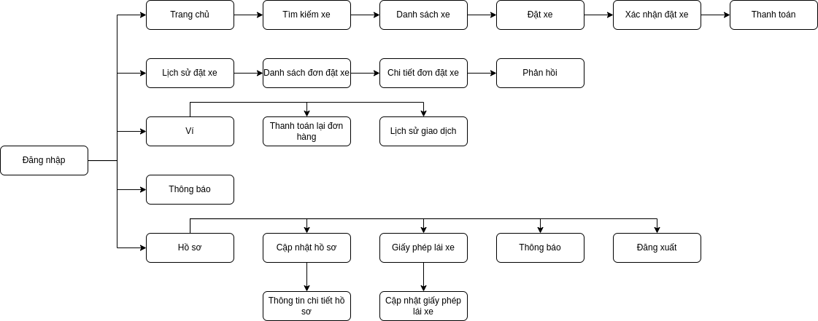

Hình : Hình 5.1.1: Sơ đồ luồng màn hình ứng dụng mobile customer

### Demo giao diện

1. Đăng nhập

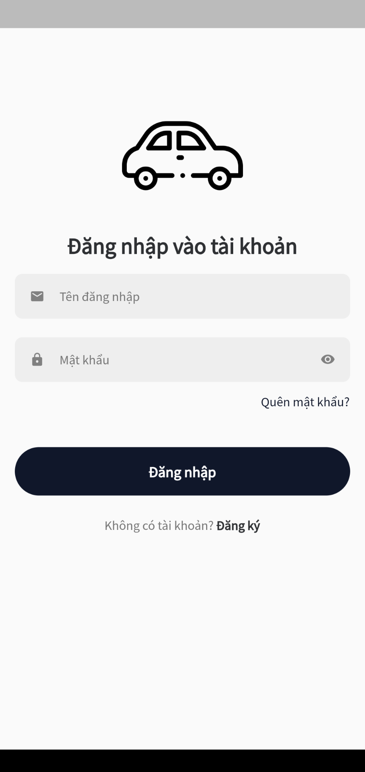

1. Trang chủ



1. Tìm kiếm xe

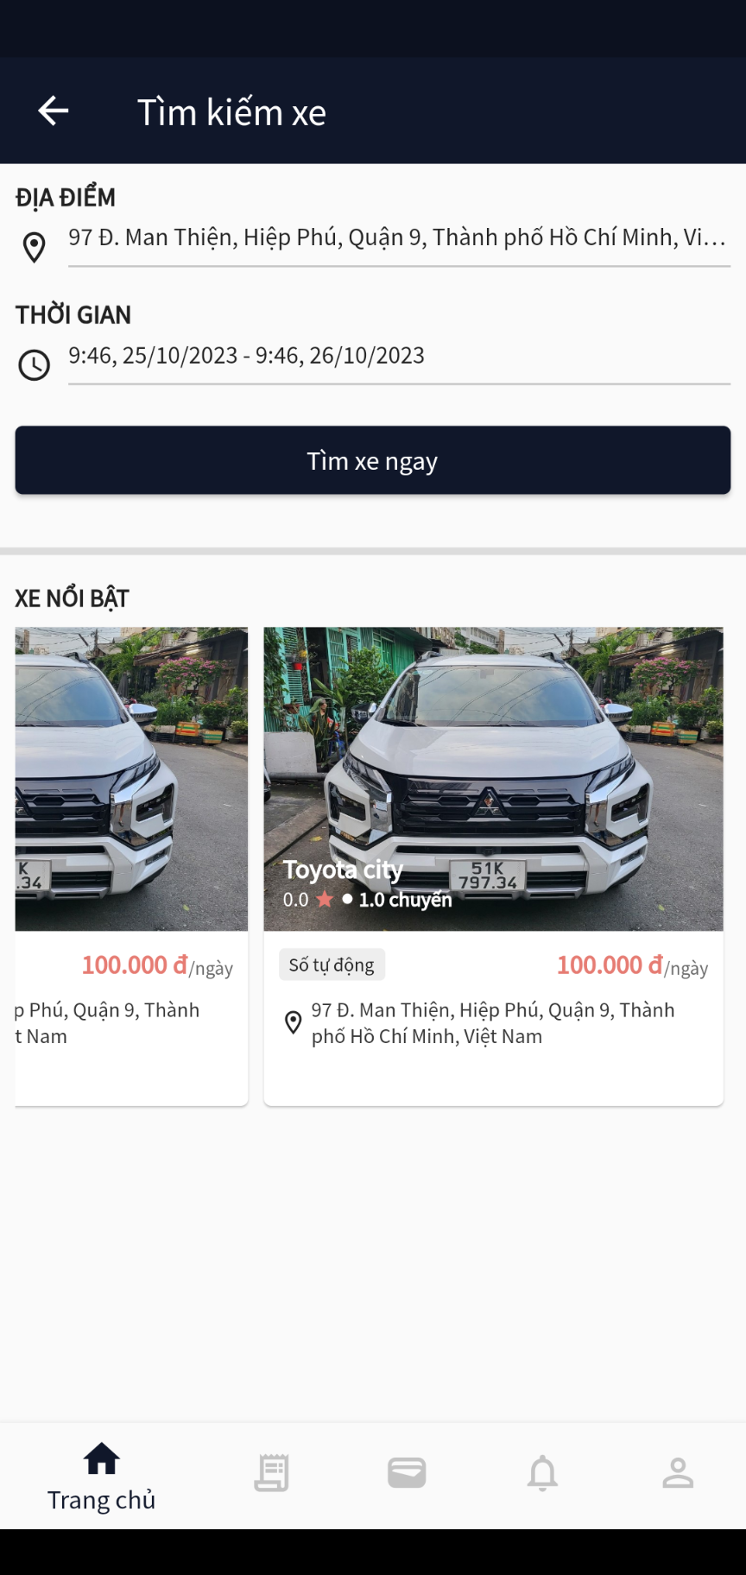

1. Chọn vị trí tìm kiếm

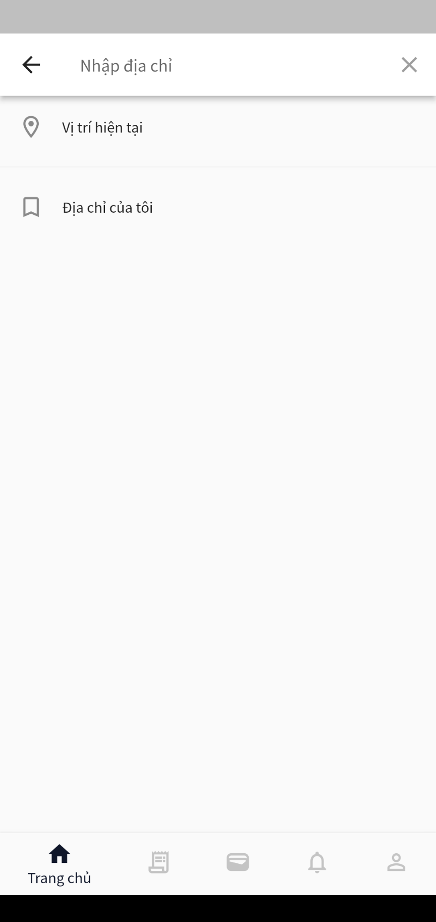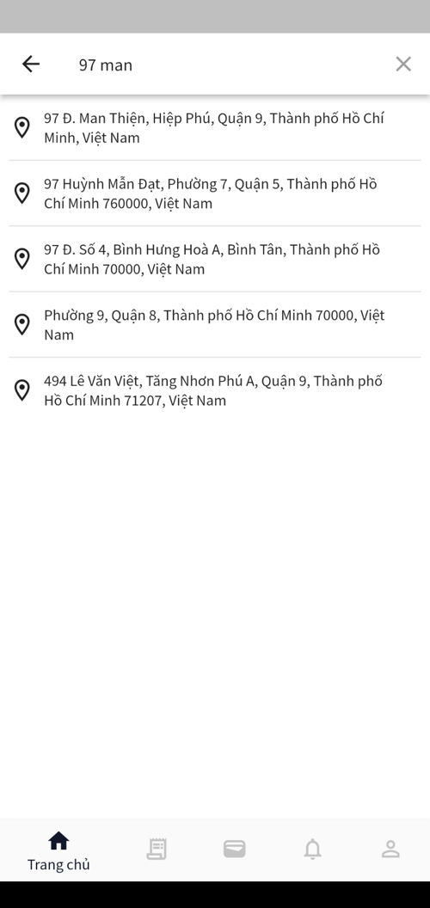

1. Chọn thời gian tìm kiếm

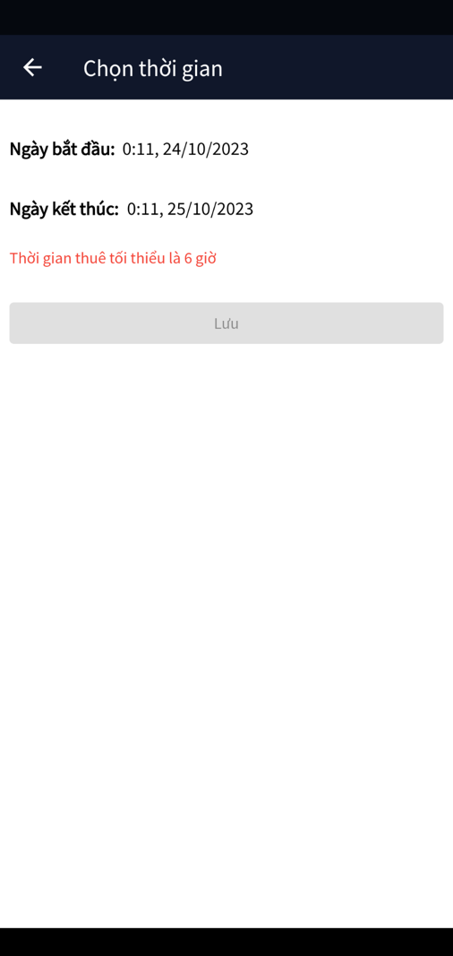 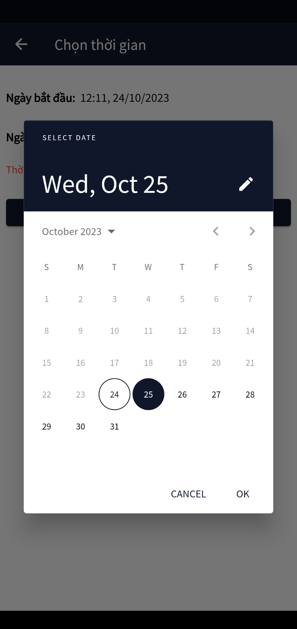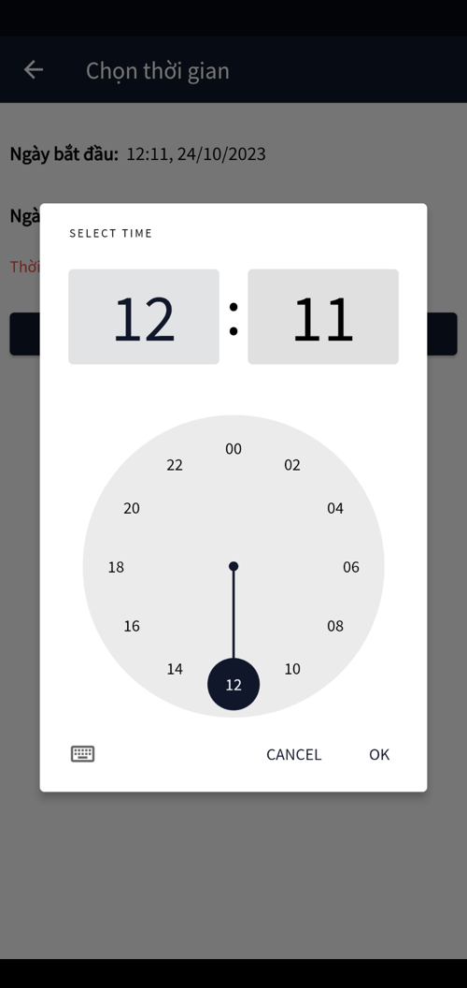

1. Kết quả tìm kiếm

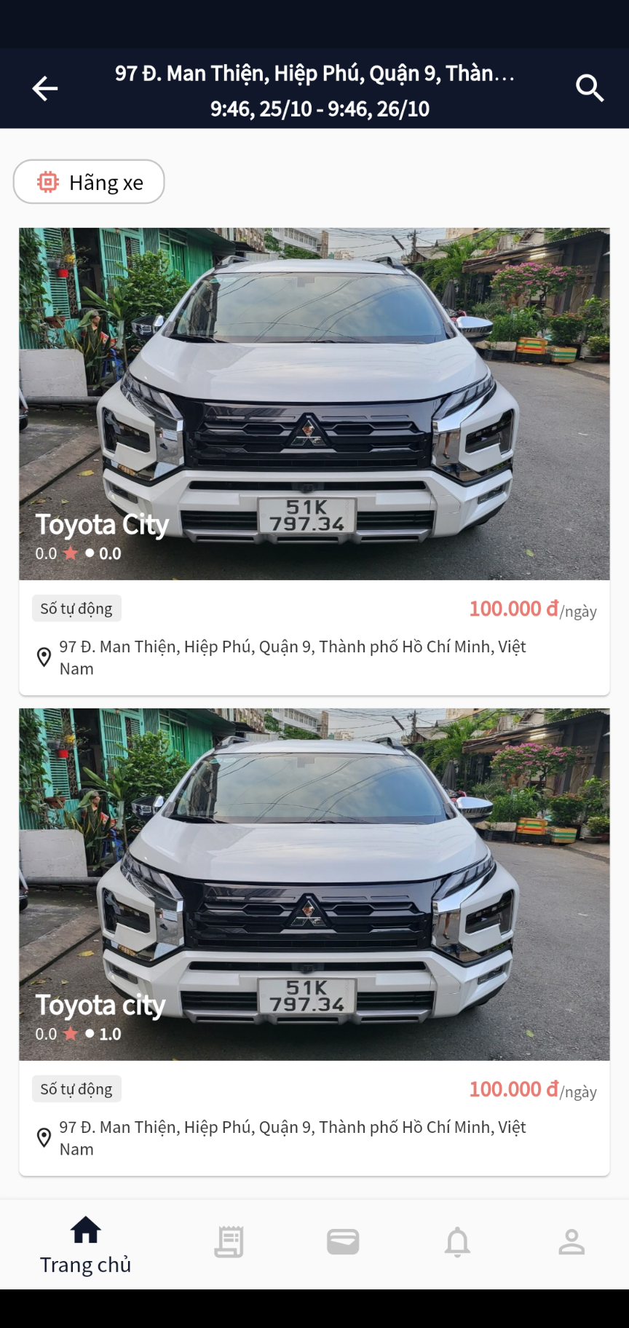

1. Chi tiết xe

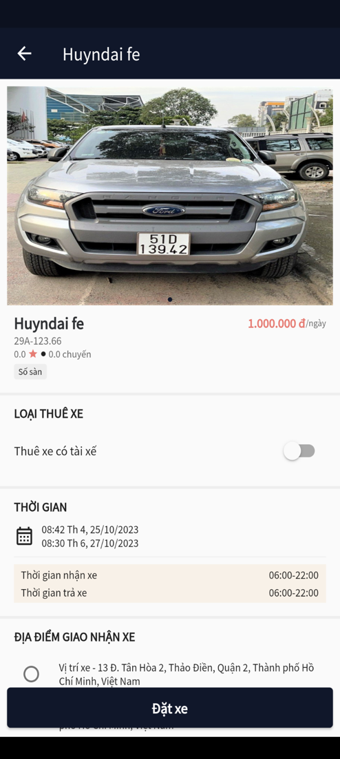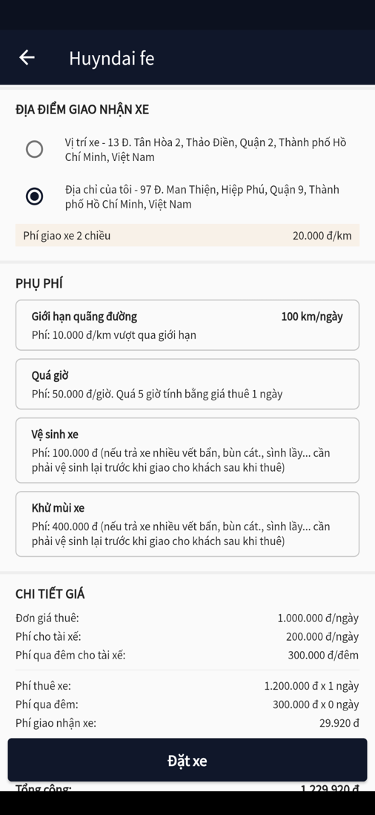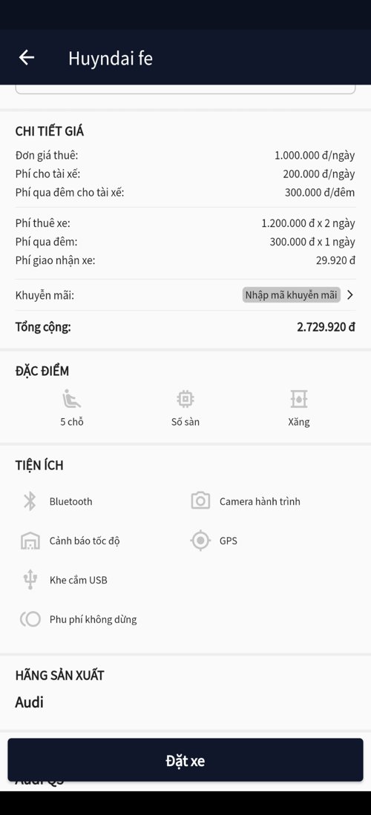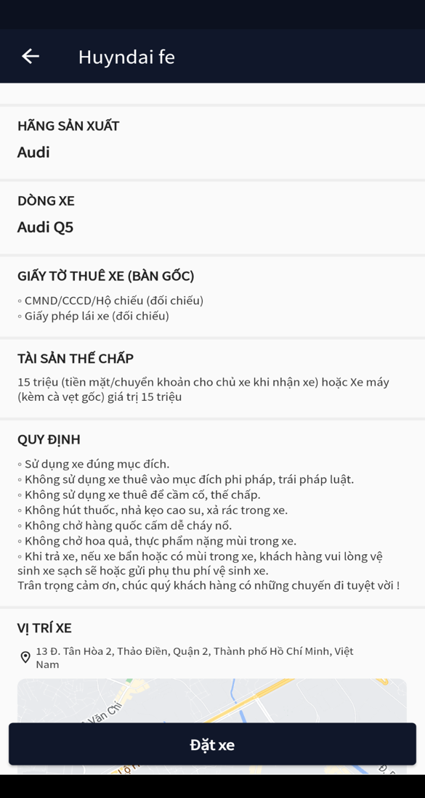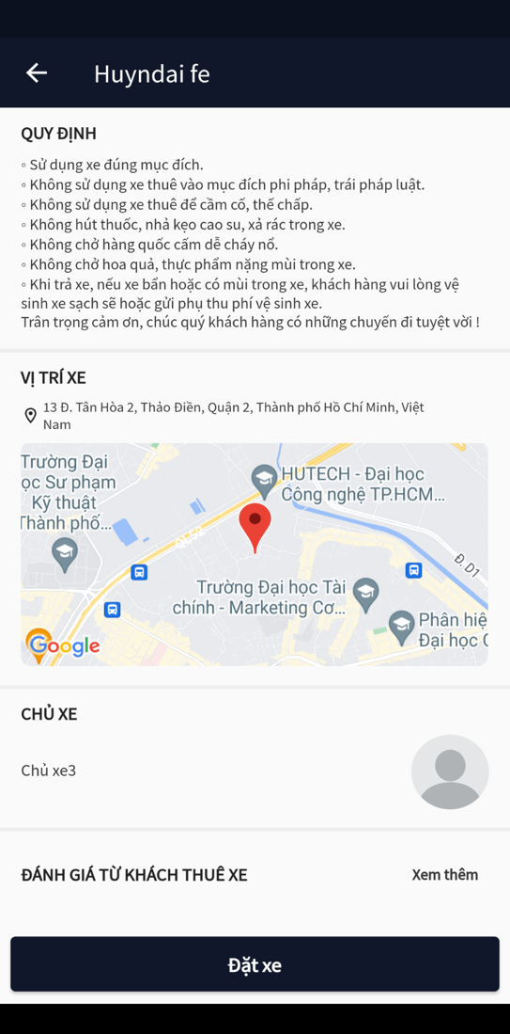

1. Thanh toán cho đơn đặt xe

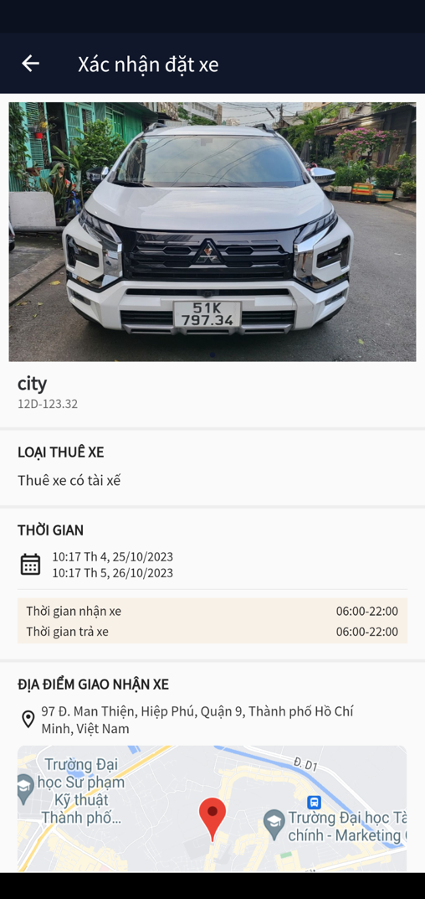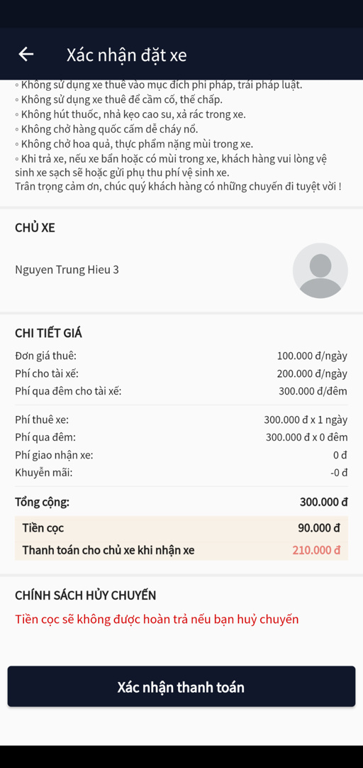

1. Lịch sử đặt xe

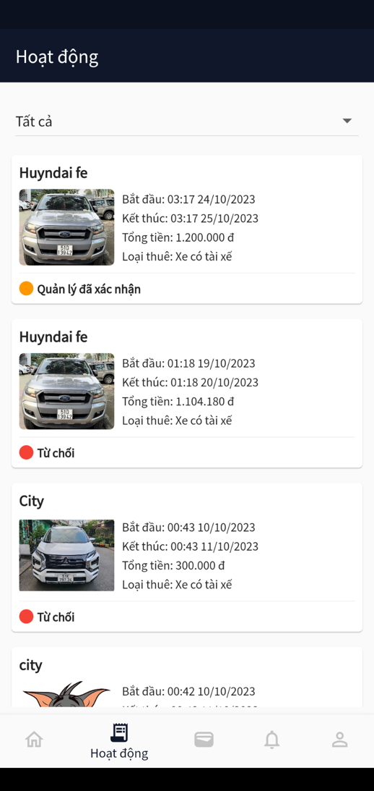

1. Chi tiết dơn đặt

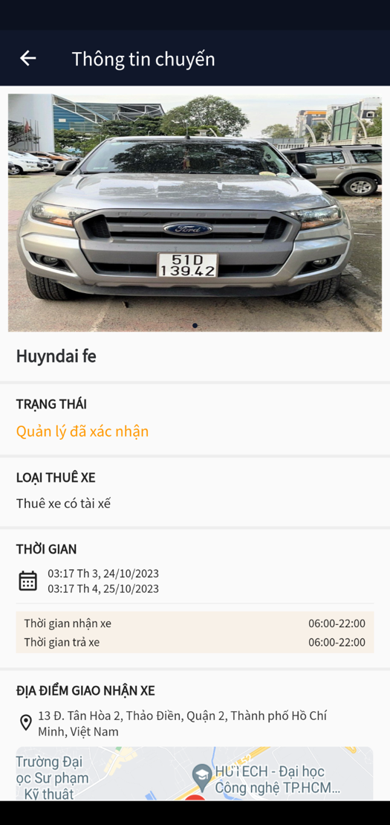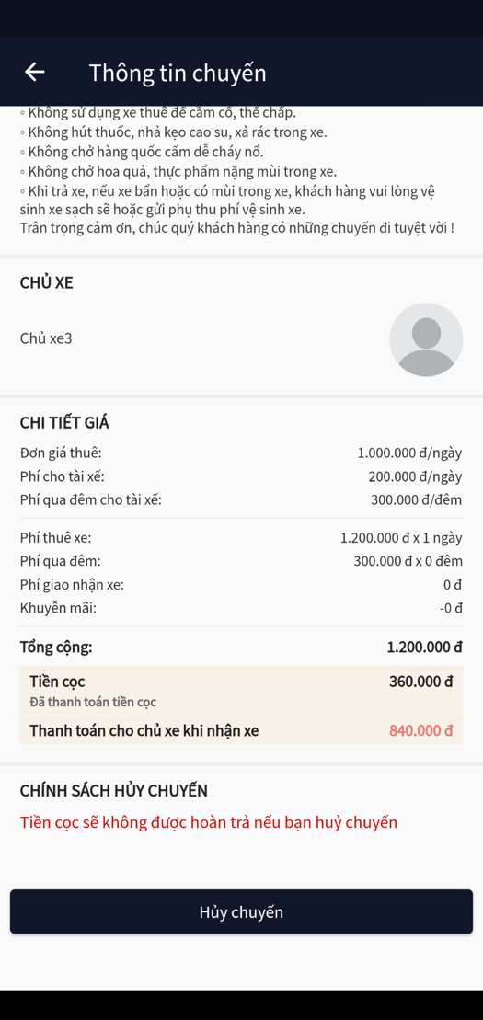

1. Ví

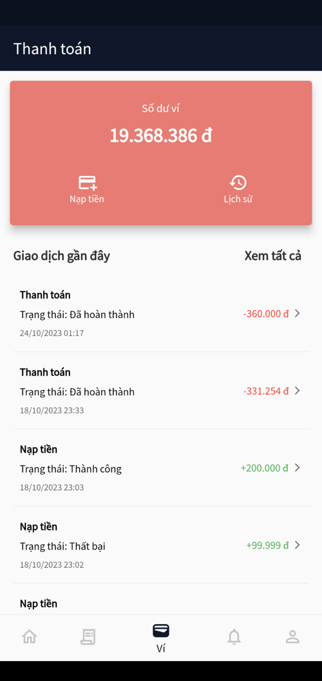

1. Chi tiết giao dịch

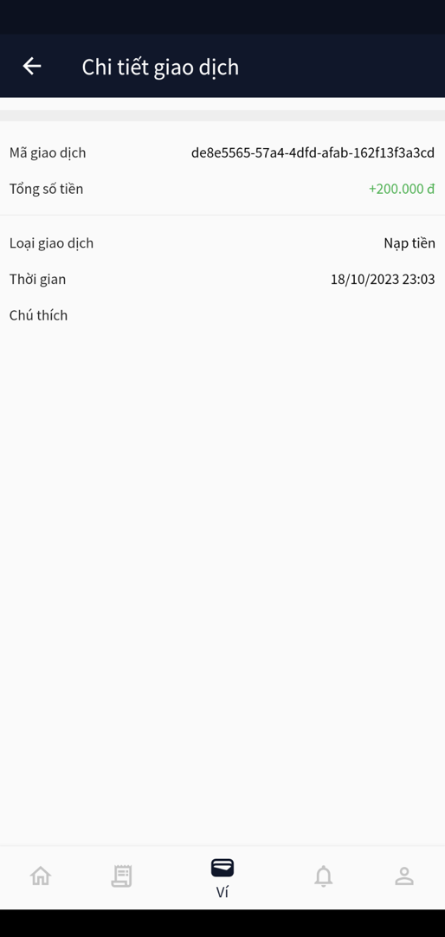

1. Thông báo

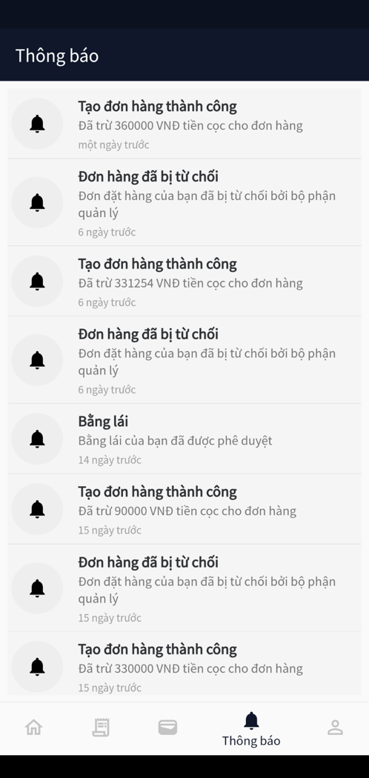

1. Hồ sơ

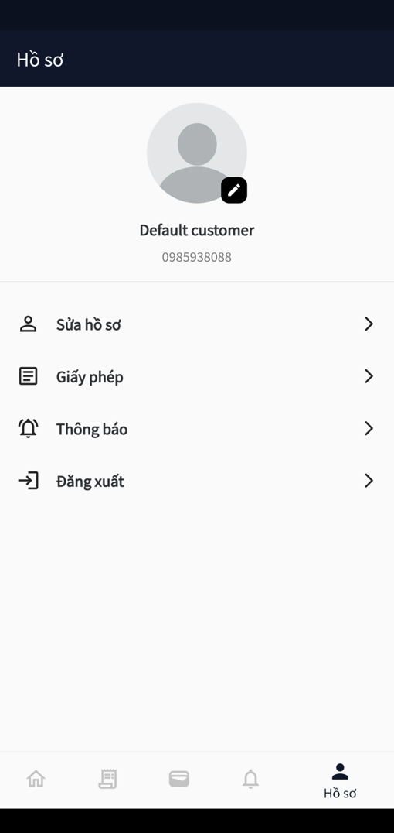

1. Giấy phép

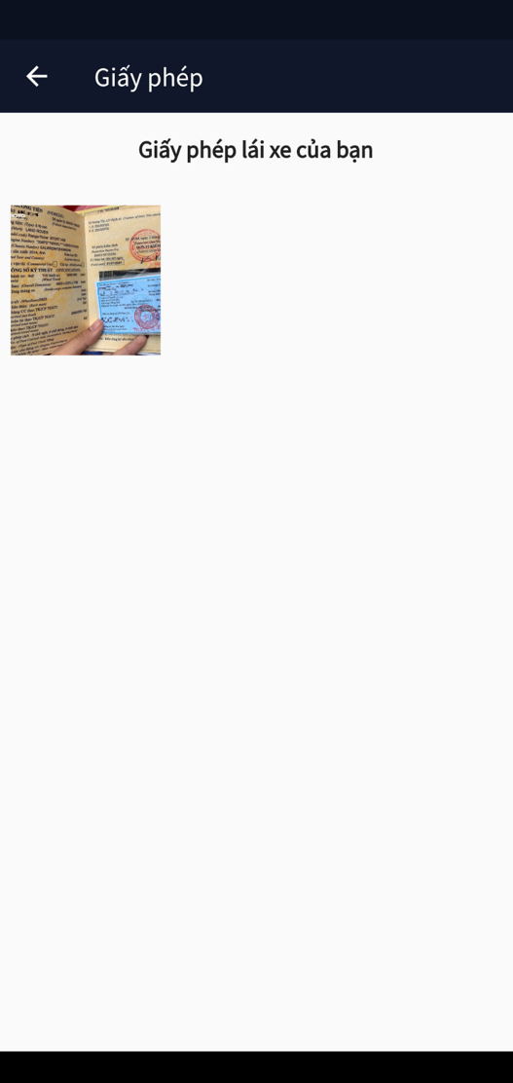

1. Sửa hồ sơ

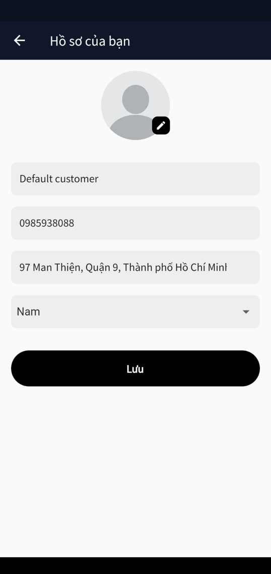

## Ứng dụng mobile cho Car Owner

### 5.2.1 Sơ đồ luồng màn hình ứng dụng Mobile CarOwner

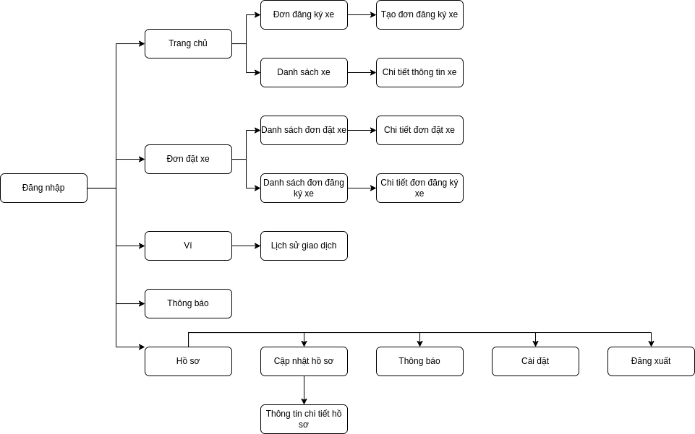

Hình : Hình 5.2.1: Sơ đồ luồng màn hình ứng dụng Mobile CarOwner

### Demo giao diện

1. Đăng nhập  
   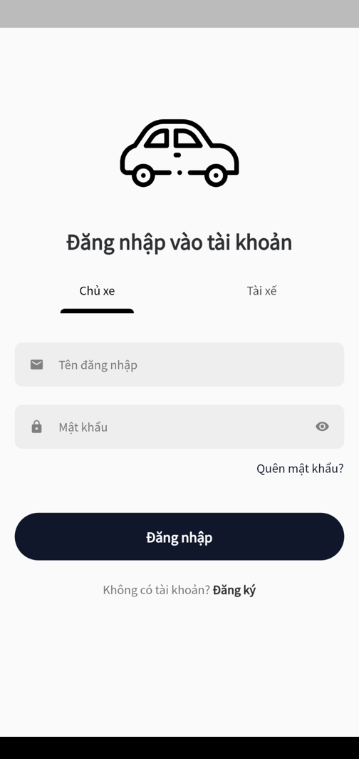
2. Trang chủ

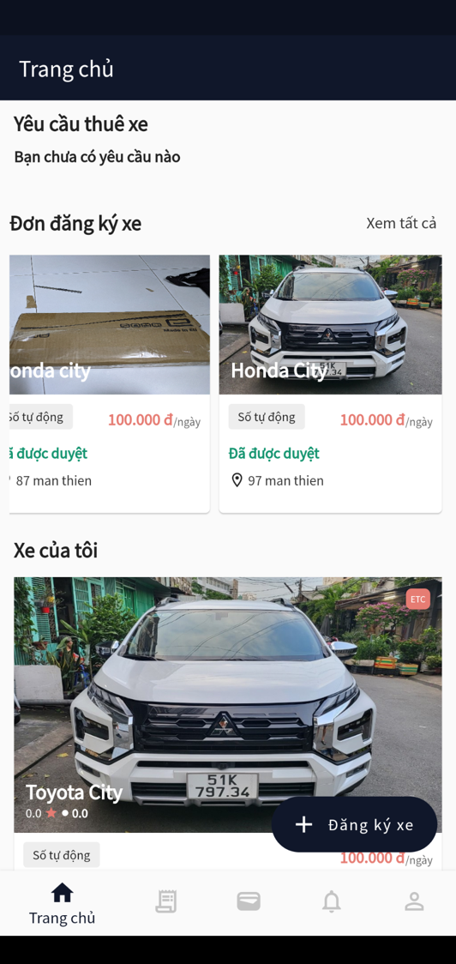

1. Danh sách đơn đăng ký xe

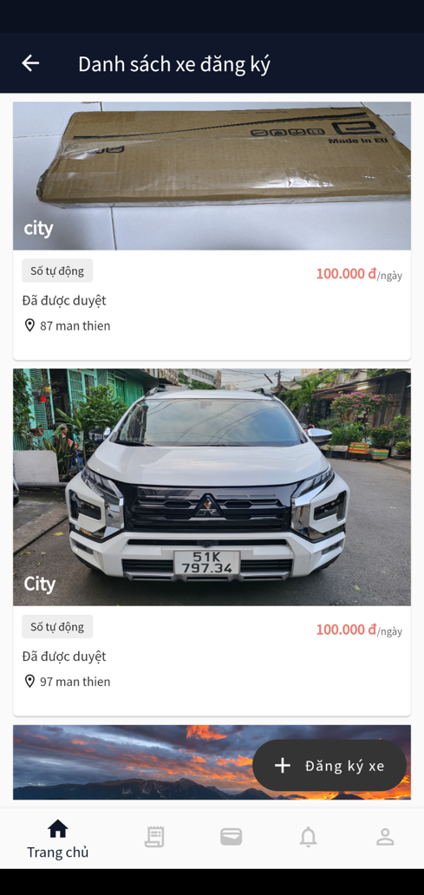

1. Chi tiết đơn đăng ký xe

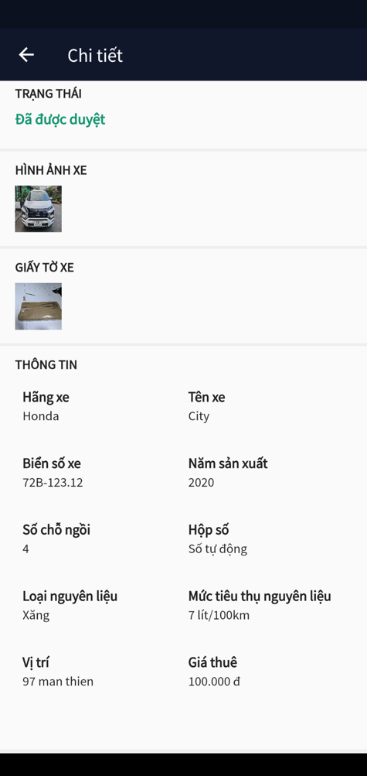

1. Lịch sử thuê xe

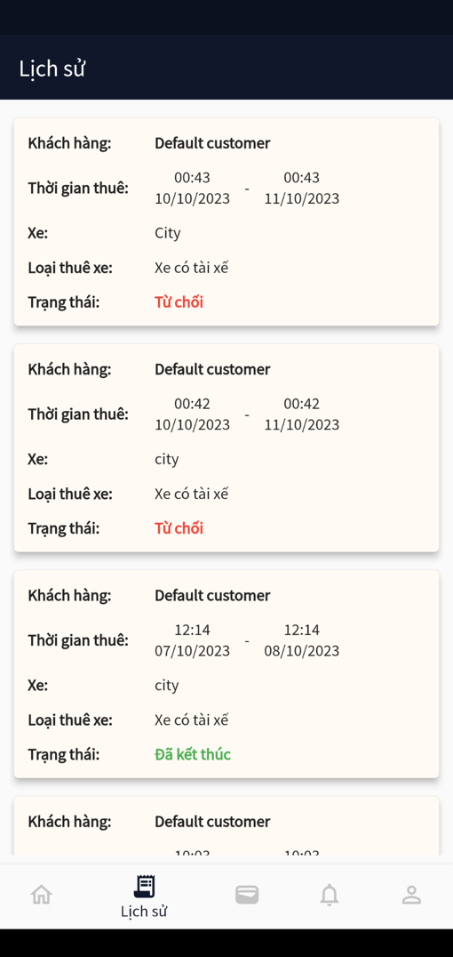

1. Chi tiết đơn thuê xe



1. Ví

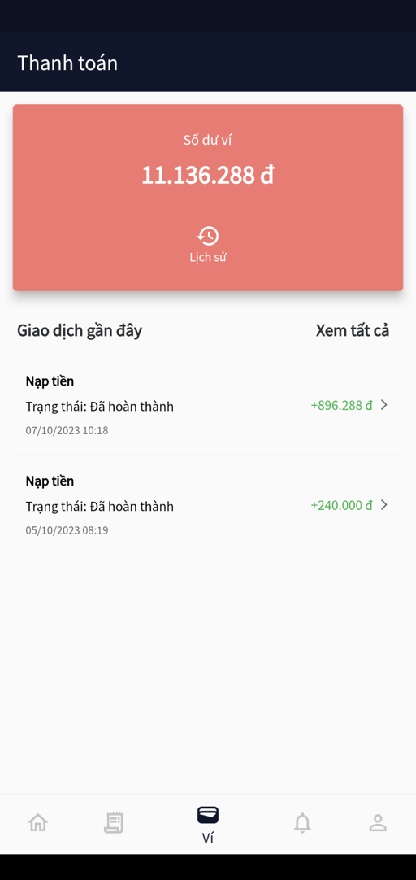

1. Chi tiết giao dịch



1. Thông báo



1. Hồ sơ



1. Chỉnh sửa thông tin



## Ứng dụng mobile cho Driver

### Sơ đồ luồng màn hình ứng dụng Mobile Driver

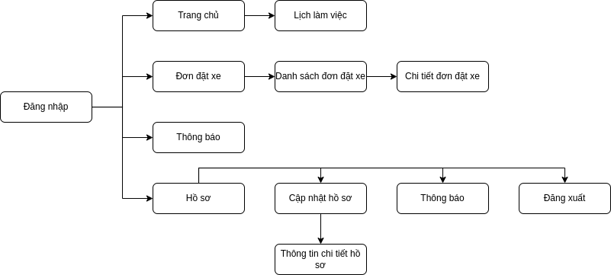

Hình : Hình 5.3.1: Sơ đồ luồng màn hình ứng dụng Mobile Driver

### Demo giao diện

1. Đăng nhập

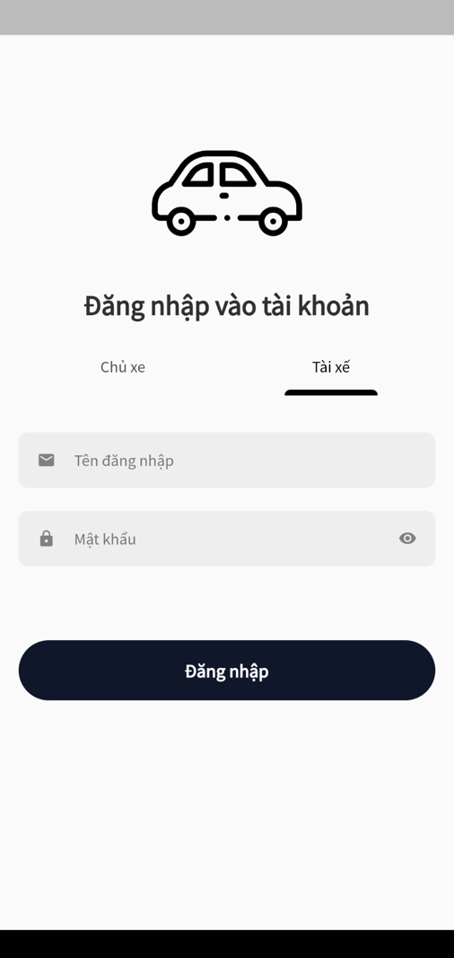

1. Trang chủ

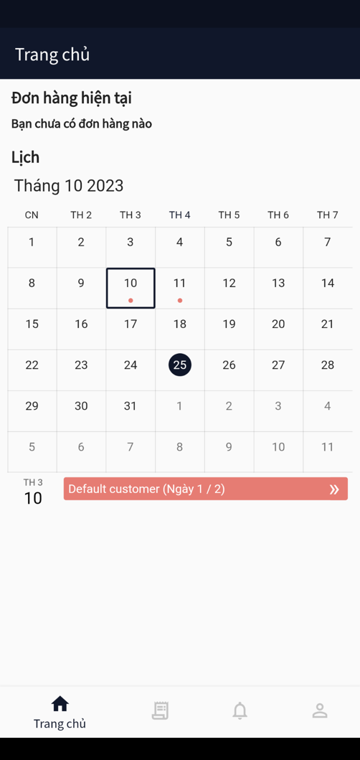

1. Danh sách đơn đặt xe



1. Chi tiết đơn đặt xe



1. Thông náo



1. Hồ sơ



1. Cập nhật hồ sơ

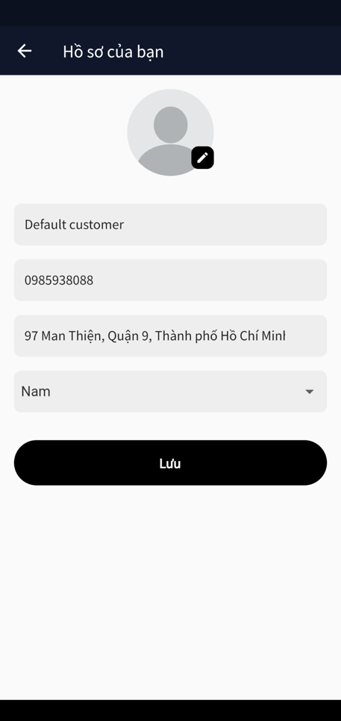

# CHƯƠNG 6: TỔNG KẾT VÀ HƯỚNG PHÁT TRIỂN

## Tổng kết

*Thành tựu:*

* Ứng dụng đã được phát triển và triển khai thành công, giúp người dùng có khả năng thuê xe dễ dàng và thuận tiện.
* Số lượng người dùng đã tăng đáng kể, và tỷ lệ sử dụng ứng dụng đã tăng theo thời gian.
* Dự án đã tạo ra thu nhập ổn định từ việc thuê xe và các dịch vụ kèm theo.
* Các phản hồi từ người dùng cho thấy sự hài lòng về trải nghiệm sử dụng ứng dụng.

*Thách thức:*

* Cạnh tranh trong ngành công nghiệp cho thuê xe trở nên khốc liệt hơn, đòi hỏi sự cải tiến liên tục để duy trì và tăng cường thị phần.
* Vấn đề bảo mật và quản lý dữ liệu cá nhân đang ngày càng trở nên phức tạp, đặt ra các yêu cầu mạnh mẽ về an toàn thông tin.

*Bài học quan trọng:*

* Phản hồi và phân loại của người dùng đã giúp cải thiện trải nghiệm của họ và tạo ra sản phẩm tốt hơn.
* Tích hợp các công nghệ mới, như Internet of Things (IoT) và trí tuệ nhân tạo (AI), có thể tạo ra cơ hội lớn cho sự phát triển của ngành.

.

## Hướng phát triển

*Mở rộng dịch vụ*

* Khám phá cơ hội mở rộng dịch vụ cho thuê xe để bao gồm các loại phương tiện khác, chẳng hạn như xe đạp điện, xe máy, hoặc tàu điện.
* Phát triển các dịch vụ kèm theo, chẳng hạn như dịch vụ đón và trả khách tại sân bay, dịch vụ chia sẻ chuyến đi, hoặc dịch vụ vận chuyển hàng hóa.
* Cải thiện trải nghiệm người dùng
* Tích hợp trí tuệ nhân tạo để cải thiện dự đoán và tối ưu hóa dự án, điều này sẽ giúp cải thiện trải nghiệm của người dùng.
* Phát triển ứng dụng di động tốt hơn, cải thiện tích hợp thanh toán và giao diện người dùng.

*An toàn và bảo mật*

* Đầu tư mạnh mẽ vào an toàn và bảo mật dữ liệu cá nhân, đảm bảo tuân thủ các quy định và luật pháp về quyền riêng tư.
* Nghiên cứu và phát triển công nghệ mới
* Theo dõi các xu hướng công nghệ mới để áp dụng các cải tiến và tích hợp các công nghệ mới như xe tự lái và hệ thống định vị tiên tiến.

*Mở rộng thị trường*

* Xem xét cơ hội mở rộng ra các thị trường mới, khu vực quốc tế hoặc hợp tác với các đối tác địa phương.

# DANH MỤC WEBSITE THAM KHẢO

1. Visual Studio Code: https://code.visualstudio.com/
2. Docker - kubernetes: https://itguru.vn/blog/docker-va-kubernetes-la-gi-va-dau-la-su-khac-biet/
3. HTML- CSS hhttps://viblo.asia/p/tim-hieu-ve-html-va-css-co-ban-7ymwGXV0R4p1
4. ASP.NET: <https://dotnet.microsoft.com/en-us/apps/aspnet>
5. Flutter: <https://flutter.dev/>
6. Angular: <https://angular.io/>
7. VNPAY: <https://sandbox.vnpayment.vn/apis/docs/gioi-thieu/>
8. Google Maps API: <https://developers.google.com/maps?hl=vi>